**UNIVERSIDADE ESTÁCIO DE SÁ**



**Diego Lopes do Nascimento**

**Monique Azevedo da Silva**

**Thais da Silva de Souza**

**Eduque – Sistema de Gestão Educacional**

Rio de Janeiro

2015

**Diego Lopes do Nascimento**

**Monique Azevedo da Silva**

**Thais da Silva de Souza**

Projeto de conclusão do curso de Sistemas de Informação, exigido para obtenção do título de Bacharel em Sistemas de Informação pela Universidade Estácio de Sá no Rio de Janeiro, Campus Praça XI.

**Professor Orientador:**

**Airton Sartore**

Rio de Janeiro

2015

**DEDICATÓRIA**

**Diego Lopes**

Eu dedico esta, bem como todas as minhas outras conquistas, a minha amada avó Elenir Magalhães **(***In Memoriam***)**, que infelizmente não pôde estar presente neste momento tão feliz da minha vida. Embora ela não esteja mais viva para ler essa dedicatória, eu quero registrar e eternizar a importância que ela teve para mim durante a construção e formação do meu ser como pessoa, me ensinando valores que nenhuma Instituição de Ensino alguma no mundo conseguiria me ensinar. Com ela aprendi que a humildade, simplicidade e gratidão, são os valores eternos que, depois que aprendidos, jamais deverão ser esquecidos. Lições mais valiosas que ouro.

Eu poderia dedicar um livro em respeito a gratidão que sinto por ela, mas por mais linhas que eu escrevesse ou palavras bonitas que eu usasse, talvez eu precisasse de uma quantidade infinita de páginas para representar o quanto ela foi e é importante pra mim.

À minha amada avó, Elenir Magalhães **(***In Memoriam***)**.

**Thais Souza**

Gostaria de Dedicar esse trabalho de conclusão de curso, e todas as minhas conquistas pessoais e profissionais a minha Mãe por todos esses anos de companheirismo em todos os aspectos da minha vida, pelo apoio fosse nos bons ou maus momentos. A ela, pois sempre me incentivou a estudar e ter um futuro diferente do dela, pois, não teve essa oportunidade de terminar os estudos e fazer uma faculdade. É pelo ensinamento de que o “estudo” é o único bem que é realmente seu! E a minha família e meu noivo por todo apoio incondicional e estímulos, e por toda alegria, que sempre injetaram em minha vida. E a todos que estiveram comigo nesses quatro anos na Universidade Estácio de Sá, professores e alunos que ajudaram, nessa caminhada que algumas vezes foi um pouco difícil mais posso dizer que conseguir chegar lá.

**Monique Azevedo**

Dedico esse trabalho para todos aqueles que fizeram do meu sonho real, me proporcionando forças para que eu não desistisse de ir atrás do que eu buscava para minha vida. Muitos obstáculos foram impostos para mim durante esses últimos anos, mas graças a vocês eu não desisti. Obrigado por tudo família, professores e amigos.

**AGRADECIMENTOS**

**Diego Lopes**

Eu agradeço, de coração, aos meus pais, Alcileni e Marcelo, que me ofereceram todo suporte para que pudesse concluir o meu curso de Sistemas de Informação e a todos aqueles, professores e alunos, que me ajudaram, diretamente e indiretamente, na construção e desenvolvimento do meu conhecimento enquanto estudante da Universidade Estácio de Sá. Na universidade, posso afirmar eu conheci professores maravilhosos e fiz amizades que serão eternas.

Nessa reta final, eu quero deixar registrado a importância que a Kelly trouxe em minha vida. Ela foi a pessoa mais incrível que eu conheci nesse ano, sem dúvida alguma. O seu carinho, atenção e companheirismo, juntos, faziam o meu dia a dia sempre melhor, mais animado! Contar com seu apoio e sua palavra companheira me ajudou a ter mais forças para encarar a rotina pessoal e do trabalho e fazer valer o meu dia, me deixando mais feliz, até mesmo com um simples sorriso.

Foi uma pena não ter conhecido essa mulher incrível antes, mas mesmo conhecendo tão pouco, ela teve uma sumária importância em minha vida.

O apoio dela foi essencial pra que eu continuasse nessa trajetória do meu TCC, onde pude ver mais longe; tão longe quanto meus olhos conseguiriam enxergar sozinhos.

Muito obrigado por tudo: por me aturar e por estar ao meu lado!

**Thais Souza**

À Deus:

Por ter nos dados sabedoria e capacidade para estar concluindo mais uma etapa de nossas vidas, e em todos os momentos sempre nos abençoando.

Ao Professor Airton Sartore:

Pelo empenho em conduzir nosso projeto de forma a tirar o melhor proveito de nossas ideias e aperfeiçoa-las de acordo com sua experiência e experiência do mercado e segundo as normas da ABNT.

**RESUMO**

Com a atual falta de tempo que as pessoas têm para se dedicar as atividades extraprofissionais e profissionais, a empresa Eduque – Sistema de Gestão Educacional, elaborou um conjunto de serviços de auxílio ao corpo docente, independente ou de uma Instituição de Ensino, com ferramentas de apoio para soluções de gestão de alunos, professores, turmas, locais, aulas presenciais – com disponibilidade de horários flexíveis de acordo com a necessidade de cada usuário, e pagamentos, com uma proposta inovadora de integração com o PagSeguro, de contratos.

Suas principais características são:

**Fácil atualização de dados:**

Como as pontuações serão atualizadas constantemente, a fácil atualização de dados/pontuações ajudará os usuários a terem uma boa experiência com o sistema.

**Interface amigável:**

A interface amigável ajudará diversos tipos de usuários na utilização de softwares a interagir com o mesmo.

O projeto foi elaborado com base na metodologia de análise estruturada, em grande parte fazendo uso da UML, codificado em linguagem de programação PHP com uso do Framework MVC – Model-View-Controller - CodeIgniter 3.0. Para interface da aplicação, foi feito uso das metodologias *mobile-first* e *Web Responsive*, responsáveis por manter a mesma experiência do usuário e adaptação do *layout* em diferentes dispositivos, tais como *Desktop* e *Smartphone*. O SGDB utilizado para suportar o projeto foi o MySQL.

Palavras-chave: Eduque, Sistema de Gestão Educacional, Gestão de Aluno, Gestão de Professor, Aulas, Turmas, Cursos, Locais, Formas de Pagamentos e Interface amigável.

**ABSTRACT**

With the current lack of time people have to devote the extraprofissionais and professional activities, Educate company - Educational Management System, developed a set of support services to faculty, independent or an education institution, with tools support for students management solutions, teachers, classes, local, on-site classes - with availability of flexible schedules according to the needs of each user, and payments with an innovative proposal for integration with PagSeguro, contracts.

Its main features are:

Easy data update:

As the scores will be updated constantly, easy data update / scores will help users have a good experience with the system.

User-friendly interface:

The user friendly interface will help various types of users in the use of software to interact with it.

The project was based on structured analysis methodology, largely making use of UML, coded in PHP programming language with use of the Framework MVC - Model-View-Controller - CodeIgniter 3.0. For application interface, it was made use of methodologies and Mobile-first Responsive Web, responsible for maintaining the same user experience and adapt the layout on different devices such as Desktop and Smartphone. The DBMS used to support the project was MySQL.

Keywords: Educate, Educational Management System, Student Management, Professor of Management, Lessons, Classes, Courses, Locations, Payments accepted, friendly interface.

**LISTA DE ABREVIATURAS E SIGLAS**

**ER** Entidade Relacionamento

**Eduque** Eduque -Sistema de Gestão Educacional

**HTML** HyperText Markup Language (Linguagem de Marcação)

**CSS** Cascading Style Sheets (Linguagem de Marcação)

**JS** Javascript (Linguagem de Programação)

**PHP** Hypertext Preprocessor(Linguagem de Programação)

**TI** Tecnologia da Informação

**UML** Unified Modeling Language

**IE** Instituição de Ensino

**GUI** Graphic User Interface

**MVC** Model-view-controlle

**LISTA DE FIGURAS**

Figura 1: Página Inicial do Professores de Plantão

Figura 2: Acesso ao Site, que pode ser feito com a conta do Facebook e Google também

Figura 3: Perfil do Professor com algumas informações básicas na página oficial do Professores de Plantão

Figura 4: Modelo em Cascata

Figura 5: Mapeamento das três partes de uma aplicação em MVC

Figura 6: Fluxo dos dados em uma aplicação em MVC

Figura 7: Cronograma completo do projeto - Parte 1

Figura 8: Cronograma completo do Projeto - Parte 2

Figura 9: Organograma do Eduque

Figura 10: Diagrama de Caso de Uso do sistema

Figura 11: Descrição do Caso de Uso - "Acessar Sistema"

Figura 12: Diagrama de Sequência - "Acessar Sistema"

Figura 14: Descrição do Caso de Uso - "Manter Aula"

Figura 15: Diagrama de Sequência - "Manter Aula"

Figura 16: Descrição do Caso de Uso - "Manter Professor"

Figura 17: Diagrama de Sequência - "Manter Professor"

Figura 18: Descrição do Caso de Uso - "Manter Aluno"

Figura 19: Diagrama de Sequência - "Manter Aluno"

Figura 20: Descrição do Caso de Uso - "Manter Usuário"

Figura 21: Diagrama de Sequência - "Manter Usuário"

Figura 22: Descrição do Caso de Uso "Manter Curso"

Figura 23: Diagrama de Sequência - "Manter Curso"

Figura 24: Descrição do Caso de Uso - "Manter Turma"

Figura 25: Diagrama de Sequência - "Manter Turma"

Figura 26: Descrição do Caso de Uso - "Manter Contratos"

Figura 27: Diagrama de Sequência - "Manter Contrato"

Figura 28: Descrição do Caso de Uso - "Manter Locais"

Figura 29: Diagrama de Sequência - "Manter Locais"

Figura 30: Descrição do Caso de Uso - "Emitir Relatório"

Figura 31: Diagrama de Sequência - "Emitir Relatório"

Figura 32: Descrição do Caso de Uso - "Realizar Pagamentos"

Figura 33: Diagrama de Sequência - "Realizar Pagamentos"

Figura 35: Diagrama de Classe do Eduque

Figura 36: Diagrama de Entidade e Relacionamento - Modelo Conceitual

Figura 37: Modelo Entidade Relacionamento (MER) - Modelo Lógico

Figura 38: Diagrama de Estado - "Aquisição de Curso"

Figura 39: Diagrama de Atividades do Eduque

Figura 40: Estrutura de um SaaS (Software as a Service)

Figura 41: Diagrama de Implantação

Figura 42: Manual de Instalação - Script da base de dados do Eduque

Figura 43: Manual de Instalação - Realizando a importação do script para a base de dados

Figura 44: Manual de Instalação - Arquivo .zip dos arquivos físicos do sistema

Figura 45: Manual de Instalação - Configuração do arquivo database.php

Figura 46: Manual de Instalação - Configuração da conexão com a base de dados do Eduque e seus arquivos físicos

Figura 47: Eduque - Tela de Acesso ao Sistema

Figura 48: Eduque - Tela Inicial de acesso com credenciais incorretas

Figura 49: Eduque - Tela Inicial de Recuperação de Senha

Figura 50: Eduque - Tela Inicial de recuperação de senha com e-mail inválido

Figura 51: Eduque - Tela de recuperação de senha com e-mail não cadastrado

Figura 52: Eduque - Recuperação de senha efetuada com sucesso

Figura 53: Eduque - Tela Principal do sistema (Dashboard)

Figura 54: Eduque – Gerenciamento de Alunos

Figura 55: Eduque – Gerenciamento de Alunos - Listar Alunos

Figura 56: Eduque - Gerenciamento de Alunos - Formulário de cadastro de Alunos

Figura 57: Eduque - Gerenciamento de Alunos - Formulário de cadastro de Aluno com regras de validação

Figura 58: Eduque - Gerenciamento de Alunos - Confirmação de cadastro de novos alunos

Figura 59 Eduque - Gerenciamento de Alunos - Editar Aluno

Figura 60: Eduque - Gerenciamento de Alunos - Formulário de Edição de registro de Aluno

Figura 61: Eduque - Gerenciamento de Alunos - Confirmação de edição de registro de Aluno

Figura 62: Eduque - Gerenciamento de Alunos - Excluir Aluno

Figura 63: Eduque - Gerenciamento de Alunos - Confirmação de exclusão de Aluno

Figura 64: Eduque - Gerenciamento de Alunos - Mensagem de confirmação de exclusão de Aluno

Figura 65: Eduque - Gerenciamento de Professores

Figura 66: Gerenciamento de Professores - Listar Professores

Figura 67: Eduque - Gerenciamento de Professores - Formulário de cadastro de Professor

Figura 68: Eduque - Gerenciamento de Professores - Formulário de cadastro de Professor com regras de validação

Figura 69: Eduque - Gerenciamento de Professores - Confirmação de cadastro de novo Professor

Figura 70: Eduque - Gerenciamento de Professores - Editar Professor

Figura 71: Eduque - Gerenciamento de Professores - Formulário de edição de registro de Professor

Figura 72: Eduque - Gerenciamento de Professores - Mensagem de confirmação de alteração de registro de Professor

Figura 73: Eduque - Gerenciamento de Professores - Excluir Professor

Figura 74: Gerenciamento de Professores - Mensagem de confirmação de exclusão de Professor

Figura 75: Eduque - Gerenciamento de Professores - Mensagem de confirmação de exclusão de Professor

Figura 76: Eduque - Calendário de Aulas

Figura 77: Eduque - Calendário de Turmas com Aulas cadastradas no mês de outubro

Figura 78: Eduque - Calendário de Turmas - Ver Turmas de uma determinada Aula presente no calendário

Figura 79: Eduque - Calendário de Turmas - Ver Turmas de uma determinada Aula presente no Calendário

Figura 80: Eduque - Gerenciamento de Turmas

Figura 81: Eduque - Gerenciamento de Turmas - Listar Turmas

Figura 82: Eduque - Gerenciamento de Turmas - Formulário de cadastro de Turma com regras de validação

Figura 83: Eduque - Gerenciamento de Turmas - Formulário de cadastro de Turma

Figura 84: Eduque - Gerenciamento de Turmas - Mensagem de confirmação de cadastro de Turma

Figura 85: Eduque - Gerenciamento de Turmas - Editar Turma

Figura 86: Eduque - Gerenciamento de Turmas - Formulário de edição de cadastro de Turma

Figura 87: Eduque - Gerenciamento de Turmas - Mensagem de confirmação de edição de Turma

Figura 88: Eduque - Gerenciamento de Turmas - Visualizar Turma

Figura 89: Eduque - Gerenciamento de Turmas - Visualização da informação de uma Turma específica

Figura 90: Eduque - Gerenciamento de Turmas - Excluir Turma

Figura 91: Eduque - Gerenciamento de Turmas - Confirmação de exclusão de registro de Turma

Figura 92: Eduque - Gerenciamento de Turmas - Mensagem de confirmação de exclusão de registro de Turma

Figura 93: Eduque - Gerenciamento de Cursos

Figura 94: Eduque - Gerenciamento de Cursos - Listar Cursos

Figura 95: Eduque - Gerenciamento de Cursos - Formulário de cadastro de Curso

Figura 96: Eduque - Gerenciamento de Cursos - Formulário de cadastro de Curso com regras de validação

Figura 97: Eduque - Gerenciamento de Cursos - Mensagem de confirmação de cadastro de Curso

Figura 98: Eduque - Gerenciamento de Cursos - Editar Curso

Figura 99: Eduque - Gerenciamento de Cursos - Formulário de edição de Curso

Figura 100: Eduque - Gerenciamento de Cursos - Mensagem de confirmação de edição de registro

Figura 101: Eduque - Gerenciamento de Cursos - Ver professores deste Curso

Figura 102: Eduque - Gerenciamento de Cursos - Listar professores de um determinado Curso

Figura 103: Eduque - Gerenciamento de Cursos - Excluir Curso

Figura 104: Eduque - Gerenciamento de Cursos - Mensagem de confirmação de exclusão de Curso

Figura 105: Eduque - Gerenciamento de Cursos - Mensagem de exclusão de registro do Curso

Figura 106: Eduque - Gerenciamento de Locais

Figura 107: Eduque - Gerenciamento de Locais - Listar Locais

Figura 108: Eduque - Gerenciamento de Locais - Formulário de cadastro de Locais com regras de validação

Figura 109: Eduque - Gerenciamento de Locais - Formulário de cadastro de Locais

Figura 110: Eduque - Gerenciamento de Locais - Mensagem de sucesso de cadastro de Locais

Figura 111: Eduque - Gerenciamento de Locais - Editar Local

Figura 112: Eduque - Gerenciamento de Locais - Formulário de Edição de registro de Local

Figura 113: Eduque - Gerenciamento de Locais - Mensagem de confirmação de alteração no registro do Local

Figura 114: Eduque - Gerenciamento de Locais - Excluir Local

Figura 115: Eduque - Gerenciamento de Locais - Mensagem de confirmação de exclusão de registro de Local

Figura 116: Eduque - Gerenciamento de Locais - Mensagem de confirmação de exclusão de registro de Local

Figura 117: Eduque - Gerenciamento de Contratos

Figura 118: Eduque - Gerenciamento de Contratos - Listar Contratos

Figura 119: Eduque - Gerenciamento de Contratos - Formulário de cadastro de Contrato

Figura 120: Eduque - Gerenciamento de Contratos - Formulário de cadastro de Contrato com regras de validação

Figura 121: Eduque - Gerenciamento de Contratos - Mensagem de confirmação de cadastro de Contrato

Figura 122: Eduque - Gerenciamento de Contratos - Editar Contrato

Figura 123: Eduque - Gerenciamento de Contratos - Formulário de edição de registro de Contrato

Figura 124: Eduque - Gerenciamento de Contratos - Mensagem de confirmação de atualização de registro de Contrato

Figura 125: Eduque - Gerenciamento de Contratos - Excluir Contrato

Figura 126: Eduque - Gerenciamento de Contratos - Mensagem de confirmação de exclusão de Contrato

Figura 127: Eduque - Gerenciamento de Contratos - Mensagem de sucesso de confirmação de exclusão de Contrato

Figura 128: Eduque - Emissão de Ordem de Pagamento com o PagSeguro

Figura 129: Eduque - Confirmação de emissão da Ordem de Pagamento com o PagSeguro

Figura 130: Eduque - Formulário de pagamento de contrato via PagSeguro

Figura 131: Eduque - Gerenciamento de Relatórios

Figura 132: Eduque - Gerenciamento de Relatórios - Relatório da Quantidade de Alunos cadastrados

Figura 133: Eduque - Gerenciamento de Relatórios - Relatório gerado da Quantidade de Alunos cadastrados representado em gráfico de linhas

Figura 134: Eduque - Gerenciamento de Relatórios - Relatório da Quantidade de Alunos cadastrados por Curso

Figura 135: Relatório gerado da Quantidade de Alunos cadastrados por Curso em gráfico donut

Figura 136: Eduque - Gerenciamento de Usuários

Figura 137: Eduque - Gerenciamento de Usuários - Listar Usuário

Figura 138: Eduque - Gerenciamento de Usuários - Formulário de cadastro de Usuário com regras de validação

Figura 139: Eduque - Gerenciamento de Usuário - Formulário de cadastro de Usuário

Figura 140: Eduque - Gerenciamento de Usuários - Mensagem de confirmação de cadastro de novo Usuário

Figura 141: Eduque - Gerenciamento de Usuários - Editar Usuário

Figura 142: Eduque - Gerenciamento de Usuários - Formulário de edição de registro de Usuário

Figura 143: Eduque - Gerenciamento de Usuários - Confirmação de edição de registro de Usuário

Figura 144: Eduque - Gerenciamento de Usuários - Excluir Usuário

Figura 145: Eduque - Gerenciamento de Usuários - Mensagem de confirmação de exclusão de Usuário

Figura 146: Eduque - Gerenciamento de Usuários - Confirmação de exclusão de registro de Usuário

**LISTA DE TABELAS**

Tabela 1: Descrição do Caso de Uso - "Acessar Sistema"

Tabela 2: Descrição do Caso de Uso - "Manter Aula"

Tabela 3: Descrição do Caso de Uso - "Manter Professor"

Tabela 4: Descrição do Caso de Uso - "Manter Aluno"

Tabela 5: Descrição do Caso de Uso - "Manter Usuário"

Tabela 6: Descrição do Caso de Uso - "Manter Curso"

Tabela 7: Descrição do Caso de Uso - "Manter Turma"

Tabela 8: Descrição do Caso de Uso - "Manter Contratos"

Tabela 9: Descrição do Caso de Uso - "Manter Locais"

Tabela 10: Descrição do Caso de Uso - "Emitir Relatório"

Tabela 11: Descrição do Caso de Uso - "Realizar Pagamentos"

Tabela 13: Dicionário de Dados - Entidade Professor

Tabela 14: Dicionário de Dados - Entidade Aluno

Tabela 15: Dicionário de Dados - Entidade Aula

Tabela 16: Dicionário de Dados - Entidade Contrato

Tabela 17: Dicionário de Dados - Entidade Pagamento

Tabela 18: Dicionário de Dados - Entidade Local

Tabela 19: Dicionário de Dados - Entidade Turma

Tabela 20: Dicionário de Dados - Entidade TurmaCurso

Tabela 21: Dicionário de Dados - Entidade TurmaAluno

Tabela 22: Dicionário de Dados - Entidade Curso

Tabela 23: Dicionário de Dados - Entidade Usuário

Tabela 24: Dicionário de Dados - Entidade ProfessorCurso

Tabela 25: Recursos humanos utilizados

Tabela 26: Alocação de Recursos Humanos

Tabela 27: Custo de Hardware para o Desenvolvimento

Tabela 28: Custo de Software para o Desenvolvimento

Tabela 29: Alocação e Recursos Humanos

Tabela 30: Recursos Materiais

Tabela 31: Softwares

Tabela 32: Benefícios Tangíveis

Tabela 33: Benefícios Intangíveis

Tabela 34: Custo de Desenvolvimento

Tabela 35: Custo de Operação

Tabela 36: Benefícios Tangíveis

**SUMÁRIO**

1. INTRODUÇÃO

2. FUNDAMENTOS

3. ESTADO DA ARTE

4. OBJETIVO

5. MOTIVAÇÃO

6. METODOLOGIA

6.1 Modelo em Cascata

6.2 Padrão de Projetos MVC

7. PLANEJAMENTO

7.1. Cronograma

8. ANÁLISE

8.1. A EMPRESA E O NEGÓCIO

8.1.1. Histórico da Empresa

8.1.2. Atividades na Empresa

8.1.3. Organograma da Empresa

8.1.4. Aspectos Tecnológicos da Empresa

8.2. O SISTEMA ATUAL

8.2.1. Cenário Atual

8.2.2. Problemas

8.2.3. Motivação para o Novo Sistema

8.2.3.1. Definição do Escopo

8.2.4. Situação Desejada

8.3. O SISTEMA PROPOSTO

8.3.1. Lista de Requisitos

8.3.1.1. Requisitos Funcionais

8.3.1.2. Requisitos Não Funcionais

8.3.2. Análise dos Usuários

8.4. Caso de Uso

8.5. Lista de Casos de Uso

8.6. Diagrama de Casos de Uso

8.7. Diagrama de Classe

8.7.1 Modelagem de Entidades e Relacionamentos

8.8. Dicionário de Dados

8.9. Diagrama de Estados

9. Diagrama de Atividades

10. PROJETO

10.1. Arquitetura do Sistema

10.2. Arquitetura do Software

10.3. Diagrama de Implantação

10.4. Especificação para o desenvolvimento do sistema

10.5. Especificação de Hadware

10.6. Especificação de Software

10.7. Peopleware

10.8. JUSTIFICATIVA ECONÔMICA

10.8.1. Justificativa para a escolha da tecnologia

10.8.2. Custo de Desenvolvimento

10.8.2.1. Recursos Humanos

10.8.2.2. Recursos Materiais

10.8.3. Custo de Operação

10.8.3.1. Recursos Humanos

10.8.3.2. Recursos Materiais

10.8.3.3. Software

10.8.4. Benefícios Tangíveis e Intangíveis

10.8.4.1. Benefício Tangível

10.8.4.2. Beneficio Intangível

10.8.5. Custo Total do Projeto

10.8.5.1. Desenvolvimento

10.8.5.2. Operação

10.8.5.3. Benefícios Tangíveis

10.8.5.4. Tempo de Retorno do Investimento

11. MANUAL DE INSTALAÇÃO

11.1. Requisitos de Instalação

11.2. Passo a Passo

12. MANUAL DO USUÁRIO

12.1. Acessando o sistema

12.2. A interface do sistema

12.3. MANUAL DO ADMINISTRADOR

12.3.1. Gestão de Alunos

12.3.2. Gestão de Professores

12.3.3. Calendário de Aulas

12.3.4. Gestão de Turmas

12.3.5. Gestão de Cursos

12.3.6. Gestão de Locais

12.3.7. Gestão de Contratos

12.3.8. Gestão de Pagamentos

12.3.9. Gestão de Relatórios

12.3.10. Gestão de Usuários

13. CONCLUSÃO

14. REFERÊNCIAS

# 1. introdução

A informação é hoje encarada como um recurso essencial para as organizações (AMARAL, 1994). Segundo este mesmo autor, não é que a informação seja uma novidade, até porque faz parte da própria essência das organizações, mas foi nos últimos anos que se reconheceu a sua importância estratégica e a necessidade da existência de um padrão elevado de qualidade na informação que transita no meio organizacional.

O aumento da utilização da Tecnologia da Informação (TI) tem resultado na necessidade de avaliar o seu impacto em diversas dimensões como produtividade (CHEN ET al., 2006) e a qualidade da informação (COHAN, 2005). Este aumento da utilização acarreta um grande investimento em TI, justificado pela necessidade de se fornecer informações corretas e precisas às organizações (COHAN, 2005).

A competividade de forma global é a palavra chave do mercado que seja entre os setores ligados ao mesmo ramo de atividades, ou não. Todos estão o tempo todo em busca sua atualização no mercado, a sua eficiência (tanto nos produtos, como nos serviços oferecidos) todos buscam vender qualidade.

E nessa busca constante pela satisfação do cliente e qualidade de serviços oferecido, que as empresas precisam rever e reestruturar seus conceitos, tentando assim detectar, até mesmo antecipar possíveis problemas, buscando para isso, soluções imediatas e também à longo prazo. Toda empresa deve ter um planejamento, gerenciamento e recursos, para poderem ser disponibilizados de acordo com sua necessidade e capacidade.

Em busca dessa constante satisfação que o mercado vem se atualizando o tempo todo, a empresa Eduque – Sistemas de Gerenciamento Educacional, surgiu com a ideia de aprimoramento na área de pagamentos e aulas presenciais de forma diferenciadas de outras empresas, tal que permitirá o Aluno participar de cursos de forma flexível, tanto nas aulas como nas formas de pagamentos. Por ser um projeto desenvolvido sob uma estrutura Modular, foi possível construir uma forte integração estável com o gateway de Pagamento do PagSeguro, que possibilita o Aluno pagar em até 12 vezes sem juros no Cartão de Crédito, à vista no Boleto Bancário ou Transferência Bancária. Dentro desse contexto inovador, as aulas presenciais de mesma carga horária poderão ser ministradas por professores contratados como Freelances altamente capacitados e experientes que poderão ministrar aulas particulares ou coletivas, em alguns dias específicos e dentro de um horário compatível entre o aluno e o professor, em qualquer lugar que tenha todos os equipamentos disponíveis.

A principal premissa do sistema é fornecer aos seus usuários uma interface intuitiva e amigável, capaz de integrar as funcionalidades entre plataformas distintas, e tornar possível todo gerenciamento necessário para que o responsável pelo sistema. O sistema tanto poderá ser utilizado por desktops, notebooks, quanto dispositivos móveis, adaptando o layout à tela específica, de forma responsiva. O sistema fará todo o gerenciamento dos serviços ofertados aos estudantes e professores;

Este projeto apresenta uma ideia criada para Professores Freelances ou Instituições relacionadas ao ramo de Ensino, onde os processos encontram-se bem definidos e flexíveis, com conceitos bem estruturados e uma visão moderna de gerenciamento. O foco deste trabalho será mostrar o funcionamento desse sistema, pelos olhos do Aluno e do Professor, expandindo-se como SaaS (Software as a Service), principalmente pela sua facilidade de adaptação do processo de negócio ao que o Eduque – Sistema de Gestão Educacional se propõe.

# 2. FUNDAMENTOS

Através das obras profissionais da área de engenharia e desenvolvimento de software podem adequar a necessidade do cliente e a análise do mercado atual de tecnologia de sistemas de informação, utilizando as ferramentas mais atuais e com suas últimas versões empregadas em demais sistemas, alinhando isto ao negócio do cliente, visando atingir.

O projeto será desenvolvido utilizando-se do paradigma da orientação a objetos, baseado nas ferramentas oferecidas pela UML (*UnifiedModelingLanguage*), e o Padrão de Projetos MVC – Model-View-Controller. Para isto foi utilizada a ferramenta Astah, onde possui uma gama de ferramentas única e acessível no mercado atual. Dentre os principais recursos suportados pela ferramenta podemos citar:

- Suporte a UML.

- Casos de Uso, Diagrama de Classe, Sequência, Atividade, Estado.

- Ajustes de alinhamento e tamanho dos diagramas.

- Impressão dos diagramas.

- Exportação dos diagramas em arquivos de imagens podendo assim ser anexado facialmente em e-mails, documentação ou disponibilizado via internet.

Para concepção, prototipação e elaboração do *Front-end* – Interface gráfica foi utilizado a ferramenta **Balsamiq Mockups.** Para o desenvolvimento e codificação do *Back-end* foram utilizados o editor de texto**Atom 1.1**, que é *open-source*, e que possui suporte a todas linguagens aplicadas no projeto, tais como PHP 5, HTML5, JS, CSS3 e MySQL – Sistema Gerenciador de Banco de Dados.

Para o acompanhamento do projeto e seus pontos de controle será utilizada a ferramenta **GranttProject**.

As tecnologias empregadas no projeto trouxeram embasamento para que o desenvolvimento conseguisse atingir seu objetivo totalmente fundamentado neste conjunto de critérios analisados e definidos.

# 3. ESTADO DA ARTE

Através da necessidade e da prática já obtida em outros sistemas, nós, desenvolvedores envolvido neste projeto, trouxemos esse conceito ao ramo educacional, onde segue raciocínio da área educacional e mais em uma forma mais enxuta e mais prática e diferente de outros sistemas e diferentes métodos de ensino, pois tem uma flexibilidade para o corpo docente, mesmo sendo individual ou coletivo e para os alunos.

O projeto que o Eduque – Sistemas de Gestão Educacional se proporcionou a criar tem forte referência direta ao site **Professores de Plantão**, empresa especializada em tutoria 100% online e realizada em tempo real. Atualmente no mercado desde 2012, a empresa surgiu como um serviço inovador e se tornou solução para estudantes que precisam de uma ajuda personalizada de modo fácil e rápido, tanto nos colégios como nas universidades.

De forma simples e rápida, o estudante pode tirar dúvidas a qualquer momento e de qualquer lugar, utilizando tecnologia moderna e iterativa.

Atualmente o site professores de plantão tem duas soluções:

* Marketplace e B2C: Plataforma para tutoria online peer-to-peer aberto ao públicoem geral através do endereço [www.professoresdeplantao.com.br](http://www.professoresdeplantao.com.br)
* B2B: Solução desenvolvida para instituição de ensino e empresas parceiras.



**Figura 1: Página Inicial do Professores de Plantão**

**Fonte: Site oficial da empresa Professores de Plantão, disponível em: http://www.professoresdeplantao.com.br**

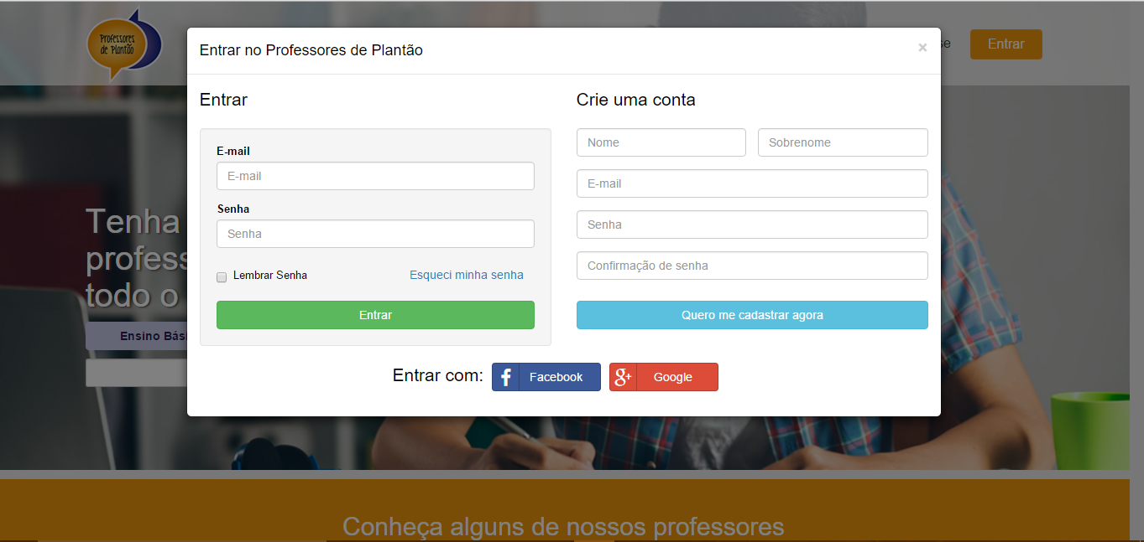

**Figura 2: Acesso ao Site, que pode ser feito com a conta do Facebook e Google também**

**Fonte: Site oficial da empresa professores de plantão, disponível em: http://www.professoresdeplantao.com.br/.**

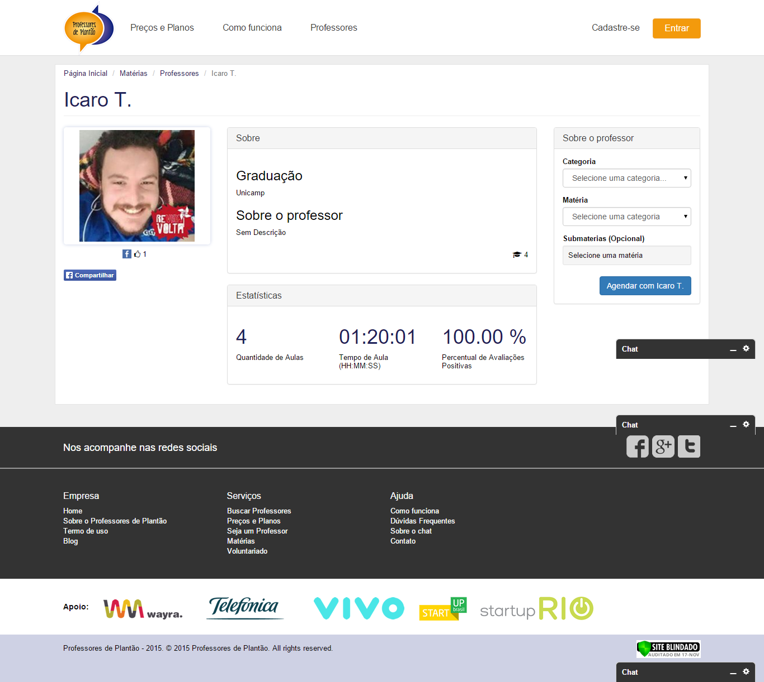

**Figura 3: Perfil do Professor com algumas informações básicas na página oficial do Professores de Plantão**

**Fonte: Site oficial da empresa professores de plantão, disponível em: http://www.professoresdeplantao.com.br/.**

# 4. OBJETIVO

Implementar um sistema – Área Administrativa que permita gerenciar a estrutura de uma IE – Instituição de Ensino ou pessoas independentes com maior eficiência e eficácia que as demais ferramentas oferecidas no mercado, com soluções inteligentes para gestão de alunos, professores, turmas, aulas, cursos, com integração com o gateway de pagamentos do PagSeguro. A proposta de aulas é flexível e particular, de acordo com a necessidade do aluno e a disponibilidade do professor, além de permitir um ensino mais direto que transforma pessoas em uma base de conhecimento sólida e com foco em expandir cada vez mais o seu intelectual.

É oferecida uma quantidade enorme de informações e diversos cursos como descrevemos aos tópicos abaixo, como por exemplo, com aulas particulares, que poderá se manter informado e atualizado em qualquer lugar e qualquer hora, de acordo com a disponibilidade do professor.

Criar um diferencial competitivo com relação aos cursos tradicionais, pela possibilidade de oferecer serviços diferenciados, pois estudantes tem a disposição para montar suas aulas de acordo com suas disponibilidades, podendo ser aula individual ou coletiva, em qualquer horário e dia da semana.Possibilitando o crescimento do número de estudantes e aumento do lucro.

A missão da Eduque – Sistemas de Gerenciamento Educacional é promover a educação de maneira democrática, levando ao mercado cursos de excelência ministrados por professores altamente qualificados e comprometidos com sua profissão e amor pelo conhecimento.

# 5. MOTIVAÇÃO

Foi através de inúmeras pesquisas realizadas que pudemos constatar que não haviam empresas no mercado que explorassem esse nicho de Aulas Particulares e Cursos ministrados por professores individuais com um baixo custo e excelência na qualidade. Por isso adotamos esse diferencial, onde os alunos podem ter aulas particulares em qualquer lugar, ou aulas presenciais, podendo se optar por aulas individuais e coletivas. Essa oportunidade aumentaria as opções dos estudantes e até mesmo dos professores, podendo ter um maior salário por conta das aulas individuais.

Através dessa necessidade que identificamos surgiu uma oportunidade de levantar os processos e os requisitos do sistema a fim de desenvolver uma ferramenta que fosse capaz de suprir essa atual demanda do mercado.

Com a forte expansão dos sistemas baseados em tecnologia da informação, hoje para a vida da instituição, seja em qualquer ramo de atividade é necessário que haja um sistema implantando com os processos totalmente definidos.

### Principais necessidades:

* Maior organização e gestão das disponibilizações de cursos, turmas e aulas criadas;
* Necessidade de mais agilidade na hora de navegar por todo o sistema;
* Necessidade de uma documentação completa de todo ambiente;
* Necessidade de uma interface amigável no sistema.

# 6. METODOLOGIA

O sistema será desenvolvido com um modelo em cascata com Padrões de Projetos MVC, seguindo as seguintes etapas:

* Coleta de Dados
* Estudo de Documento Existente
* Estudo dos Procedimentos e Dados

O projeto será desenvolvido utilizando-se do paradigma orientação a objetos, baseado nas ferramentas oferecidas pela UML (*Unified Modeling Language*).

A metodologia aplicada será do modelo em cascata, que consiste no desenvolvimento sequencial por causa do encadeamento entre uma fase e outra. Este modelo do processo de desenvolvimento de software foi derivado dos processos mais gerais da engenharia de software (SOMMERVILLE, 2011).

# 6.1 Modelo em Cascata

A metodologia a ser aplicada será no modelo representado na Figura 3.

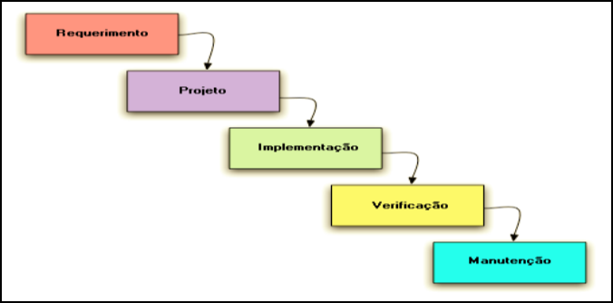

**Figura 4: Modelo em Cascata**

**Fonte: Própria**

As etapas do modelo em cascata configuram as atividades fundamentais do desenvolvimento (SOMMERVILLE, 2011):

1. Análise e definição de requisitos. Nesta etapa são definidos os serviços restrições e metas do sistema em detalhes, formando a especificação do sistema.
2. Projeto de sistema e software. Nesta etapa os requisitos são divididos em hardware e software. Além disso, são especificadas as abstrações fundamentais do sistema e seus relacionamentos.
3. Implementação e teste unitário. Nesta etapa o sistema é desenvolvido em módulos individuais e os testes são aplicados para verificar se cada módulo atende a sua especificação.
4. Integração e teste de sistema. Nesta etapa os módulos são conectados e testados como um sistema inteiro a fim de verificar que todos os requisitos são atendidos. Ao fim desta etapa o sistema é entregue para o cliente.
5. Operação e manutenção. Nesta etapa o sistema é instalado e colocado em uso. A manutenção é utilizada para correção de problemas não previstos anteriormente e na aplicação de melhorias no sistema com a descoberta de novos requisitos.

Ao fim de cada etapa, um ou mais documentos são aprovados. A etapa seguinte não é iniciada antes que a etapa anterior ser concluída. O feedback década etapa deve ser usado na etapa seguinte para que os problemas encontrados possam ser rapidamente resolvidos, visto que o custo de qualquer retrabalho é muito significativo (SOMMERVILLE, 2011).

# 6.2 Padrão de Projetos MVC

Durante a fase de Projeto, devemos nos preocupar com a Arquitetura da aplicação. Foi nesta fase que levantamos todas as tecnologias necessárias para que o projeto Eduque – Sistemas de Gestão Educacionais pudesse se tornar real. Após a definição do escopo das tecnologias, definimos a plataforma e como os componentes do sistema deverão se comportar. Eis então que, definimos por escolher um *Design Pattern*, em português é conhecido como Padrões de Projetos, por razões óbvias. Definir um Padrão de Projetos nos ajudaria, a longo prazo, elaborar uma série de próximos releases e adaptá-los ao sistema com mais facilidade, melhor flexibilidade e reutilização do código.

De acordo com **Margaret Rouse** (Disponível em <http://searchsoftwarequality.techtarget.com/definition/pattern >:

In software development, a pattern (or *design pattern*) is a written document that describes a general solution to a design problem that recurs repeatedly in many projects. Software designers adapt the pattern solution to their specific project. Patterns use a formal approach to describing a design problem, its proposed solution, and any other factors that might affect the problem or the solution. A successful pattern should have established itself as leading to a good solution in three previous projects or situations.

Ficamos em dúvida entre os padrões DAO – Data Acesses Object e o MVC – Model-view-controller, porém, para a nossa necessidade, o MVC viria a atender melhor as nossas necessidades e expectativas por diversos fatores, uma delas é a divisão da aplicação em três partes, o que viria a facilitar no reaproveitamento do código e desenvolvimento independente, sem que uma parte do componente do sistema pudesse atrapalhar a outra.

O Model-view-controller é um padrão de arquitetura de software (Design Pattern, ou, em português, também conhecido como Padrão de Projetos) onde se divide a aplicação em três partes: o modelo, a visão e o controlador.

O MVC foi desenvolvido com o intuito de mapear o método tradicional de entrada, processamento e saída de programas baseados em GUI – *Graphic User Interface*. No Padrão MVC, tem-se o mesmo workflow lógico de entrada, processamento e saída, representados na imagem a seguir:

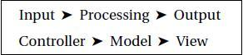

**Figura 5: Mapeamento das três partes de uma aplicação em MVC**

**Fonte: Google Images**

O Controlador (Controller) é o responsável pela tarefa de controlar todo o fluxo do programa. É no Controller que se decide qual ação deve ser tomada e qual lógica deverá ser adotada para que a aplicação funcione corretamente.

O Modelo (Model) é a estrutura de dados de um determinado programa. É o Model que detém as informações armazenadas e que são mostradas, estejam elas dentro de uma base de dados ou até mesmo dentro de um arquivo XML. É responsável por todas as operações relacionadas a base de dados, tais como CRUD – Create, Retrieve, Update e Delete, e outras ações dependendo da sua responsabilidade dentro da aplicação.

A Visão (View) é a apresentação das estruturas gráficas da aplicação. É dentro da View onde as informações são exibidas ao usuário. A View é responsável apenas pela exibição das informações para os usuários.

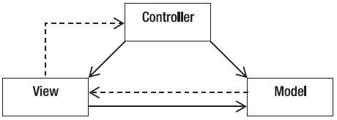

**Figura 6: Fluxo dos dados em uma aplicação em MVC**

**Fonte: Google Images**

# 7. PLANEJAMENTO

# 7.1. cronograma

O planejamento das atividades pode ser verificado no cronograma apresentado nas figuras a seguir.

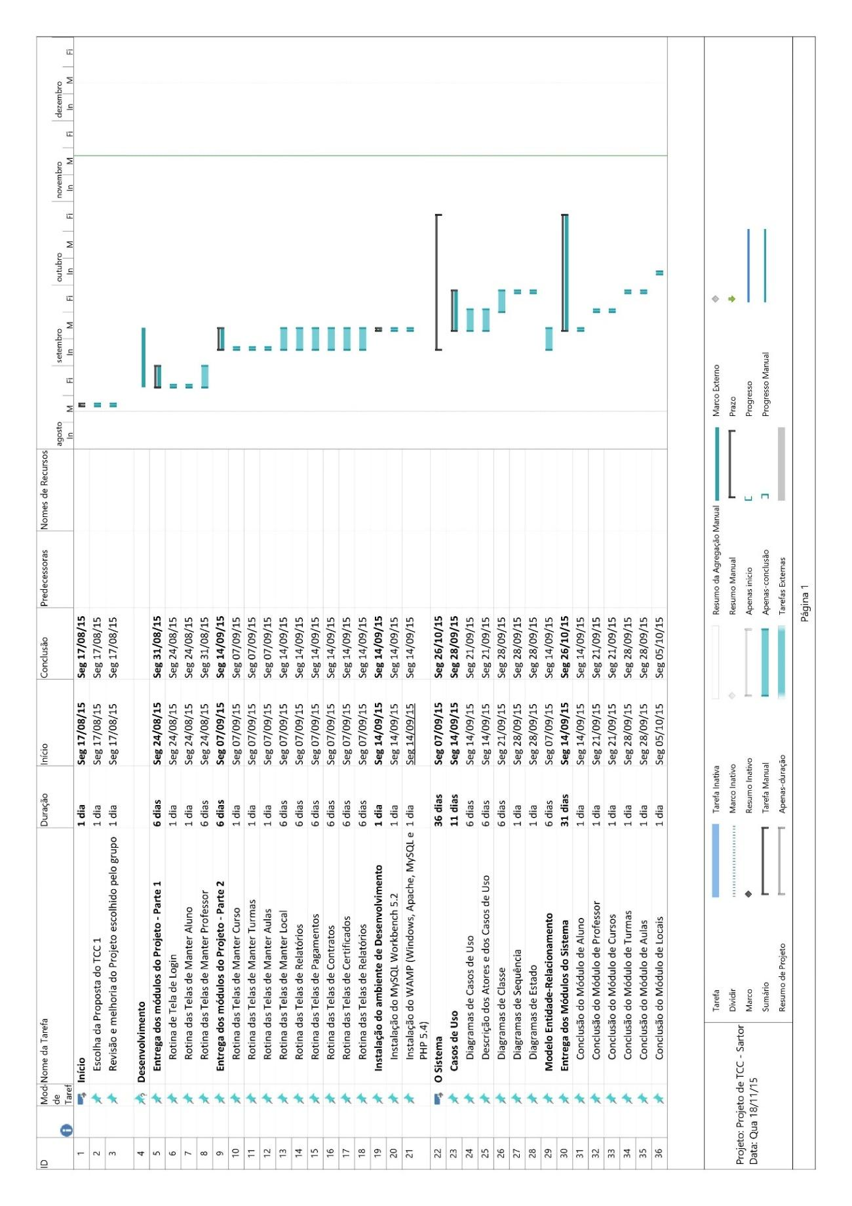

**Figura 7: Cronograma completo do projeto - Parte 1**

**Fonte: Própria**

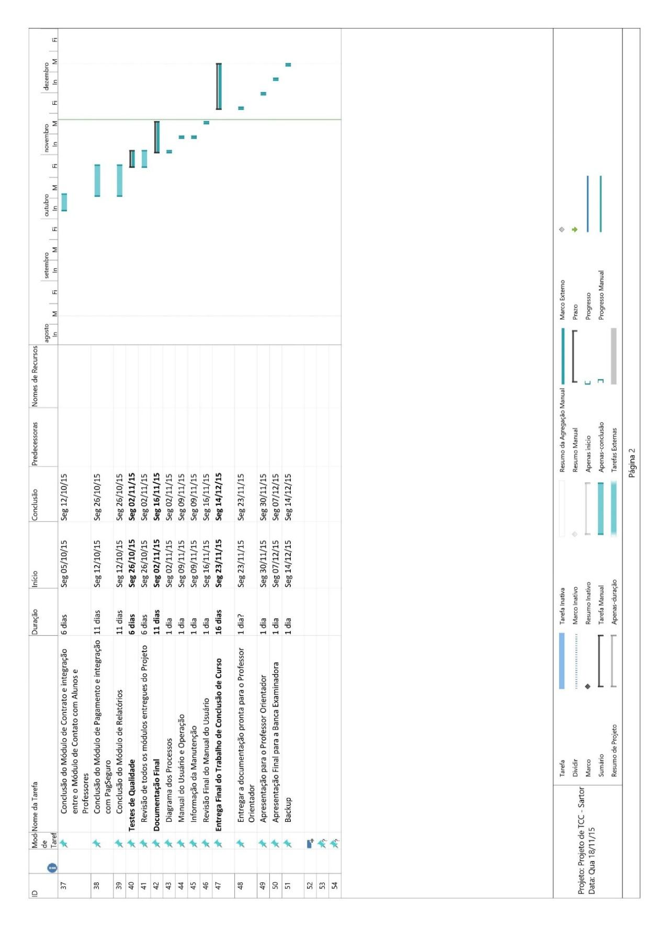

**Figura 8: Cronograma completo do Projeto - Parte 2**

**Fonte: Própria**

# 8. ANÁLISE

# 8.1. A EMPRESA E O NEGÓCIO

A Empresa é formada pelas seguintes unidades de negócio: cursos de aperfeiçoamento e especialização de determinadas áreas de TI. Um grande diferencial no mercado de ensino é a ministração de aulas presenciais ou particular, podendo ter aulas individuais ou coletivas, depende do contrato que o aluno fechou com o Eduque.

O Eduque – Sistema de Gestão Educacional possui rapidez ao acesso às informações e maior flexibilidade e conectividade com vários dispositivos como, por exemplo, smartphones, tablets, desktops ou notebooks, devido sua interface ser responsiva.

O Eduque é um centro de educação presencial e particular que oferece informação e conhecimento para os estudantes que queiram evoluir profissionalmente e culturalmente. Com isso oferece um caminho mais curto entre os estudantes à aprovação em alguma certificação na área de TI ou apenas para crescimento do conhecimento próprio.

Somos uma empresa que é especializada na preparação de cursos de aperfeiçoamento e especialização na área de TI, nossos principais fundamentos são:

* Elaborar aulas exclusivas e 100% focadas em cada disciplina aplicada no curso.
* Valorização do Aluno: Os alunos sempre à nossa prioridade. Nossos cursos são elaborados de acordo com uma metodologia que facilita o aprendizado e o torna o mais proveitoso e possível.
* Valorização do Professor: Os professores são partes fundamental e essencial na sua preparação. Por isso, o Eduque tem orgulho em dizer que o em escolher a estratégia dos cursos, tal qual onde os alunos terão à sua disposição uma verdadeira associação dos melhores professores comprometidos com a aprovação do estudante.
* Colocar nossa experiência a favor dos estudantes: Todos os Professores já estudaram e foram aprovados em alguns dos maiores concursos do país. O que nos dá uma experiência singular para oferecer exatamente os estudantes precisa para sua aprovação.
* Como isso, os Professores conhecem bem todos os momentos de descanso perdidos, as noites mal dormidas, a abdicação do convívio familiar, as centenas de horas de leitura, a conciliação do trabalho com os estudos.
* Sabemos também que, quando os estudantes conseguiram a aprovação, eles vêm que tudo valeu muito a pena!

Nosso objetivo é, portanto, ajudá-los a chegar lá!

As principais características do Eduque:

* **Objetivo**: por ter conhecimento de que a melhor solução é a menos complexa.
* **Tecnologia de ponta**: por possui um dos sistemas mais atuais do mercado de informática.

Diferencial do Eduque:

### Missão

“Gerar oportunidade para as pessoas entrarem em um mundo de conhecimento e qualificação profissional. Para nós é mais do que um compromisso, é um prazer".

### Visão

“Qualificar 200 estudantes o primeiro semestre de 2016”

### Valores

"Gerar oportunidade, valorização e reconhecimento. Ter excelência em ensino, gestão e resultados. ”

# 8.1.1. Histórico da Empresa

O Eduque é um Sistema de Gestão Educacional, focado na área de TI, para cursos de aperfeiçoamento e cursos de especialização. A empresa será fundada no ano de 2015, sua primeira unidade está prevista para o segundo semestre de 2015, e está localizada no Bairro da Zona Oeste do Rio de Janeiro. Será proporcionada no mercado como uma empresa de educação na área de TI, Eduque – É um curso onde se tem aulas presenciais e aulas particulares.

Para atrair mais estudantes para o curso a empresa vem buscando algumas tecnologias do mercado e também conta com o marketing de divulgação do negócio. Utiliza alguns canais de informações para atingir seu público alvo.

Segue alguns exemplos de divulgação: redes sociais, artigos de jornais , e-mail informativos, canais de televisão, rádio, e algumas conexões de propaganda para divulgar a empresa e os cursos que ela oferece.

# 8.1.2. Atividades na Empresa

A principal atividade da empresa é a venda de cursos por meio de contratos entre Professor e Aluno, nos Cursos oferecidos no Eduque.

As atividades da empresa serão:

* Ministração de cursos de especialização e aperfeiçoamento de TI;
* Aulas presenciais aos Estudantes;
* Aulas particulares aos Estudantes;

# 8.1.3. Organograma da Empresa

A distribuição hierárquica dos atores responsáveis pelo funcionamento do curso é apresentada na figura a seguir.

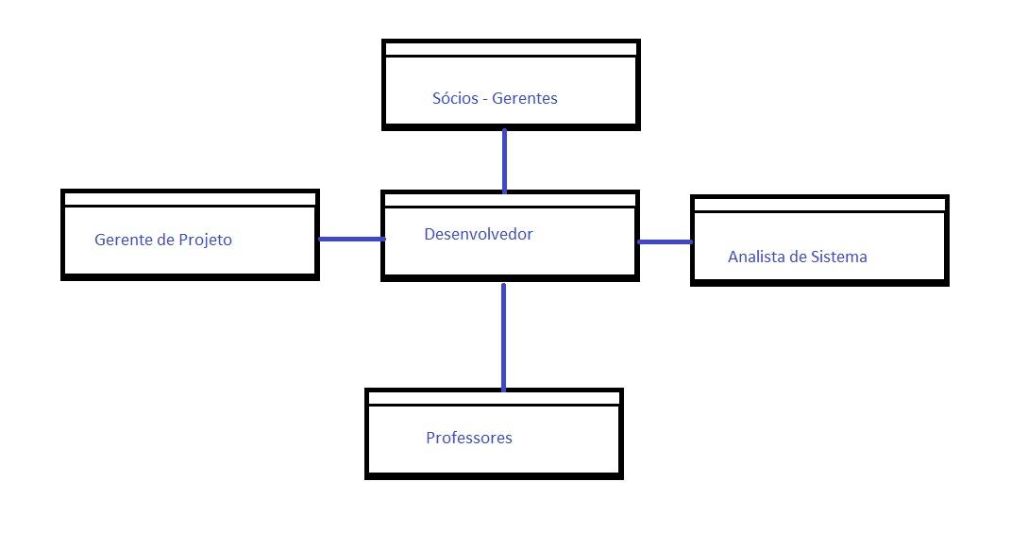

**Figura 9: Organograma do Eduque**

**Fonte: Própria.**

# 8.1.4. Aspectos Tecnológicos da Empresa

Para que o curso possa oferecer o serviço que se propõe, terá que adquirir os seguintes equipamentos:

Processador Intel i7 26070QM com 4GB de RAM e 128GB de SSD.

Os computadores estarão ligados em rede TCP/IP. A conexão com a internet será feita por empresa especializada em serviços de banda larga e a hospedagem do sistema em provedor terceirizado.

# 8.2. O SISTEMA ATUAL

O Sistema atual conta comum à secretária que atende a aluno na recepção do curso e faz a inscrição manualmente.

# 8.2.1. Cenário Atual

Todo processo da empresa é manual. A empresa utiliza-se de fichas preenchidas manualmente de cadastro do cliente, e se utiliza de planilhas para realizar as suas cobranças.

# 8.2.2. Problemas

* Dificuldade na busca dos cursos, turmas e disciplinas oferecidas pela empresa;

Lentidão para disponibilizar os serviços para seleção.

* Lentidão no cadastro do aluno;

Gerando desinteresse e até a desistência.

* Dificuldade no processo de cobrança;

Deficiência no controle de pagamento.

# 8.2.3. Motivação para o Novo Sistema

Criar diferencial competitivo com relação a cursos tradicionais, pela possibilidade de oferecer serviço diferenciado, possibilitando o crescimento do número de estudantes e o aumento do lucro. Após o levantamento e análise das informações e a necessidades atuais do curso, foram apontadas as seguintes causas para o desenvolvimento do novo sistema:

* Redução do número de atendimentos telefônicos para os agendamentos de aulas particulares;
* Redução do número de contatos com professores para os agendamentos de aulas particulares;
* Maior rapidez e precisão na aferição dos serviços prestados pelos professores; maior visibilidade para os clientes.

# 8.2.3.1. Definição do Escopo

Através da implementação de novas tecnologias e da informatização de alguns processos o curso visa ter um controle maior sobre seus cadastros, professores, cursos, estudantes e finanças.

O Sistema proporcionará ao administrador uma maior agilidade e eficiência no estudo e analise dos perfis do alunos e professores e terá um maior controle sobre todas as situações de cadastro. E o sistema também contará com agilidade e maior confiabilidade nos processos operacionais dando aos interessados maior comodidade no ato da escolha de tipos contratos oferecidos pelo Eduque e também contará com maior segurança das informações e agilidade nos processos.

# 8.2.4. Situação Desejada

* Flexibilização do tempo de estudo dos estudantes;
* Flexibilização do tempo dos professores, que poderão fazer atendimentos em diversos lugares.
* Facilidade na busca dos cursos, turmas e disciplinas;
* Agilidade no processo de cobrança e de pagamento;
* Redução do tempo no atendimento;

# 8.3. O SISTEMA PROPOSTO

A proposta do projeto é desenvolver um sistema para gerenciar os serviços oferecidos pelo Eduque – Curso de aperfeiçoamento e de especialização em TI. Aulas particulares e presenciais aos alunos e os serviços prestados pelos professores da Empresa. O objetivo principal e a prestação de serviços diferenciados utilizando os recursos da internet. As aulas pode ser aulas coletivas ou individuais de acordo com o contrato que foi fechado com Eduque.

Para o serviço o aluno contará com Contrato contendo:

Aulas particulares presenciais, aulas presenciais coletiva ou individual. Serviço de aulas particulares, aulas presenciais coletiva ou individual agendadas com os professores escolhidos pelos alunos com antecedência.

As aulas particulares, aulas presenciais coletiva ou individual deverão ser pré-agendadas com antecedência pelos alunos através do sistema Eduque pela internet, e serão confirmadas ou não com tempo limite de 30 min. Os professores do curso informarão sua disponibilidade na semana. No caso desses horários serem preenchidos por atividades fora do curso, deverá informar imediatamente pelo sistema do curso, para que sua disponibilidade seja retirada. Para confirmar a aula, deverá ser verificada também a disponibilidade dos professores. Caso exista professor escolhido o serviço será contratado através do próprio sistema sob uma estrutura Modular. Foi construída uma forte integração estável com o Gateway de Pagamento do PagSeguro, que possibilita o Aluno pagar em até 12 vezes sem juros no cartão de credito, a vista no boleto bancário ou transferência bancaria.

Turmas para aperfeiçoamento em TI. Serviço com grade de matérias definida e dividida em módulos.

Ex: Linguagem de Programação, dividido em Linguagem de programação I, II e III. Os cursos de aperfeiçoamento serão divididos em matérias e níveis. Ex: Linguagem de Programação I, II e III. Entre cada módulo haverá avaliação para garantir homogeneidade entre os participantes e não haver comprometimento do nível das aulas.

Comercialização dos Cursos oferecidos. A comercialização será feita pelo sistema tendo a opção do próprio estudante podendo optar por escolher determina do curso.

Ex: Curso aperfeiçoamento em TI poderá dar direto a 10 horas de aula particular, ou aula presencial sendo individual ou coletiva, o Aluno poderá escolher uma das formas de cursos para poder ter acesso durante o período do curso.

Contratos com 20 hrs de aulas particulares.

Contratos com 20hrs de aulas presenciais.

Os Contratos serão disponibilizados por segmentos: Cursos de Aperfeiçoamento ou de Especialização em TI. E os preços variam de acordo com o segmento e com o curso contratado.

Remuneração dos professores. Para os professores responsáveis por determinado ministração de cursos será remunerado de diferentes formas, pois existe diversidade em tipos de aulas sendo elas aulas particulares, aulas presencias individual ou coletiva, sendo que na coletiva o professor tem uma remuneração maior. E também existe dois tipos de professores o contratado pelo Eduque é os professores Freelances.

Ex: Numa situação onde um encontro, com um professor com a remuneração de R$ 250,00 a hora por aula sendo particular, se o a aula for presencial mais coletiva seria pago ao professor um percentual sobre cada aluno, exemplo 40% do valor da hora, e sendo presencial ao um único aluno esse aluno no caso pagaria um valor a mais por ter essa aula individual com o professor no caso pagaria o valor de R$ 250,00 + adicional de 40 % .

A inscrição dos cursos poderá ser feita diretamente pelo sistema do curso, com todas as opções sendo de contratação e de pagamentos do curso, com todas as formas de pagamentos e cursos disponíveis ou na própria sede do curso onde será feita a inscrição do curso, contratação e pagamento direto na recepção do Eduque.

# 8.3.1. Lista de Requisitos

Em análise prévia foram identificados problemas de confiabilidade da informação, devido à utilização de métodos ultrapassados e manuais, os quais dificultam o controle, a consulta, a análise e a manutenção de dados manipulados pela firma. No início da análise foi percebida a necessidade de gerenciamento sistêmico principalmente em relação ao controle financeiro da empresa.

Seguem alguns requisitos vistos como necessários para a implantação do sistema dentro do ambiente encontrado:

### O sistema deve permitir:

* Cadastramento de Aluno;
* Cadastramento de Professor;
* Cadastramento de Curso e suas respectivas disciplinas;
* Cadastramento de Turmas;
* Cadastramento de ministração de aulas dos cursos pelos professores;
* Cadastramento de contratos de venda dos serviços oferecidos ao aluno pelo curso;
* Cadastramento dos contratos, contendo o conjunto de serviços prestados do curso;
* Cadastramento de formas de pagamentos dos alunos;
* Controle de disponibilidade das salas de aulas;
* Controle de disponibilidade de professores para as respectivas aulas;
* Controle de ministração aulas particulares pelos professores aos alunos;
* Controle de ministração de aulas presenciais pelos professores aos alunos;
* Controle de contratos de vendas;
* Controle de formas de pagamentos dos alunos;

**8.3.1.1. Requisitos Funcionais**

RF01. O sistema deverá permitir o administrador e professor cadastrar alunos contendo nome, sobrenome, e-mail, data de nascimento, telefone, sexo e CPF.

RF02. O sistema deve permitir o administrador e professor alterar e excluir um aluno.

RF03. O sistema deve permitir o administrador vincular o aluno a uma turma.

RF04. O sistema deve permitir o administrador cadastrar contratos contendo aluno, professor, valor, data início, data fim e situação.

RF05. O sistema deve permitir o administrador alterar e excluir um contrato.

RF06. O sistema deve controlar a situação de um contrato, podendo estar em aberto ou fechado.

RF07. O sistema deve permitir o administrador cadastrar cursos contendo código, nome do curso, emenda, descrição, valor total, carga horária, status.

RF08. O sistema deve permitir o administrador alterar e excluir um curso.

RF09. O sistema deve permitir o administrado vincular o professor em um curso.

RF10. O sistema deve permitir o administrador cadastrar um local contendo nome, capacidade, responsável, telefone, CEP, logradouro, número, complemento, cidade, bairro e estado.

RF11. O sistema deve permitir o administrador de alterar e excluir um local.

RF12. O sistema deve permitir o administrador cadastrar professor contendo nome, sobrenome, CPF, e-mail, telefone, biografia, observação, titulação e forma de contratação.

RF13. O sistema deve permitir o administrador alterar e excluir um professor.

RF14. O sistema deve permitir o administrador cadastrar turma contendo código, professor, turno, data início, data fim, horário, local.

RF15. O sistema deve permitir o administrador alterar e excluir uma turma.

RF16. O sistema deve permitir o administrador vincular um professor a uma turma.

RF17. O sistema deve permitir o administrador vincular um local a uma turma

RF18. O sistema deve permitir o administrador cadastrar usuários contendo usuário, senha, confirmar senha, e-mail, nível de acesso, status.

RF19. O sistema deve permitir o administrador alterar e excluir um usuário.

RF20. O sistema deve permitir o administrador gerar relatórios por aluno cadastrado ou alunos cadastrados por curso, contendo como parâmetro data início e data fim.

RF21. O sistema deve permitir o administrador e professor acesso ao calendário completo de turmas. No caso de professor o acesso é limitado as turmas que ele está cadastrado.

RF22. O sistema deve permitir o administrador e professor acesso ao calendário completo de aula. No caso de professor o acesso é limitado as aulas de suas turmas

RF23. O sistema deve permitir ao professor consultar suas turmas, cursos e alunos.

# 8.3.1.2. Requisitos Não Funcionais

-[RNF1]A interface do sistema será agradável, objetiva e trivial ao usuário. Suas funcionalidades e informações deveram estar bem visíveis e disponíveis.

-[RNF2]O tempo de resposta para as operações de dados deverá ser de no máximo 10 segundos.

-[RNF3]Será criado um documento contendo um diagrama de classes, diagrama de caso de uso com suas descrições e com os demais diagramas, como também informações sobre o código fonte.

-[RNF4]Será criado um cronograma detalhado para o processo de desenvolvimento no qual contém: as atividades a serem desenvolvidas e em que período e com que recursos humanos e físicos serão desenvolvidos o sistema.

-[RNF5]Comunicação entre o sistema e usuário será com mensagens simples, explicando o erro gerado e evitando termos técnicos.

-[RNF6]O layout do sistema deverá ser totalmente responsivo, ou seja, deverá possuir um layout adequado para dispositivos de diferentes tamanhos.

# 8.3.2. Análise dos Usuários

# 8.4. Caso de Uso

Nesta seção estão os diagramas onde estão registradas todas as funcionalidades do sistema, assim como os atores, onde assim fica explicito suas responsabilidades.

# 8.5. Lista de Casos de Uso

Aqui, apresentamos a listagem dos casos de uso do projeto assim na ordem das descrições conforme os tópicos abaixo. Observe a listagem:

1. Acessar Sistema;
2. Alterar Senha;
3. Manter Aula;
4. Manter Professor;
5. Manter Aluno;
6. Manter Usuário;
7. Manter Curso;
8. Manter Turma;
9. Manter Contrato;
10. Manter Locais;
11. Emitir Relatório;
12. Realizar Pagamentos;

# 8.6. Diagrama de Casos de Uso

A distribuição hierárquica dos atores responsáveis pelo funcionamento do sistema é apresentada na Figura10.

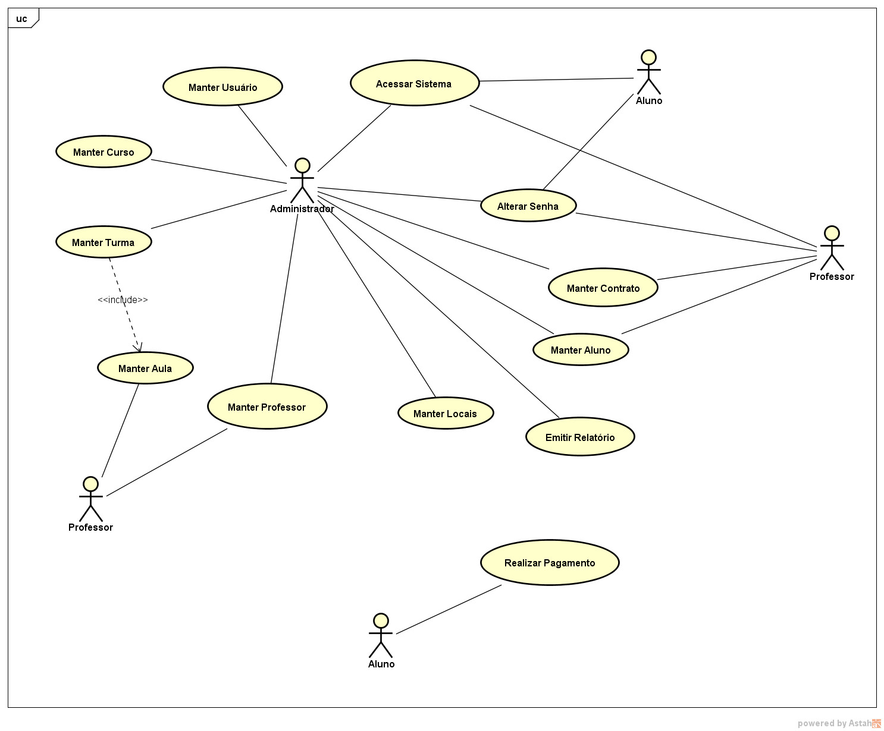

**Figura 10: Diagrama de Caso de Uso do sistema**

**Fonte: Própria**

# 8.6.1 Descrição do CASO DE USo – “Acessar Sistema”

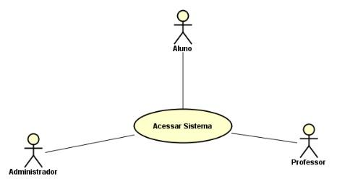

**Figura 11: Descrição do Caso de Uso - "Acessar Sistema"**

**Fonte: Própria**

# **8.6.1.1. Descrição do Caso de Uso - “Acessar Sistema”**

|  |  |
| --- | --- |
| Nome do caso de uso | Acessar Sistema |
| Caso de Uso Geral |  |
| Ator principal | Administrador, Aluno e Professor. |
| Atores secundários |  |
| Resumo | Está caso de uso descreve a etapa de autenticação dos usuários do sistema |
| Pré-condições | Usuário deve ser cadastrado no sistema |
| Pós-condições | Acesso ao sistema é liberado para uso |
| Fluxo Principal |  |
| Ações do Ator | Ações do sistema |
| 1. Informa login e senha |  |
|  | 1. Validar login e senha |
|  | 1. Libera o acesso ao sistema |
| Restrições / Validações | Login precisa existir e estar ativo;  A senha precisa estar correta; |
| Fluxo Alternativo A – Usuário esqueceu a senha / ou senha inválida |  |
| Ações do Ator | Ações do sistema |
|  | 2.1. Comunica que login ou senha não são válidas |
| 2.2.Seleciona “Esqueci minha senha” |  |
| 2.3. Informa o E-mail |  |
| 2.4. Pressiona “Recuperar” | 2.5. Cadastra nova senha provisória |
| 2.6. Encaminha senha provisória ao e-mail cadastrado do usuário |  |
|  | 2.7. Abandona o caso de uso |
| Restrições / Validações |  |
| Fluxo alternativo B- Usuário não cadastrado |  |
| Ações do Ator | Ações do Sistema |
| 2.1. O usuário informa o E-mail |  |
|  | * 1. O sistema valida e informa que o E-mail é inválido. |
|  | * 1. Abandona o Caso de Uso |
| Restrições / Validações |  |

**Tabela 1: Descrição do Caso de Uso - "Acessar Sistema"**

**Fonte: Própria**

# 8.6.1.2. Diagrama de SequÊncia – “Acessar Sistema”

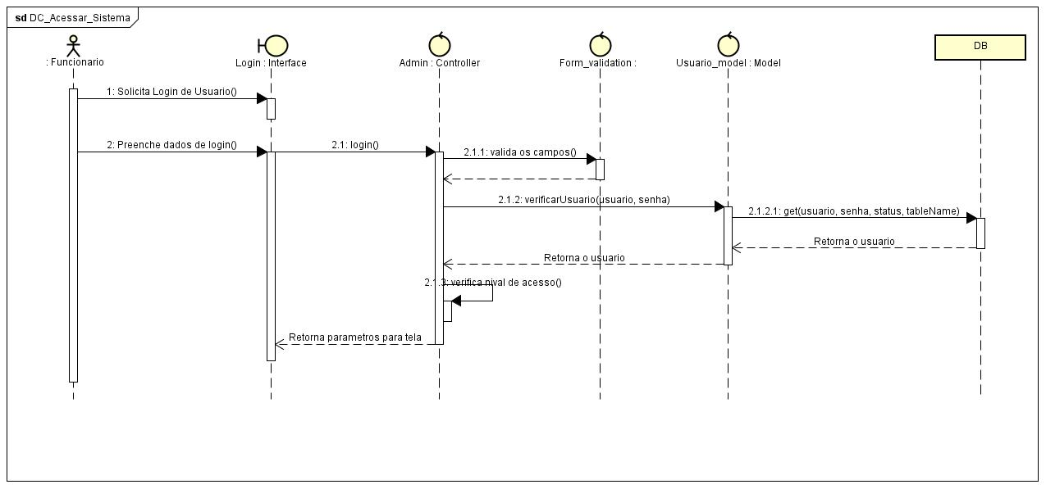

**Figura 12: Diagrama de Sequência - "Acessar Sistema"**

**Fonte: Própria**

# 

# 8.6.2. Caso de Uso - “Manter Aula”

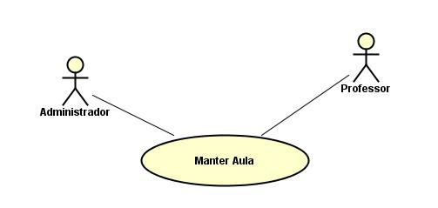

**Figura 13: Descrição do Caso de Uso - "Manter Aula"**

**Fonte: Própria**

**8.6.2.1. Descrição do Caso de Uso - “Manter Aula”**

|  |  |
| --- | --- |
| Nome do Caso de Uso | Manter Aula |
| Caso de uso Geral |  |
| Ator Principal | Administrador, Professor |
| Atores secundários |  |
| Resumo | Este caso de uso descreve a etapa de criação, edição, listagem e exclusão de tabela de Aula do sistema. |
| Pré-condições | Cadastrar uma turma |
| Pós-condições |  |
| Fluxo Principal |  |
| Ações do Ator | Ações do Sistema |
| 1. O caso de uso inicia quando uma turma é cadastrada. |  |
|  | 2. Sistema valida as informações preenchidas pelo usuário. |
|  | 3. Sistema cadastrar uma nova aula com as informações preenchidas pelo usuário no cadastro de turma e o caso de uso é encerrado. |
| **Restrições / Validações** |  |
| Fluxo Alternativo A – Consultar Aula |  |
| Ações do Ator | Ações do Sistema |
| 1. O caso de uso inicia quando o usuário clica no item de menu “Aulas |  |
|  | 2. Sistema apresenta uma janela com um calendário contendo todas as aulas cadastradas. |
| 3. Usuário clica na aula que deseja visualizar. |  |
|  | 4. Sistema apresenta uma janela contendo as informações cadastradas daquela aula e o caso de uso é encerrado. |

**Tabela 2: Descrição do Caso de Uso - "Manter Aula"**

**Fonte: Própria**

# 8.6.2.2. Diagrama de SequÊncia – “Manter Aula”

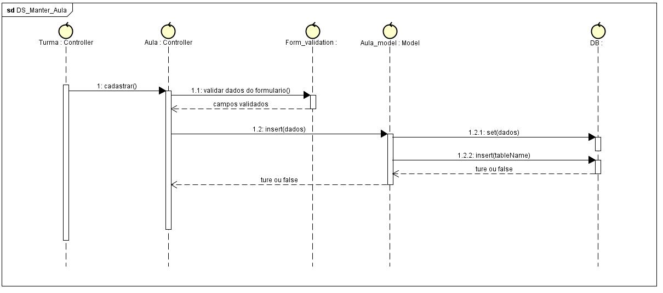

**Figura 14: Diagrama de Sequência - "Manter Aula"**

**Fonte: Própria**

# 8.6.3. Caso de Uso “Manter Professor”

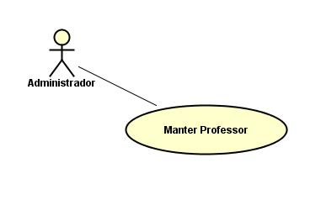

**Figura 15: Descrição do Caso de Uso - "Manter Professor"**

**Fonte: Própria**

# 8.6.3.1. Descrição do caso de uso - “Manter Professor”

|  |  |
| --- | --- |
| Nome do caso de uso | Manter Professor |
| Caso de uso Geral |  |
| Ator Principal | Administrador |
| Atores secundários |  |
| Resumo | Este caso de uso descreve a etapa de criação, edição, listagem e exclusão de tabela Professor no sistema. |
| Pré-condições |  |
| Pós-condições | Professor disponível para uso do sistema |
| Fluxo Principal |  |
| Ações do Ator | Ações do Sistema |
| 1. O caso de uso inicia quando o usuário clica no item de menu “Professores". |  |
|  | 1. Sistema apresenta a Tela Inicial de Gestão de Professores. |
| 1. Usuário clica no botão “Cadastrar Professor”. |  |
|  | 1. Sistema apresenta o formulário com os dados necessários para cadastro de Professor |
| 1. Usuário digita todos os campos existentes no formulário e clica no botão “Salvar” |  |
|  | 1. Sistema valida as informações preenchidas pelo usuário. |
|  | 1. Sistema cadastra um novo professor com as informações preenchidas pelo usuário. |
|  | 1. Sistema retorna à Tela Inicial de Gestão de Professores e o caso de uso é encerrado. |
| Restrições / Validações |  |
| Fluxo Alternativo A – Professor Existente |  |
| Ações do Ator | Ações do Sistema |
|  | 1. Sistema valida as informações preenchidas pelo usuário. |
|  | 1. Sistema informa que o usuário já existe e o caso de uso é encerrado. |
| Restrições / Validações |  |
| Fluxo Alternativo B – Listar Professores |  |
| Ações do Ator | Ações do Sistema |
| 1. O caso de uso inicia quando o usuário clica no item de menu “Professores". |  |
|  | 1. Sistema apresenta uma janela com uma tabela contendo todos os professores cadastrados. |
| 1. Usuário digita no campo “Buscar” qualquer informação que deseja filtrar. (Matrícula, Nome Completo, E-mail, CPF, Telefone, Bio, Observação, Titulação ou Forma de Contratação). |  |
|  | 1. Sistema filtra os dados na tabela de acordo com as informações preenchidas pelo usuário. |
|  | 1. O caso de uso é encerrado. |
| Restrições / Validações |  |
| Fluxo Alternativo C – Alterar Professor |  |
| Ações do Ator | Ações do Sistema |
| 1. O caso de uso inicia quando o usuário clica no item de menu “Professores". |  |
|  | 1. Sistema apresenta uma janela com uma tabela contendo todos os professores cadastrados. |
| 1. Usuário clica no botão “Editar” ao lado das informações do professor escolhido. |  |
|  | 1. Sistema apresenta uma janela com o formulário de professor com todos os campos preenchidos com os dados anteriores. |
| 1. Usuário altera as informações do formulário. |  |
|  | 1. Sistema valida as informações preenchidas pelo usuário. |
|  | 1. Sistema registra alterações no registro do professor e encerra o caso de uso. |
| Restrições / Validações |  |
| Fluxo Alternativo D – Excluir Professor |  |
| Ações do Ator | Ações do Sistema |
| 1. O caso de uso inicia quando o usuário clica no item de menu “Professores". |  |
|  | 1. Sistema apresenta uma janela com uma tabela contendo todos os professores cadastrados. |
| 1. Usuário clica no botão “Excluir” ao lado das informações do professor escolhido. |  |
|  | 1. Sistema apresenta uma janela de confirmação de exclusão da informação. |
| 1. Usuário confirma a exclusão clicando no botão “Confirmar”. |  |
|  | 1. Sistema exclui o registro do professor e encerra o caso de uso. |
| Restrições / Validações |  |
| Fluxo Alternativo E – Excluir a si mesmo |  |
| Ações do Ator | Ações do Sistema |
| 1. O caso de uso inicia quando o usuário clica no item de menu “Professores". |  |
|  | 1. Sistema apresenta uma janela com uma tabela contendo todos os professores cadastrados. |
| 1. Usuário clica no botão “Excluir” ao lado das informações dele próprio. |  |
|  | 1. Sistema apresenta uma janela de confirmação de exclusão da informação. |
| 1. Usuário confirma a exclusão clicando no botão “Confirmar”. |  |
|  | 1. Sistema informa que ele não pode excluir a si mesmo, apenas um Administrador conseguiria executar essa operação e encerra o caso de uso. |

**Tabela 3: Descrição do Caso de Uso - "Manter Professor"**

**Fonte: Própria**

# 8.6.3.2. Diagrama de sequÊncia – “Manter professor”

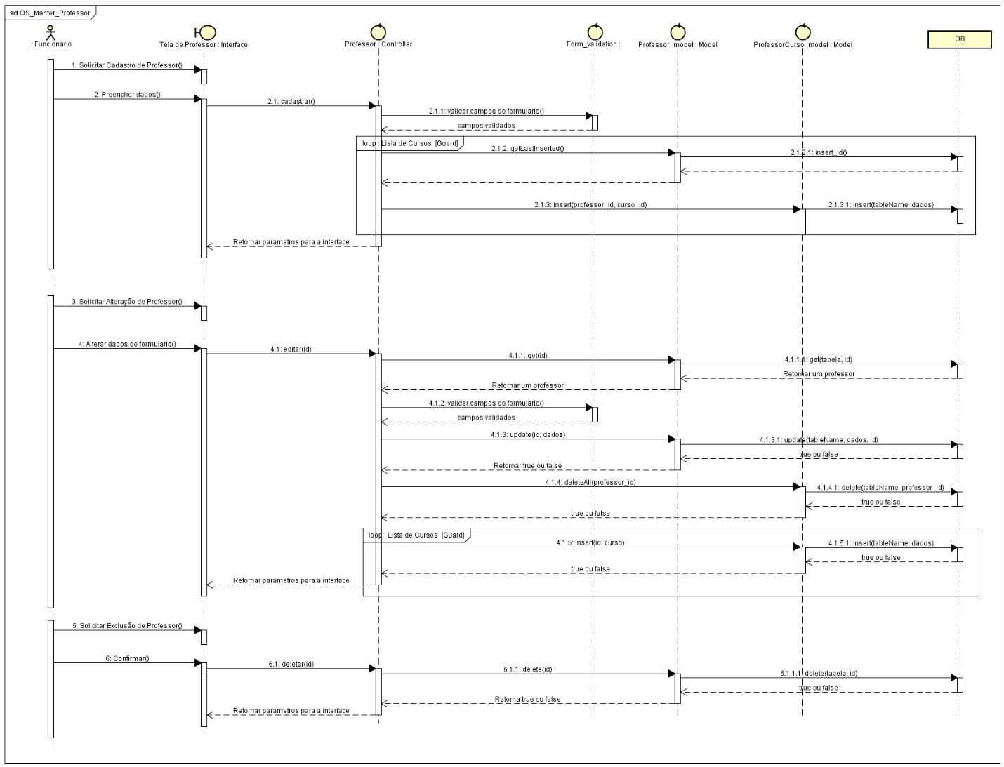

**Figura 16: Diagrama de Sequência - "Manter Professor"**

**Fonte: Própria**

# 

# 8.6.4. Caso de Uso - “Manter Aluno”

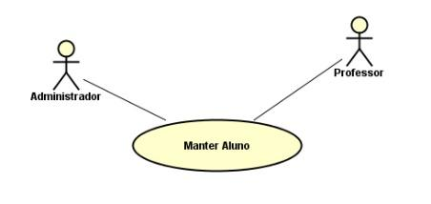

**Figura 17: Descrição do Caso de Uso - "Manter Aluno"**

**Fonte: Própria**

# 8.6.4.1. Descrição do Caso de Uso - “ Manter Aluno”

|  |  |
| --- | --- |
| Nome do caso de uso | Manter Aluno |
| Caso de uso Geral |  |
| Ator Principal | Administrador e Professor |
| Atores secundários |  |
| Resumo | Este caso de uso descreve a etapa de criação, edição, listagem e exclusão de tabela de Aluno do sistema. |
| Pré-condições |  |
| Pós-condições |  |
| Fluxo Principal |  |
| Ações do Ator | Ações do Sistema |
| 1. O caso de uso inicia quando o usuário clica no item do meu “Aluno”. |  |
|  | 2. Sistema apresenta a Tala Inicial de Gestão de Alunos. |
| 3. Usuário clica no botão “Cadastrar Aluno”. |  |
|  | 4. Sistema apresenta o formulário com os dados necessários para cadastro de Aluno. |
| 5. Usuário digita todos os campos existentes no formulário e clica no botão “Salvar”. |  |
|  | 6.Sistema valida as informações preenchidas pelo usuário. |
|  | 7. Sistema cadastra um novo aluno com as informações preenchidas pelo usuário. |
|  | 8. Sistema retorna a Tela Inicial de Gestão de Aluno e o caso de uso se encerra. |
| Restrições / Validações |  |
| Fluxo Alternativo A – Aluno Existente | Ações do Sistema |
| Ações do Ator |  |
| 1. O Usuário digita todos os campos existentes no formulário e clica no botão “Salvar”. |  |
|  | 2. Sistema valida as informações preenchidas pelo usuário. |
|  | 3. Sistema informa que o usuário já existe e o caso de uso é encerrado. |
| Restrições / Validações |  |
| Fluxo Alternativo B – Listar Aluno |  |
| Ações do Ator | Ações do Sistema |
| 1. O caso de uso inicia quando o usuário clica no item do meu “Aluno”. |  |
|  | 2. Sistema apresenta uma janela com uma tabela contendo os alunos cadastrados |
| 3. O usuário digita no campo “Buscar” qualquer informação que deseja filtrar (Nome, Sobrenome, E-mail, Data de Nascimento, CPF, Telefone, Sexo). |  |
|  | 4. Sistema filtras dados na tabela de acordo com as informações preenchidas pelo usuário e o caso de uso é encerrado. |
| Restrições / Validações |  |
| Fluxo Alternativo C – Alterar Aluno |  |
| Ações do Ator | **Ações do Sistema** |
| 1. O caso de uso inicia quando o usuário clica no item do menu “Aluno”. |  |
|  | 2. Sistema apresenta uma janela com uma tabela contendo os alunos cadastrados |
| 3. O usuário clica no campo “Editar” ao lado das informações do aluno escolhido. |  |
|  | 4. Sistema apresenta uma janela com o formulário de aluno com dados os campos preenchidos com os dados já cadastrados. |
| 5. Usuário altera as informações do formulário e clica no botão “Salvar”. |  |
|  |  |
|  | 6.Sistema valida as informações preenchidas pelo usuário. |
|  | 7. Sistema registra a alteração no registro do aluno e encerra o caso de uso. |
| Restrições / Validações |  |
| Fluxo Alternativo D – Excluir Aluno |  |
| Ações do Ator | Ações do Sistema |
| 1. O caso de uso inicia quando o usuário clica no item do meu “Aluno”. |  |
|  | 2. Sistema apresenta uma janela com uma tabela contendo os alunos cadastrados |
| 3. O usuário clica no campo “Excluir” ao lado das informações do aluno escolhido. |  |
|  | 4. Sistema apresenta uma janela de confirmação de exclusão das informações. |
| 5. Usuário confirma a exclusão clicando no botão “Confirmar”. |  |
|  | 6. Sistema exclui o registro do aluno e encerra o caso de uso. |
| Restrições / Validações |  |
| Fluxo Alternativo E – Excluir Aluno Vinculado |  |
| Ações do Ator | Ações do Sistema |
|  | 1.Sistema verifica se o aluno desejado está vinculado a alguma outra tabela. |
|  | 2. Sistema informa que o aluno não pôde ser excluído e o caso de uso se encerra. |
|  |  |

**Tabela 4: Descrição do Caso de Uso - "Manter Aluno"**

**Fonte: Própria**

# 8.6.4.2. Diagrama de SequÊncia – “Manter Aluno”

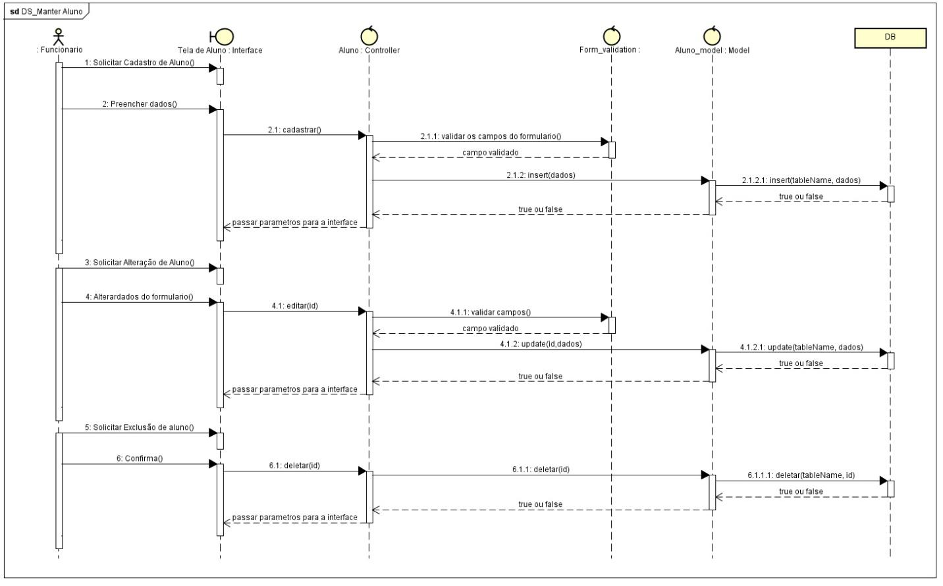

**Figura 18: Diagrama de Sequência - "Manter Aluno"**

**Fonte: Própria**

# 8.6.5. Caso de Uso - “Manter usuário”

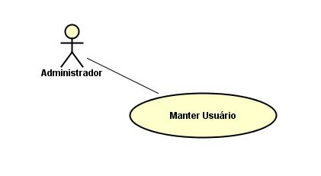

**Figura 19: Descrição do Caso de Uso - "Manter Usuário"**

**Fonte: Própria**

# 8.6.5.1. Descrição do Caso de Uso - “Manter Usuário”

|  |  |
| --- | --- |
| Nome do caso de uso | Manter Usuário |
| Caso de uso Geral |  |
| Ator Principal | Administrador |
| Atores secundários | Professor e Aluno |
| Resumo | Este caso de uso descreve a etapa de criação, edição, listagem e exclusão de tabela Usuário do sistema. |
| Pré-condições |  |
| Pós-condições |  |
| Fluxo Principal |  |
| Ações do Ator | Ações do Sistema |
| 1. O caso de uso inicia quando o usuário clica no item do meu “Administração” e depois em “Usuários”. |  |
|  | 2. Sistema apresenta a Tala Inicial de Gestão de Usuários. |
| 3. Usuário clica no botão “Cadastrar Usuário”. |  |
|  | 4. Sistema apresenta o formulário com os dados necessários para cadastro de Usuário. |
| 5. Usuário digita todos os campos existentes no formulário e clica no botão “Salvar”. |  |
|  | 6. Sistema valida as informações preenchidas pelo usuário. |
|  | 7. Sistema cadastra um novo usuário com as informação preenchidas pelo Usuário. |
|  | 8. Sistema retorna a Tela Inicial de Gestão de Usuário e o caso de uso se encerra. |
| Restrições / Validações |  |
| Fluxo Alternativo A – Usuário Existente |  |
| Ações do Ator | Ações do Sistema |
|  | 1. Sistema valida as informações preenchidas pelo usuário. |
|  | 2. Sistema informa que o usuário já existe e o caso de uso é encerrado. |
| Restrições / Validações |  |
| Fluxo Alternativo B – Listar Usuários |  |
| Ações do Ator | Ações do Sistema |
| 1. O caso de uso inicia quando o usuário clica no item do meu “Administração” e depois em “Usuários”. |  |
|  | 2. Sistema apresenta uma janela com uma tabela contendo os usuários cadastrados |
| 3. O usuário digita no campo “Buscar” qualquer informação que seja filtrar (Usuário, Senha, E-mail, Nível de Acesso, Status). |  |
|  | 4. Sistema filtra os dados na tabela de acordo com as informações preenchidas pelo usuário e o caso de uso é encerrado. |
| Restrições / Validações |  |
| Fluxo Alternativo C – Alterar Usuário |  |
| Ações do Ator | Ações do Sistema |
| 1. O caso de uso inicia quando o usuário clica no item do meu “Administração” e depois em “Usuários”. |  |
|  | 2. Sistema apresenta uma janela com uma tabela contendo todos os usuários cadastrados |
| 3. Usuário clica no campo “Editar” ao lado das informações do usuário escolhido. |  |
|  | 4. Sistema apresenta uma janela com o formulário de usuário com dados os campos preenchidos com os dados já cadastrados. |
| 5. Usuário altera as informações do formulário. |  |
|  | 6.Sistema valida as informações preenchidas pelo usuário. |
|  | 7. Sistema registra alteração no registro do usuário e encerra o caso de uso. |
| Restrições / Validações |  |
| Fluxo Alternativo D – Excluir Usuário |  |
| Ações do Ator | Ações do Sistema |
| 1. O caso de uso inicia quando o usuário clica no item do meu “Usuário”. |  |
|  | 2. Sistema apresenta uma janela com uma tabela contendo os usuários cadastrados. |
| 3. O usuário clica no campo “Excluir” ao lado das informações do usuário escolhido. |  |
|  | 4. Sistema apresenta uma janela de confirmação de exclusão das informações. |
| 5. Usuário confirma a exclusão clicando no botão “Confirmar”. |  |
|  | 6. Sistema exclui o registro do usuário e encerra o caso de uso. |
| Restrições / Validações |  |
| Fluxo Alternativo E – Excluir Usuário Vinculado |  |
| Ações do Ator | Ações do Sistema |
|  | 1.Sistema verifica se o usuário desejado está vinculado a alguma outra tabela. |
|  | 2. Sistema informa que o usuário não pode ser excluído e o caso de uso se encerra. |
| Restrições / Validações |  |

**Tabela 5: Descrição do Caso de Uso - "Manter Usuário"**

**Fonte: Própria**

# 

# 8.6.5.2. Diagrama de SequÊncia – “Manter usuário”

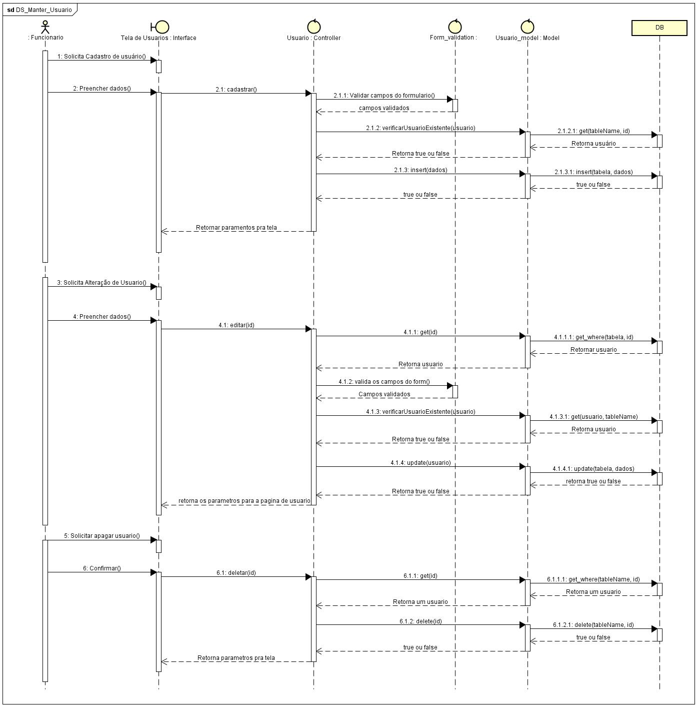

**Figura 20: Diagrama de Sequência - "Manter Usuário"**

**Fonte: Própria.**

# 8.6.6. Caso de Uso - “Manter Curso”

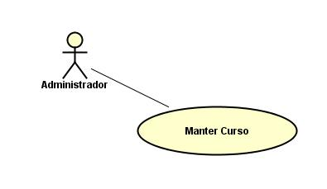

**Figura 21: Descrição do Caso de Uso "Manter Curso"**

**Fonte: Própria**

# 8.6.6.1. Descrição do Caso de Uso - “Manter Curso”

|  |  |
| --- | --- |
| Nome do caso de uso | Manter Curso |
| Caso de uso Geral |  |
| Ator Principal | Administrador |
| Atores secundários |  |
| Resumo | Este caso de uso descreve a etapa de criação, edição, listagem e exclusão de tabela de Cursos do sistema. |
| Pré-condições |  |
| Pós-condições |  |
| Fluxo Principal |  |
| Ações do Ator | Ações do Sistema |
| 1. O caso de uso inicia quando o usuário clica no item do meu “Curso”. |  |
|  | 2. Sistema apresenta a Tala Inicial de Gestão de Cursos. |
| 3. Usuário clica no botão “Cadastrar Curso”. |  |
|  | 4. Sistema apresenta o formulário com os dados necessários para cadastro de Curso. |
| 5. Usuário digita todos os campos existentes no formulário e clica no botão “Salvar”. |  |
|  | 6.Sistema valida as informações preenchidas pelo usuário. |
|  | 7. Sistema cadastra um novo curso com as informações preenchidas pelo usuário. |
|  | 8. Sistema retorna a Tela Inicial de Gestão de Curso e o caso de uso se encerra. |
| Restrições / Validações |  |
| Fluxo Alternativo A – Curso Existente |  |
| Ações do Ator | Ações do Sistema |
|  | 1. Sistema valida as informações preenchidas pelo usuário. |
|  | 2. Sistema informa que o Curso já existe e o caso de uso é encerrado. |
| Restrições / Validações |  |
| Fluxo Alternativo B – Listar Cursos |  |
| Ações do Ator | Ações do Sistema |
| 1. O caso de uso inicia quando o usuário clica no item do meu “Curso”. |  |
|  | 2. Sistema apresenta uma janela com uma tabela contendo os Cursos cadastrados |
| 3. O usuário clica no campo “Buscar” qualquer informação que seja filtrar (Nome do Curso, Código, Valor Total, Carga Horária, Status). |  |
|  | 4. Sistema filtra os dados na tabela de acordo com as informações preenchidas pelo usuário e o caso de uso é encerrado. |
| Restrições / Validações |  |
| Fluxo Alternativo C – Alterar Curso |  |
| Ações do Ator | Ações do Sistema |
| 1. O caso de uso inicia quando o usuário clica no item do meu “Curso”. |  |
|  | 2. Sistema apresenta uma janela com uma tabela contendo os cursos cadastrados |
| 3. O usuário clica no campo “Editar” ao lado das informações do curso escolhido. |  |
|  | 4. Sistema apresenta uma janela com o formulário de curso com dados os campos preenchidos com os dados já cadastrados. |
| 5. Usuário altera as informações do formulário e clica no botão “Salvar”. |  |
|  | 6.Sistema valida as informações preenchidas pelo usuário. |
|  | 7. Sistema registra alteração no registro do curso e encerra o caso de uso. |
| Restrições / Validações |  |
| Fluxo Alternativo D – Excluir Curso |  |
| Ações do Ator | Ações do Sistema |
| 1. O caso de uso inicia quando o usuário clica no item do meu “Curso”. |  |
|  | 2. Sistema apresenta uma janela com uma tabela contendo os cursos cadastrados |
| 3. O usuário digita no campo “Excluir” ao lado das informações do curso escolhido. |  |
|  | 4. Sistema apresenta uma janela com o formulário de curso com dados os campos preenchidos com os dados já cadastrados. |
| 5. Usuário confirma a exclusão clicando no botão “Confirmar”. |  |
|  | 6.Sistema valida as informações preenchidas pelo usuário. |
|  | 7. Sistema registra alteração no registro do curso e encerra o caso de uso. |
| Restrições / Validações |  |
| Fluxo Alternativo E – Excluir Curso Vinculado |  |
| Ações do Ator | Ações do Sistema |
|  | 1.Sistema verifica se o curso desejado está vinculado a alguma outra tabela. |
|  | 2. Sistema informa que o curso não pode ser excluído e o caso de uso se encerra. |
| Restrições / Validações |  |

**Tabela 6: Descrição do Caso de Uso - "Manter Curso"**

**Fonte: Própria**

# 8.6.6.2. Diagrama de SequÊncia – “Manter Curso”

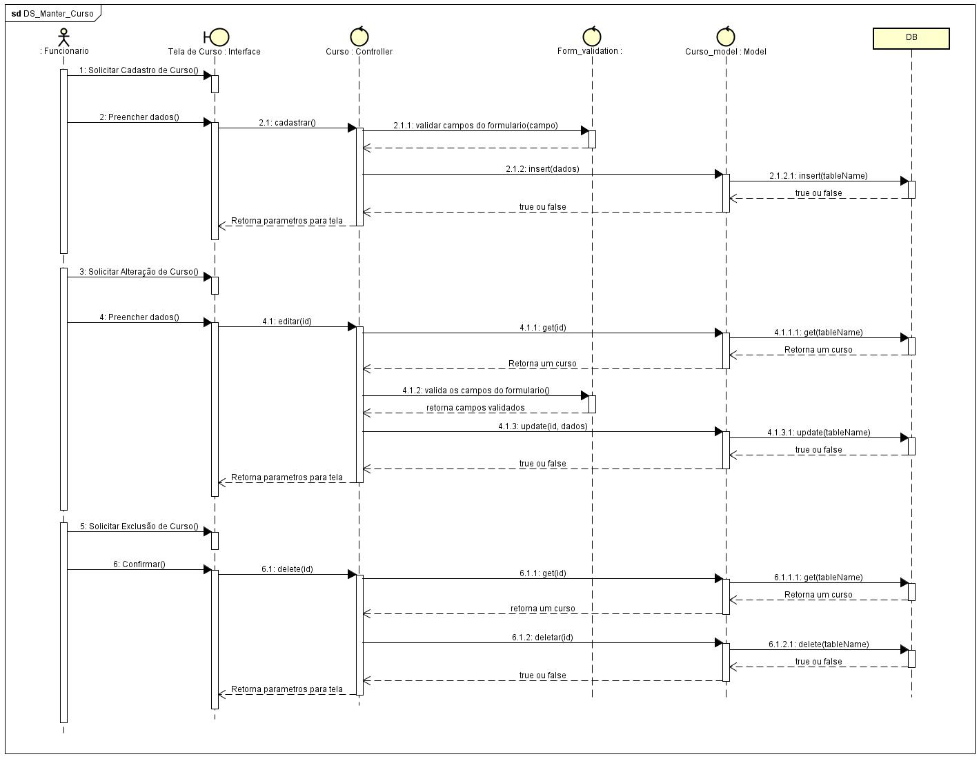

**Figura 22: Diagrama de Sequência - "Manter Curso"**

**Fonte: Própria**

# 8.6.7. Caso de Uso “Manter Turma”

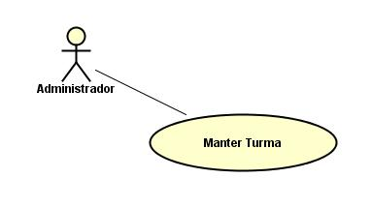

**Figura 23: Descrição do Caso de Uso - "Manter Turma"**

**Fonte: Própria**

# 8.6.7.1. Descrição do Caso de Uso - “Manter Turma”

|  |  |
| --- | --- |
| Nome do caso de uso | Manter Turma |
| Caso de uso Geral |  |
| Ator Principal | Administrador |
| Atores secundários |  |
| Resumo | Este caso de uso descreve a etapa de criação, edição, listagem e exclusão de tabela Turma do sistema. |
| Pré- condições | Precisa ter pelo menos um Professor e um Curso cadastrado |
| Pós-condições | Alunos para ser cadastrado |
| Fluxo Principal |  |
| Ações do Ator | Ações do Sistema |
| 1. O caso de uso inicia quando o usuário clica no item de menu “Turma” |  |
|  | 2. Sistema apresenta a Tela Inicial de Gestão de Turmas. |
| 3. Usuário clica no botão “Cadastrar Turma”. |  |
|  | 4. Sistema apresenta o formulário com os dados necessários para cadastro de Turma |
| 5. Usuário digita todos os campos existentes no formulário e clica no botão “Salvar”. |  |
|  | 6. Sistema valida as informações preenchidas pelo usuário. |
|  | 7. Sistema cadastrar uma nova turma com as informações preenchidas pelo usuário. |
|  | 8. Sistema retorna à Tela Inicial de Gestão de Turmas e o caso de uso é encerrado. |
| Restrições / Validações |  |
| Fluxo Alternativo A – Turma Existente |  |
| Ações do Ator | Ações do Sistema |
|  | 1. Sistema valida as informações preenchidas pelo usuário. |
|  | 2. Sistema informa que a turma já existe e o caso de uso é encerrado. |
| Restrições / Validações |  |
| Fluxo Alternativo B – Listar Turmas |  |
| Ações do Ator | Ações do Sistema |
| 1. O caso de uso inicia quando o usuário clica no item de menu “Turma” |  |
|  | 2. Sistema apresenta uma janela com uma tabela contendo todos as turmas cadastradas. |
| 3. Usuário digita no campo “Buscar” qualquer informação que deseja filtrar (Código, Turno, Data Início, Data Fim, Horário). |  |
|  | 4. Sistema filtra os dados na tabela de acordo com as informações preenchidas pelo usuário e o caso de uso é encerrado. |
|  |  |
| Restrições / Validações |  |
| Fluxo Alternativo C – Alterar Turma |  |
| Ações do Ator | Ações do Sistema |
| 1. O caso de uso inicia quando o usuário clica no item de menu “Turma” |  |
|  | 2. Sistema apresenta uma janela com uma tabela contendo todos as turmas cadastradas. |
| 3. Usuário clica no botão “Editar” ao lado das informações do professor escolhido. |  |
|  | 4. Sistema apresenta uma janela com o formulário de turma com todos os campos preenchidos com os dados cadastrados. |
| 5. Usuário altera as informações do formulário e clica no botão “Salvar” |  |
|  | 6. Sistema valida as informações preenchidas pelo usuário. |
|  | 7. Sistema registra alterações no registro da turma e encerra o caso de uso. |
| Restrições / Validações |  |
| Fluxo Alternativo D – Excluir Turma |  |
| Ações do Ator | Ações do Sistema |
| 1. O caso de uso inicia quando o usuário clica no item de menu “Turma” |  |
|  | 2. Sistema apresenta uma janela com uma tabela contendo todos as turmas cadastradas. |
| 3. Usuário clica no botão “Excluir” ao lado das informações do professor escolhido. |  |
|  | 4. Sistema apresenta uma janela de confirmação de exclusão das informações. |
| 5. Usuário confirma a exclusão clicando no botão “Confirmar”. |  |
|  | 6. Sistema exclui o registro da turma e encerra o caso de uso. |
| Restrições / Validações |  |
| Fluxo Alternativo E – Excluir Turma Vinculada |  |
| Ações do Ator | Ações do Sistema |
|  | 1.Sistema verifica se a turma desejada está vinculada a alguma outra tabela. |
|  | 2. Sistema informa que a turma não pode ser excluída e o caso de uso se encerra. |
|  |  |

**Tabela 7: Descrição do Caso de Uso - "Manter Turma"**

**Fonte: Própria**

# 8.6.7.2. Diagrama de SequÊncia – “ Manter Turma”

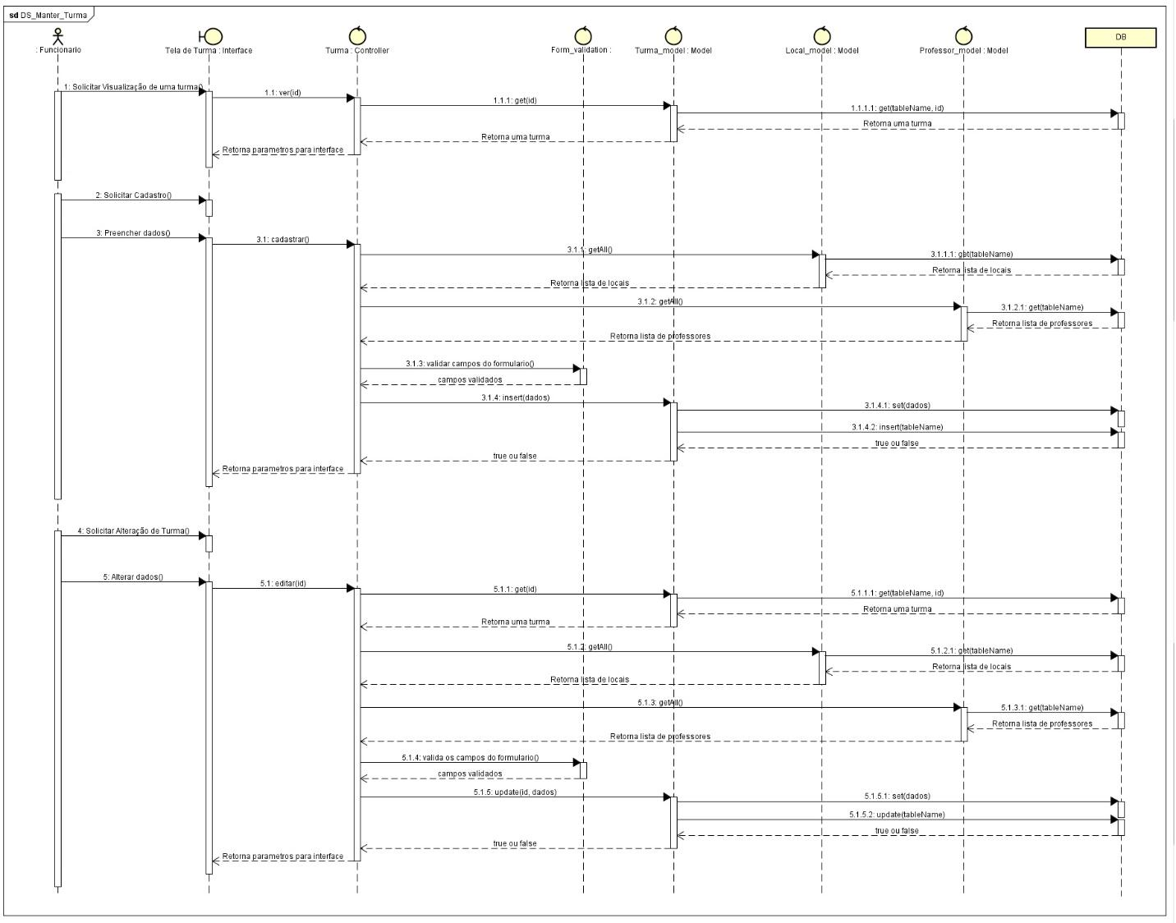

**Figura 24: Diagrama de Sequência - "Manter Turma"**

**Fonte: Própria**

# 8.6.8. Caso de Uso - “Manter Contratos”

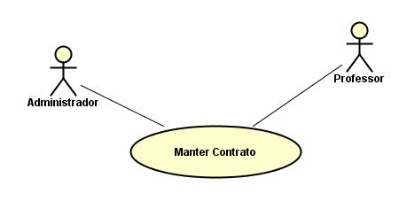

**Figura 25: Descrição do Caso de Uso - "Manter Contratos"**

**Fonte: Própria**

# 8.6.8.1. Descrição do Caso de Uso - “Manter Contratos”

|  |  |
| --- | --- |
| Nome do caso de uso | Manter Contratos |
| Caso de uso Geral |  |
| Ator Principal | Administrador e Professor |
| Atores secundários | Aluno |
| Resumo | Este caso de uso descreve a etapa de criação, edição, listagem e exclusão de tabela Contrato do sistema. |
| Pré- condições |  |
| Pós- condições |  |
| Fluxo Principal |  |
| Ações do Ator | Ações do Sistema |
| 1. O caso de uso inicia quando o usuário clica no item do meu “Contrato”. |  |
|  | 2. Sistema apresenta a Tala Inicial de Gestão de Contrato. |
| 3. Usuário clica no botão “Cadastrar Contrato”. |  |
|  | 4. Sistema apresenta o formulário com os dados necessários para cadastro de Contrato. |
| 5. Usuário digita todos os campos existentes no formulário e clica no botão “Salvar”. |  |
|  | 6.Sistema valida as informações preenchidas pelo usuário. |
|  | 7. Sistema cadastrar um novo contrato com as informações preenchidas pelo usuário. |
|  | 8. Sistema retorna a Tela Inicial de Gestão de Contrato e o caso de uso se encerra. |
| Restrições / Validações |  |
| Fluxo Alternativo A – Contrato Existente |  |
| Ações do Ator | Ações do Sistema |
|  | 1. Sistema valida as informações preenchidas pelo usuário. |
|  | 2. Sistema informa que o contrato já existe e o caso de uso é encerrado. |
| Restrições / Validações |  |
| Fluxo Alternativo B – Listar Contrato |  |
| Ações do Ator | Ações do Sistema |
| 1. O caso de uso inicia quando o usuário clica no item do meu “Contratos”. |  |
|  | 2. Sistema apresenta uma janela com uma tabela contendo todos os contratos cadastrados |
| 3. O usuário digita no campo “Buscar” qualquer informação que seja filtrar (Aluno, Professor, Data Início, Data Fim, Valor, Situação). |  |
|  | 4. Sistema filtra os dados na tabela de acordo com as informações preenchidas pelo usuário e o caso de uso é encerrado. |
| Restrições / Validações |  |
| Fluxo Alternativo C – Alterar Contrato |  |
| Ações do Ator | Ações do Sistema |
| 1. O caso de uso inicia quando o usuário clica no item do meu “Contratos”. |  |
|  | 2. Sistema apresenta uma janela com uma tabela contendo todos os contratos cadastrados |
| 3. O usuário clica no campo “Editar” ao lado das informações do contrato escolhido. |  |
|  | 4. Sistema apresenta uma janela com o formulário de contratos com dados os campos preenchidos com os dados já cadastrados. |
| 5. Usuário altera as informações do formulário. |  |
|  | 6.Sistema valida as informações preenchidas pelo usuário. |
|  | 7. Sistema registra alteração no registro do contrato e encerra o caso de uso. |
| Restrições / Validações |  |
| Fluxo Alternativo D – Excluir Contrato |  |
| Ações do Ator | Ações do Sistema |
| 1. O caso de uso inicia quando o usuário clica no item do meu “Contrato”. |  |
|  | 2. Sistema apresenta uma janela com uma tabela contendo todos os contratos cadastrados |
| 3. O usuário clica no campo “Excluir” ao lado das informações do contrato escolhido. |  |
|  | 4. Sistema apresenta uma janela de confirmação de exclusão das informações. |
| 5. Usuário confirma a exclusão clicando no botão “Confirmar”. |  |
|  | 6. Sistema exclui o registro do contrato e encerra o caso de uso. |
|  |  |

**Tabela 8: Descrição do Caso de Uso - "Manter Contratos"**

**Fonte: Própria**

# 8.6.8.2. Diagrama de SequÊncia – “Manter Contratos”

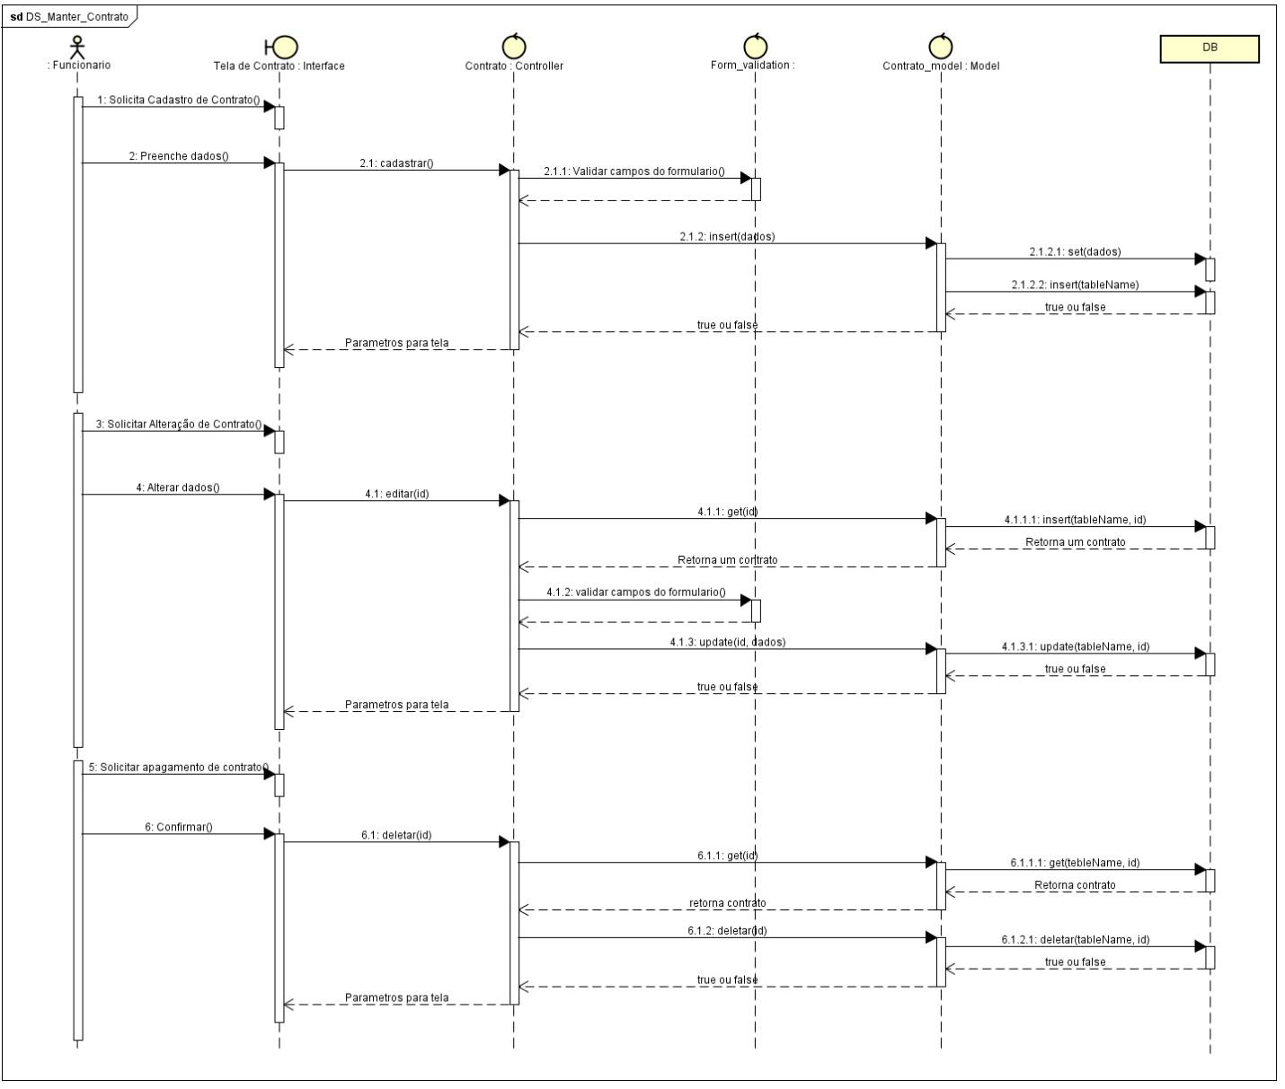

**Figura 26: Diagrama de Sequência - "Manter Contrato"**

**Fonte: Própria**

# 8.6.9. Caso de Uso “Manter Locais”

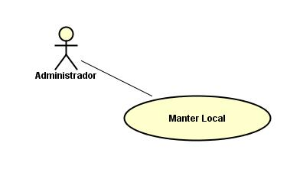

**Figura 27: Descrição do Caso de Uso - "Manter Locais"**

**Fonte: Própria**

# 8.6.9.1. Descrição do Caso de Uso - “Manter Locais”

|  |  |
| --- | --- |
| Nome do caso de uso | Manter Locais |
| Caso de uso Geral |  |
| Ator Principal | Administrador |
| Atores secundários |  |
| Resumo | Este caso de uso descreve a etapa de criação, edição, listagem e exclusão de tabela Local do sistema. |
| Pré-condições |  |
| Pós-condições |  |
| Fluxo Principal |  |
| Ações do Ator | Ações do Sistema |
| 1. O caso de uso inicia quando o usuário clica no item do meu “Locais”. |  |
|  | 2. Sistema apresenta a Tala Inicial de Gestão de Locais. |
| 3. Usuário clica no botão “Cadastrar Local”. |  |
|  | 4. Sistema apresenta o formulário com os dados necessários para cadastro de Local. |
| 5. Usuário digita todos os campos existentes no formulário e clica no botão “Salvar”. |  |
|  | 6.Sistema valida as informações preenchidas pelo usuário. |
|  | 7. Sistema cadastrar um novo local com as informações preenchidas pelo usuário. |
|  | 8. Sistema retorna à Tela Inicial de Gestão de Locais e o caso de uso se encerra. |
| Restrições / Validações |  |
| Fluxo Alternativo A – Local Existente |  |
| Ações do Ator | Ações do Sistema |
|  | 1. Sistema valida as informações preenchidas pelo usuário. |
|  | 2. Sistema informa que o local já existe e o caso de uso é encerrado. |
| Restrições / Validações |  |
| Fluxo Alternativo B – Listar Locais |  |
| Ações do Ator | Ações do Sistema |
| 1. O caso de uso inicia quando o usuário clica no item do meu “Locais”. |  |
|  | 2. Sistema apresenta uma janela com uma tabela contendo todos os locais cadastrados |
| 3. O usuário digita no campo “Buscar” qualquer informação que seja filtrar (Nome, Capacidade, CEP, Logradouro, Numero, Complemento, Cidade, Bairro, Estado, Responsável, Telefone). |  |
|  | 4. Sistema filtras dados na tabela de acordo com as informações preenchidas pelo usuário e o caso de uso é encerrado. |
| Restrições / Validações |  |
| Fluxo Alternativo C – Alterar Local |  |
| Ações do Ator | Ações do Sistema |
| 1. O caso de uso inicia quando o usuário clica no item do meu “Locais”. |  |
|  | 2. Sistema apresenta uma janela com uma tabela contendo todos os locais cadastrados |
| 3. O usuário clica no campo “Editar” ao lado das informações do local escolhido. |  |
|  | 4. Sistema apresenta uma janela com o formulário de locais com os campos preenchidos com os dados já cadastrados. |
| 5. Usuário altera as informações do formulário. |  |
|  | 6.Sistema valida as informações preenchidas pelo usuário. |
|  | 7. Sistema registra alteração no registro do local e encerra o caso de uso. |
| Restrições / Validações |  |
| Fluxo Alternativo D – Excluir Local |  |
| Ações do Ator | Ações do Sistema |
| 1. O caso de uso inicia quando o usuário clica no item do meu “Locais”. |  |
|  | 2. Sistema apresenta uma janela com uma tabela contendo todos os locais cadastrados |
| 3. O usuário clica no campo “Excluir” ao lado das informações do local escolhido. |  |
|  | 4. Sistema apresenta uma janela de confirmação de exclusão das informações. |
| 5. Usuário confirma a exclusão clicando no botão “Confirmar”. |  |
|  | 6. Sistema exclui o registro do local e encerra o caso de uso. |
| Restrições / Validações |  |
| Fluxo Alternativo E – Excluir Local Vinculado |  |
| Ações do Ator | Ações do Sistema |
|  | 1.Sistema verifica se o local desejado está vinculado a alguma outra tabela. |
|  | 2. Sistema informa que o local não pode ser excluído e o caso de uso se encerra. |
|  |  |

**Tabela 9: Descrição do Caso de Uso - "Manter Locais"**

**Fonte: Própria**

# 

# 8.6.9.2. Diagrama de SequÊncia – “Manter Locais”

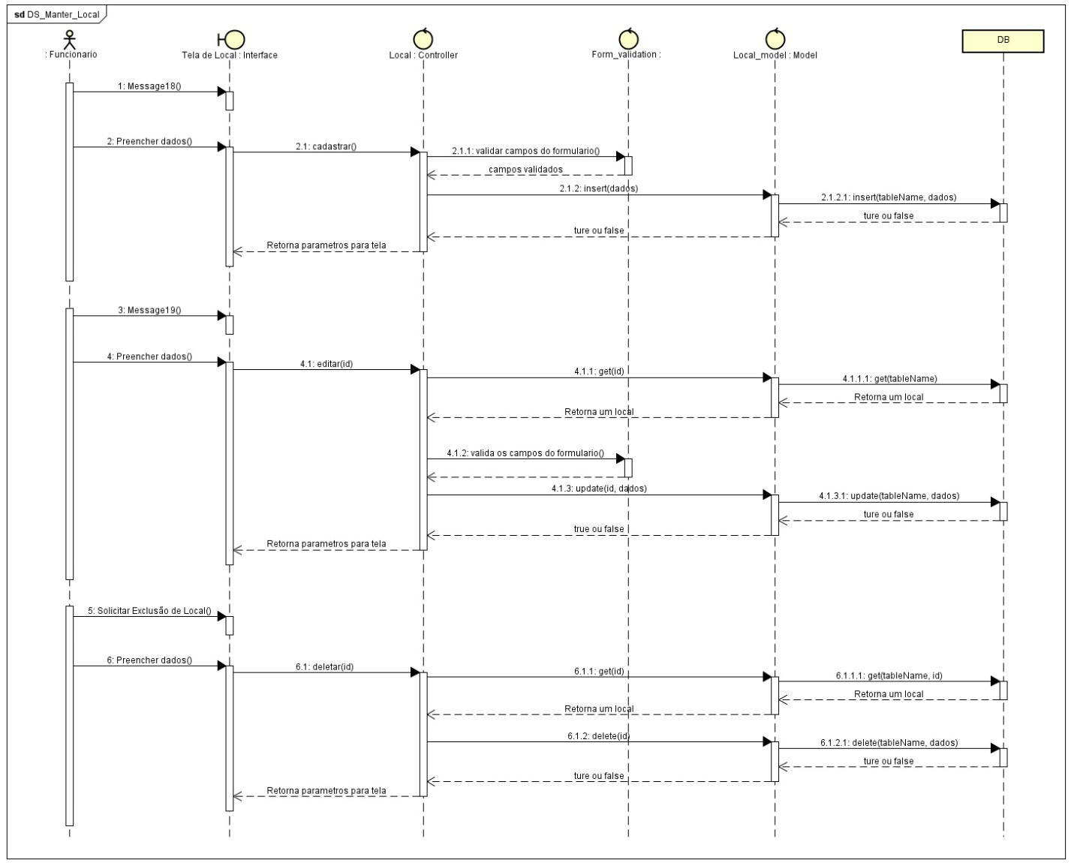

**Figura 28: Diagrama de Sequência - "Manter Locais"**

**Fonte: Própria**

# 8.6.10. Caso de Uso – “Emitir Relatório”

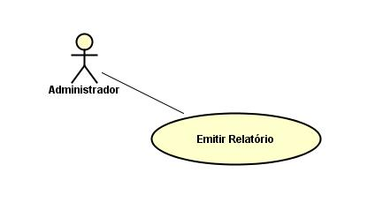

**Figura 29: Descrição do Caso de Uso - "Emitir Relatório"**

**Fonte: Própria**

# 8.6.10.1. Descrição do Caso de Uso – “Emitir Relatório”

|  |  |
| --- | --- |
| Nome do caso de uso | Emitir Relatório |
| Caso de uso Geral |  |
| Ator Principal | Administrador |
| Atores secundários |  |
| Resumo | Este caso de uso descreve a etapa de emissão de Relatório. |
| Pré- condições |  |
| Pós- condições |  |
| Fluxo Principal |  |
| Ações do Ator | Ações do Sistema |
| 1. O caso de uso inicia quando o usuário clica no item do meu “Relatórios”. |  |
|  | 2. Sistema apresenta a Tela Inicial de Gestão de Relatórios. |
| 3. Usuário digita todos os campos existentes no formulário e clica no botão “Gerar”. |  |
|  | 4.Sistema valida as informações preenchidas pelo usuário. |
|  | 5. Sistema apresenta uma janela com um relatório respeitando todos os requisitos estabelecidos pelo usuário e o caso de uso é encerrado. |
|  |  |

**Tabela 10: Descrição do Caso de Uso - "Emitir Relatório"**

**Fonte: Própria**

# 8.6.10.2. Diagrama de SequÊncia – “Emitir Relatório”

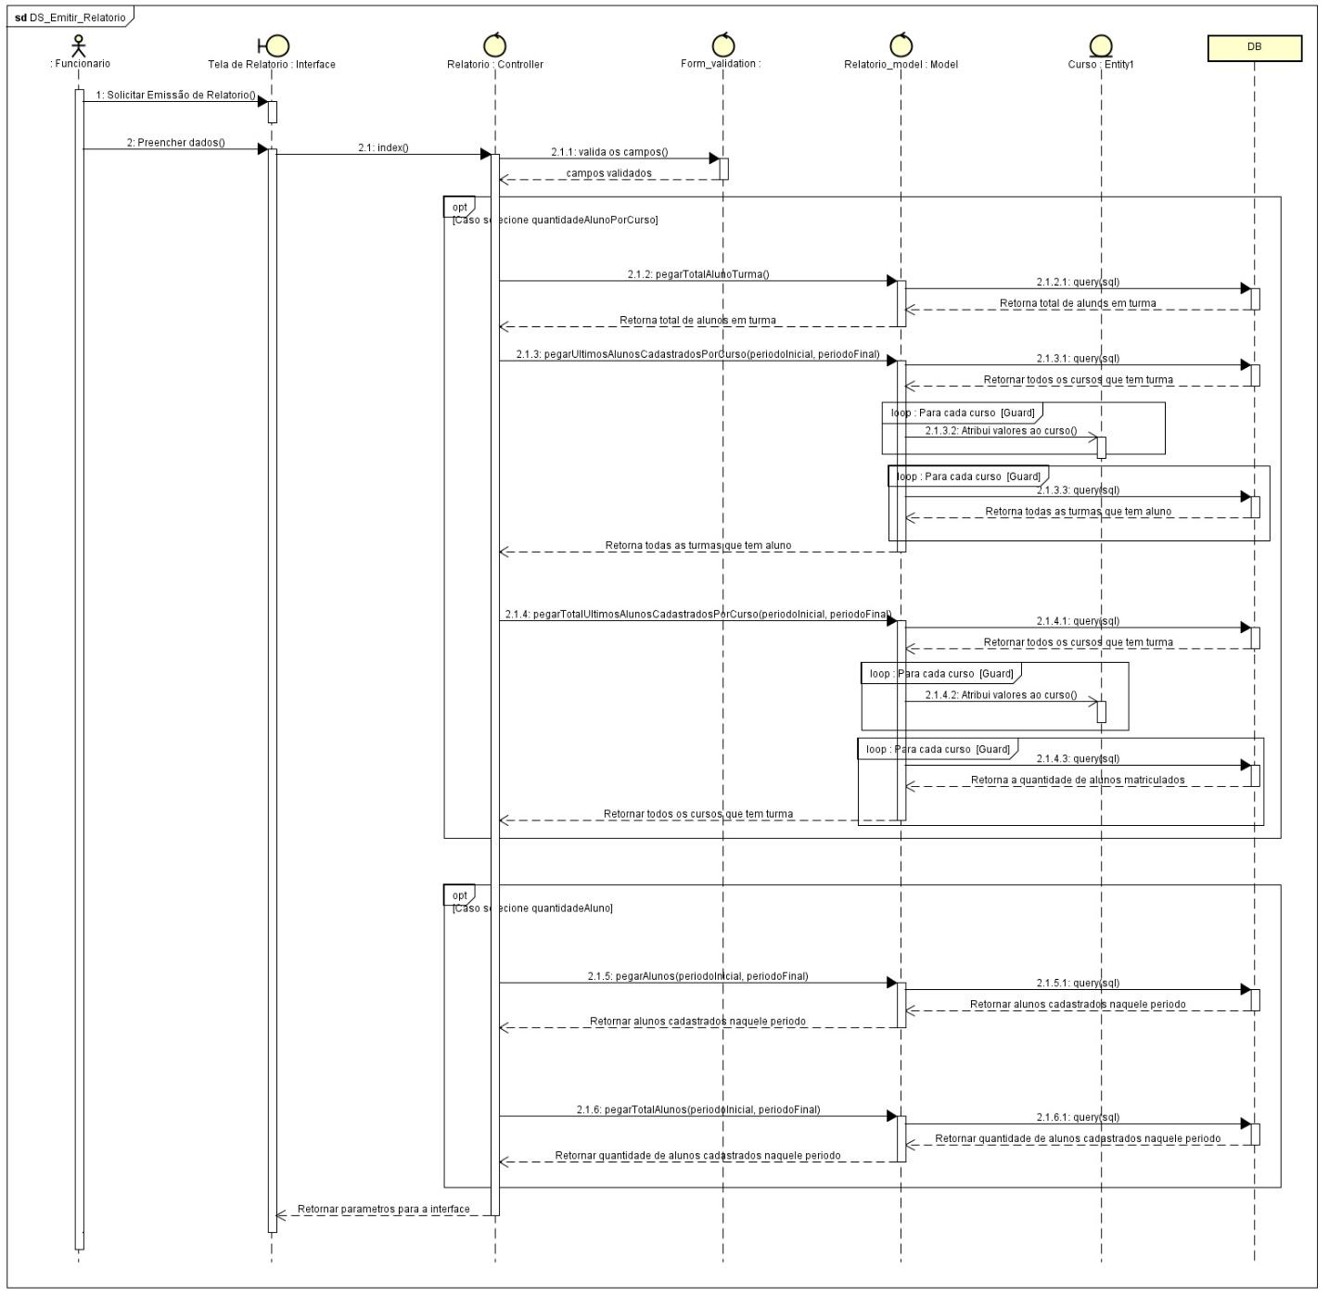

**Figura 30: Diagrama de Sequência - "Emitir Relatório"**

**Fonte: Própria**

# 8.6.11. Caso de Uso – “Realizar pagamentos”

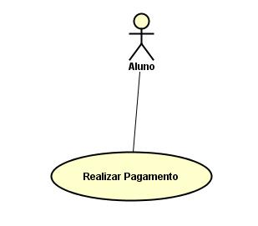

**Figura 31: Descrição do Caso de Uso - "Realizar Pagamentos"**

**Fonte: Própria**

# 8.6.11.1. Descrição do Caso de Uso – Realizar pagamentos”

|  |  |
| --- | --- |
| Nome do caso de uso | Realizar Pagamentos |
| Caso de uso Geral |  |
| Ator Principal | **Aluno** |
| Atores secundários | Administrador e Professor |
| Resumo | Este caso de uso descreve a etapa de realização de pagamento. |
| Pé- condições | Ter um Contrato cadastrado |
| Pós- condições |  |
| Fluxo Principal |  |
| Ações do Ator | Ações do Sistema |
| 1. O caso de uso inicia quando o usuário cadastra um “Contrato”. |  |
|  | 2. Sistema gera uma ordem de pagamento no PagSeguro. |
|  | 3. Sistema recebe confirmação de pagamento. |
|  | 4. Sistema alterará o status de contrato para fechado e o caso de uso é encerrado. |
|  |  |

**Tabela 11: Descrição do Caso de Uso - "Realizar Pagamentos"**

**Fonte: Própria**

# 8.6.11.2. Diagrama de Sequencia – Aluno “Realizar Pagamentos”

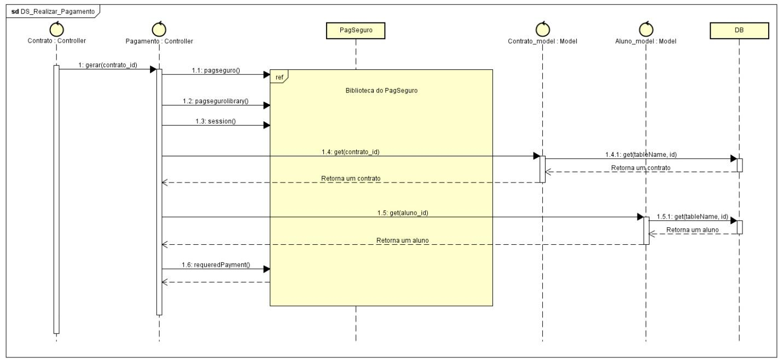

**Figura 32: Diagrama de Sequência - "Realizar Pagamentos"**

**Fonte: Própria**

# 8.7. Diagrama de Classe

O Modelo conceitual de classe será apresentado na Figura 30.

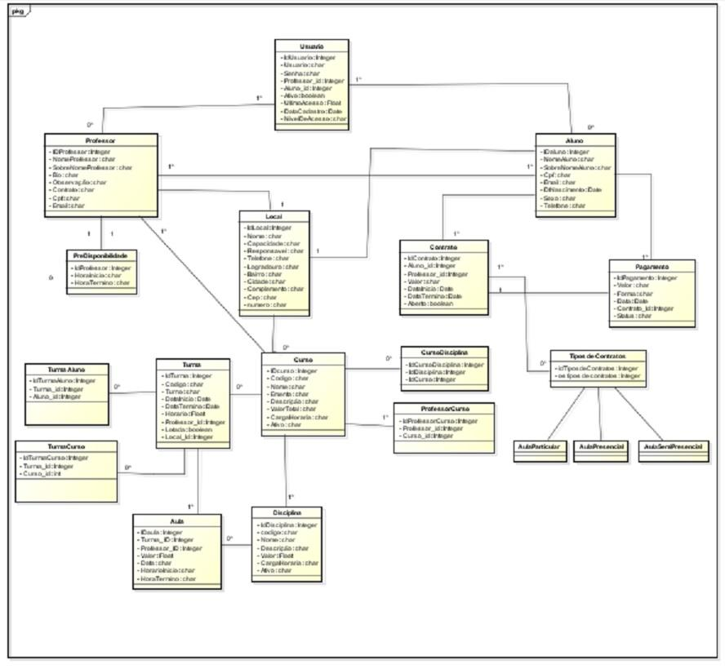

**Figura 33: Diagrama de Classe do Eduque**

**Fonte: Própria**

# 8.7.1 Modelagem de Entidades e Relacionamentos

O modelo de entidade e relacionamento é um modelo abstrato cuja finalidade é descrever, de maneira conceitual, os dados a serem utilizados em um sistema de informações ou que pertencem a um domínio. A principal ferramenta do modelo é sua representação gráfica, o diagrama entidade relacionamento. Normalmente o modelo e o diagrama são conhecidos por suas siglas: MER e DER.

1. **Nível Conceitual**

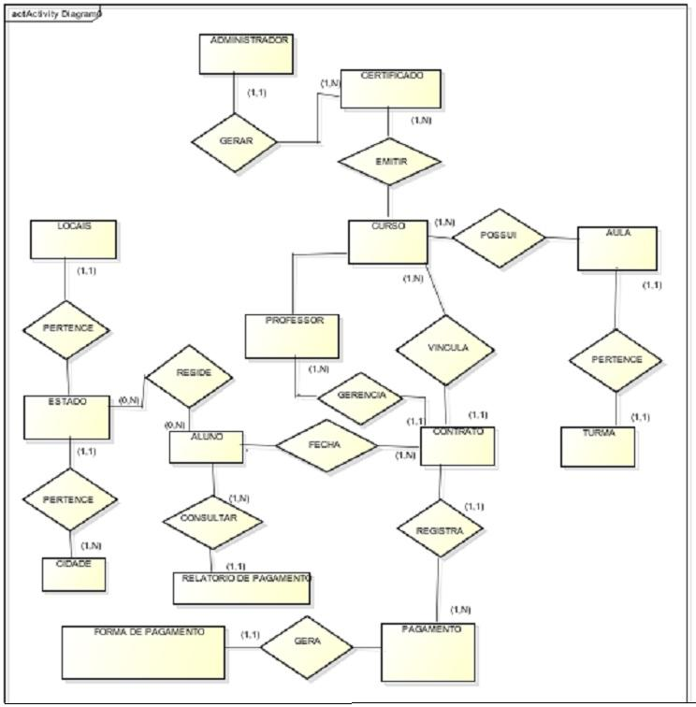

**Figura 34: Diagrama de Entidade e Relacionamento - Modelo Conceitual**

**Fonte: Própria**

1. **Nível Lógico**

No nível lógico temos o diagrama entidade e relacionamento que representa exatamente como nosso banco de dados está criado.

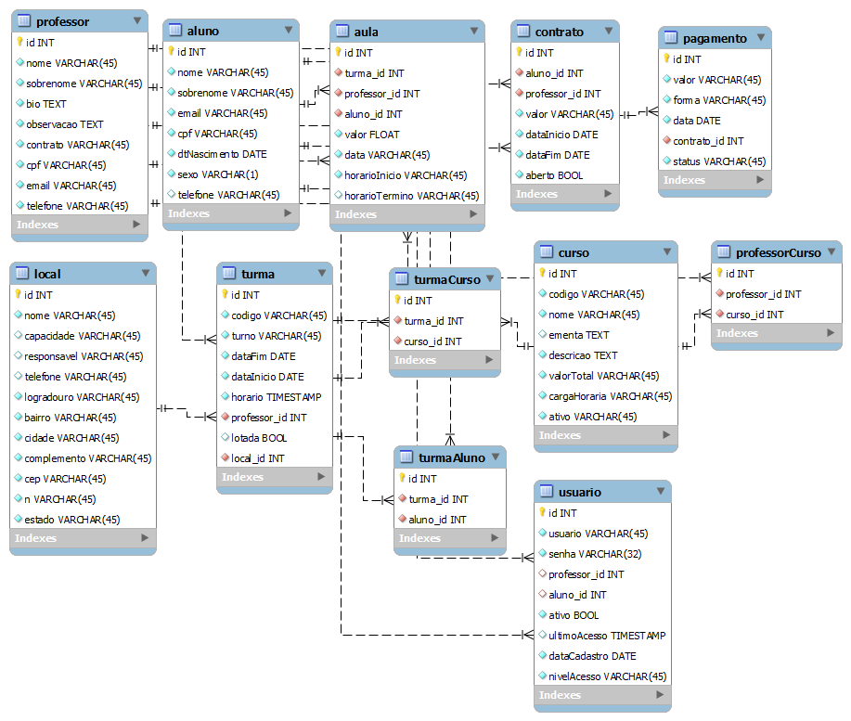

**Figura 35: Modelo Entidade Relacionamento (MER) - Modelo Lógico**

**Fonte: Própria**

1. **Nível Físico**

No nível físico temos o script de criação da nossa base de dados.

# 8.8. Dicionário de Dados

**Entidade Professor**

|  |  |  |  |
| --- | --- | --- | --- |
| Atributo | Descrição | Tipo | Tamanho |
| ID | Código do Professor | INT | 11 |
| Nome | Nome do Professor | VARCHAR | 45 |
| Sobrenome | Sobrenome do Professor | VARCHAR | 45 |
| Bio | Biografia do Professor | TEXT | 500 |
| Observação | Alguma observação genérica a ser feita sobre o Professor | TEXT | 500 |
| Contrato | Forma de Contratação | VARCHAR | 100 |
| CPF | CPF do Professor | VARCHAR | 14 |
| Email | E-mail de contato do Professor | VARCHAR | 45 |
| Telefone | Telefone de contato do Professor | VARCHAR | 45 |

**Tabela 12: Dicionário de Dados - Entidade Professor**

**Fonte: Própria**

**Entidade Aluno**

|  |  |  |  |
| --- | --- | --- | --- |
| Atributo | Descrição | Tipo | Tamanho |
| ID | Código de Matrícula do Aluno | INT | 11 |
| Nome | Nome do Aluno | VARCHAR | 45 |
| Sobrenome | Sobrenome do Aluno | VARCHAR | 45 |
| Email | E-mail de contato do Aluno | VARCHAR | 45 |
| CPF | CPF do Aluno | VARCHAR | 14 |
| DtNascimento | Data de Nascimento do Aluno | DATE | 10 |
| Sexo | Sexo do Aluno deve ser ‘M’ ou ‘F’ | VARCHAR | 1 |
| Telefone | Telefone de contato do Aluno | VARCHAR | 45 |

**Tabela 13: Dicionário de Dados - Entidade Aluno**

**Fonte: Própria**

**Entidade Aula**

|  |  |  |  |
| --- | --- | --- | --- |
| Atributo | Descrição | Tipo | Tamanho |
| ID | Código da Aula | INT | 11 |
| Turma_id | ID da Turma | INT | 11 |
| Professor_id | ID do Professor | INT | 11 |
| Aluno_id | ID do Aluno | INT | 11 |
| Valor | Valor da Aula | FLOAT | - |
| Data | Data de quando a aula vai acontecer | VARCHAR | 45 |
| horarioInicio | Horário que a aula vai começar | VARCHAR | 45 |
| horarioTermino | Horário que a aula vai acabar | VARCHAR | 45 |

**Tabela 14: Dicionário de Dados - Entidade Aula**

**Fonte: Própria**

**Entidade Contrato**

|  |  |  |  |
| --- | --- | --- | --- |
| Atributo | Descrição | Tipo | Tamanho |
| ID | Código de identificação do contrato | INT | 11 |
| Aluno_id | ID do Aluno | INT | 11 |
| Professor_id | ID do Professor | INT | 11 |
| Valor | Valor total do contrato entre o Aluno e o Professor | VARCHAR | 45 |
| dataInicio | Data de quando o contrato foi iniciado | DATE | - |
| dataFim | Data de quando o contrato vai terminar | DATE | - |
| Aberto | Status de como o contrato se encontra. “1” quer dizer que ele se encontra em Aberto e “0” quer dizer que ele está Fechado. | BOOL | 1 |

**Tabela 15: Dicionário de Dados - Entidade Contrato**

**Fonte: Própria**

**Entidade Pagamento**

|  |  |  |  |
| --- | --- | --- | --- |
| Atributo | Descrição | Tipo | Tamanho |
| ID | Código de identificação do pagamento | INT | 11 |
| Valor | Valor da Ordem de Pagamento | VARCHAR | 45 |
| Forma | Forma de Pagamento escolhida | VARCHAR | 45 |
| Data | Data de quando ocorreu a abertura da Ordem de Pagamento | VARCHAR | 45 |
| Contrato_id | ID do Contrato | INT | 11 |
| Status | Status do pagamento de acordo com a situação do andamento do pagamento | VARCHAR | 45 |

**Tabela 16: Dicionário de Dados - Entidade Pagamento**

**Fonte: Própria**

**Entidade Local**

|  |  |  |  |
| --- | --- | --- | --- |
| Atributo | Descrição | Tipo | Tamanho |
| ID | Código de identificação do Local | INT | 11 |
| Nome | Nome ou Apelido dado ao Local | VARCHAR | 45 |
| Capacidade | Quantidade limite de Alunos permitidos naquele Local | VARCHAR | 45 |
| Responsável | Responsável pelo Local | VARCHAR | 45 |
| Telefone | Telefone de contato do Local | VARCHAR | 45 |
| Logradouro | Logradouro do Local | VARCHAR | 45 |
| Bairro | Bairro do Local | VARCHAR | 45 |
| Cidade | Cidade do Local | VARCHAR | 45 |
| Complemento | Complemento do Local | VARCHAR | 45 |
| CEP | CEP do Local | VARCHAR | 45 |
| N | Número do Local | VARCHAR | 45 |
| Estado | Estado (UF) do Local | VARCHAR | 45 |

**Tabela 17: Dicionário de Dados - Entidade Local**

**Fonte: Própria**

**Entidade Turma**

|  |  |  |  |
| --- | --- | --- | --- |
| Atributo | Descrição | Tipo | Tamanho |
| ID | Código de identificação da Turma | INT | 11 |
| Codigo | Código ou Apelido da Turma | VARCHAR | 45 |
| Turno | Turno no qual a turma tem aula | VARCHAR | 45 |
| DataFim | Data de encerramento das aulas da Turma | DATE | 10 |
| DataInicio | Data de abertura das aulas da Turma | DATE | 10 |
| Horario | Horário no médio no qual as aulas da Turma acontecem | TIMESTAMP | - |
| Professor_id | ID do Professor | INT | 11 |
| Lotada | Situação de lotação da Turma | BOOL | - |
| Local_id | ID do Local | INT | 11 |

**Tabela 18: Dicionário de Dados - Entidade Turma**

**Fonte: Própria**

**Entidade Turma Curso**

|  |  |  |  |
| --- | --- | --- | --- |
| Atributo | Descrição | Tipo | Tamanho |
| ID | Código da TurmaCurso | INT | 11 |
| Turma_id | ID da Turma | INT | 11 |
| Curso_id | ID do Curso | INT | 11 |

**Tabela 19: Dicionário de Dados - Entidade TurmaCurso**

**Fonte: Própria**

**Entidade Turma Aluno**

|  |  |  |  |
| --- | --- | --- | --- |
| Atributo | Descrição | Tipo | Tamanho |
| ID | Código de TurmaAluno | INT | 11 |
| Turma_id | ID da Turma | INT | 11 |
| Aluno_id | ID do Aluno | INT | 11 |

**Tabela 20: Dicionário de Dados - Entidade TurmaAluno**

**Fonte: Própria**

**Entidade Curso**

|  |  |  |  |
| --- | --- | --- | --- |
| Atributo | Descrição | Tipo | Tamanho |
| ID | Código de identificação do Curso | INT | 11 |
| Nome | Nome do Curso | VARCHAR | 45 |
| Codigo | Código ou Apelido do Curso | VARCHAR | 45 |
| Ementa | Ementa com todas as informações do Curso | TEXT | 1000 |
| Descricao | Descrição do que é ensinado no Curso | TEXT | 1000 |
| valorTotal | Valor Total do investimento no Curso | VARCHAR | 45 |
| cargaHoraria | Carga Hária (Hs) dos Curso | VARCHAR | 45 |
| Ativo | Situação do Curso | VARCHAR | 45 |

**Tabela 21: Dicionário de Dados - Entidade Curso**

**Fonte: Própria**

**Entidade Usuário**

|  |  |  |  |
| --- | --- | --- | --- |
| Atributo | Descrição | Tipo | Tamanho |
| ID | Código de identificação do Usuário | INT | 11 |
| Usuario | Nome pelo qual o Usuário entra no sistema | VARCHAR | 45 |
| Senha | Senha pelo qual o Usuário usa para entrar no sistema | VARCHAR | 32 |
| Professor_id | ID do Professor | INT | 11 |
| Aluno_id | ID do Aluno | INT | 11 |
| Ativo | Situação do cadastrado do Usuário | BOOL | - |
| ultimoAcesso | Última vez que o usuário acessou o sistema. Data e hora | TIMESTAMP | - |
| dataCadastro | Data de cadastro do registro do Usuário | DATE | 10 |
| nivelAcesso | Nível de acesso do usuário. (Aluno, Professor ou Administrador) | VARCHAR | 45 |

**Tabela 22: Dicionário de Dados - Entidade Usuário**

**Fonte: Própria**

**Entidade Professor Curso**

|  |  |  |  |
| --- | --- | --- | --- |
| Atributo | Descrição | Tipo | Tamanho |
| ID | Código do ProfessorCurso | INT | 11 |
| Professor_id | ID do Professor | INT | 11 |
| Curso_id | ID do Curso | INT | 11 |

**Tabela 23: Dicionário de Dados - Entidade ProfessorCurso**

**Fonte: Própria**

# 8.9. Diagrama de Estados

Em um sistema o estado de um objeto depende da atividade na qual ele está processando. Um diagrama de estado mostra os possíveis estados de um objeto e as transações responsáveis pelas suas mudanças de estado.

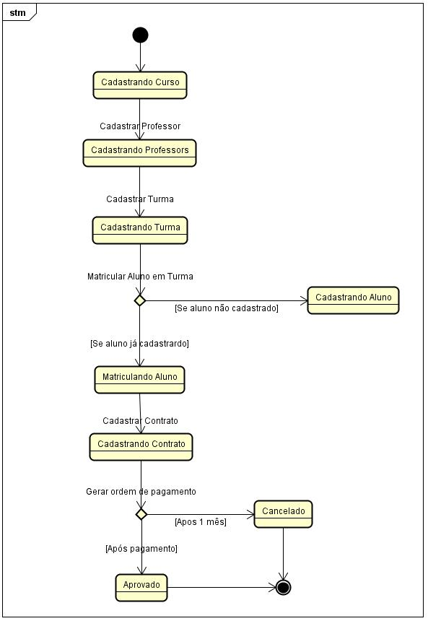

**Figura 36: Diagrama de Estado - "Aquisição de Curso"**

**Fonte: Própria**

# 9. Diagrama de Atividades

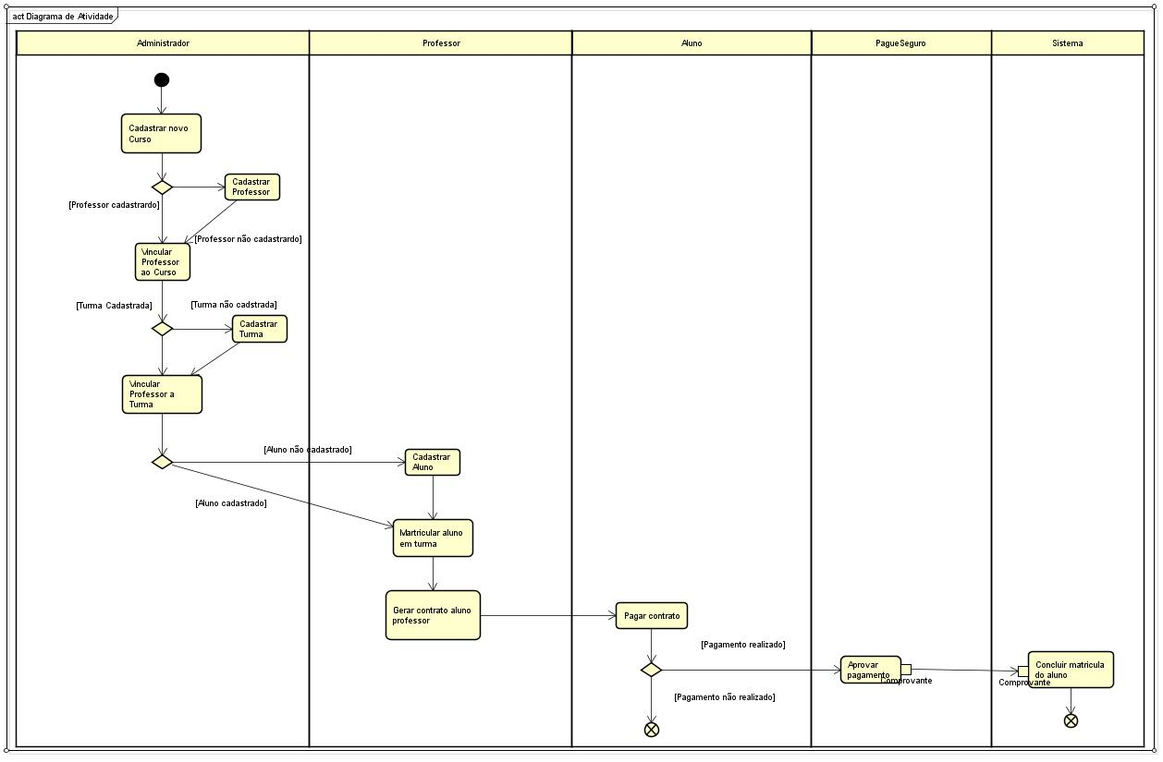

**Figura 37: Diagrama de Atividades do Eduque**

**Fonte: Própria**

# 10. PROJETO

# 10.1. ARQUITETURA DO SISTEMA

A Arquitetura do Sistema do Eduque é baseada em arquitetura na nuvem, porque a proposta do Eduque é ser disponibilizado como SaaS (Software as a Service), como um serviço, para seja altamente escalável e que permita muitos usuários acessarem a plataforma simultaneamente sem que haja congestionamento de tráfego.



**Figura 38: Estrutura de um SaaS (Software as a Service)**

Fonte: Própria

# 10.2. ARQUITETURA DO *SOFTWARE*

Como afirmado acima, o Eduque foi projeto para ser *Cloud Computing*, onde o acesso a computadores e suas funcionalidades é feito através da internet ou uma rede local. A lógica está onde usuários requisitam serviços na nuvem e obtém acesso a partir de um conjunto de serviços web que gerenciam um pool de recursos computacionais para acessar o determinado sistema.

# 10.3. DIAGRAMA DE IMPLANTAÇÃO

A Figura abaixo mostra o diagrama de implementação do sistema.

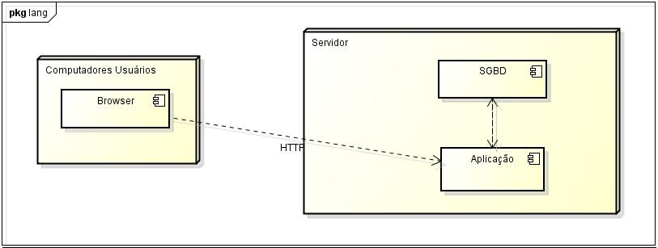

**Figura 39: Diagrama de Implantação**

**Fonte: Própria**

# 10.4. Especificação para o desenvolvimento do sistema

Nesta seção estarão disponíveis informações referentes às especificações para o desenvolvimento do sistema.

# 10.5. Especificação de Hadware

Para o desenvolvimento do sistema foi utilizado um Notebook com a configuração:

* Processador i7 – Intel 2670qm @ 2.2GHZ
* Memória RAM de 12GB
* HD de 500GB e 7200RPM

# 10.6. Especificação de Software

Para o correto funcionamento, desenvolvimento, configurações e teste de software do Eduque são necessários:

* Navegador (Google Chrome, Firefox, IE ou Microsoft Edge, são os mais recomendados)
* Acesso à internet
* Sistema operacional

Através desses requisitos mínimos é possível acessar o sistema do Eduque – Sistema de Gestão Educacional sem dificuldades.

# 10.7. Peopleware

Durante o desenvolvimento do projeto foram necessários recursos humanos para que se pudesse construir um sistema sólido. Para isso foi definido a interação das pessoas com os modelos pré-determinados nos diagramas.

|  |  |  |  |
| --- | --- | --- | --- |
| Nome | Cargo | Função | Ocupação |
| Diego Lopes do Nascimento | Gerente de projetos | Gerenciar recursos e analisar os resultados, e quando necessário executar ajudar técnicas;  Responsável pelo desenvolvimento do sistema. | DBA, Desenvolvedor |
| Monique Azevedo da Silva | Desenvolvedor | Responsável pelo desenvolvimento do sistema; Especificação de Requisitos e auxílio à equipe. | Desenvolvedor, Analista de Sistemas. |
| Thais da Silva de Souza | Analista de Sistemas | Fazer papéis de usuários do sistema, bem como analisar os requisitos funcionais e não funcionais; Especificação de Requisitos e auxilio à equipe. | Analista de Teste, Analista de Sistemas. |

**Tabela 24: Recursos humanos utilizados**

**Fonte: Própria**

# 10.8. JUSTIFICATIVA ECONÔMICA

# 10.8.1. Justificativa para a escolha da tecnologia

Devido à necessidade de um acesso web e uma necessidade de não sobrecarregar o servidor com muitos acessos, a plataforma de desenvolvimento do software será o PHP 5.6 apoiada por um banco de dados MySQL.

A tecnologia escolhida apresenta diversas vantagens e características que atendem plenamente aos requisitos do sistema.

É uma linguagem de programação gratuita, criada em 1995 por Rasmus Lerdorf, com desenvolvimento baseado na linguagem C. Além de ser consistente, possui uma gama de ambientes de desenvolvimento, profissionais qualificados e uma das maiores comunidades ativas. Possuem vários frameworks para auxílio da criação do software como CakePHP, CodeIgniter e Symphony, e funciona perfeitamente com os Bancos de Dados mais usados no mercado como Mysql, Oracle, MSSQL, IBM DB2, etc.

O Banco de Dados escolhido, além de possuir a melhor integração com o PHP, exige muito pouco processamento do servidor, comparado com outros SGBD’s e possui recursos como transactions (transações), conectividade segura, indexação de campos de texto, replicação, etc. Possui também a característica de ser fácil de instalar e de administrar, ainda mais quando se utiliza ferramentas como o MySQL Workbench.

O servidor utilizado é o Apache HTTP Server, considerado o melhor open source (código aberto) do mercado atual, sendo completamente estável.

O Framework PHP escolhido para auxiliar na construção da aplicação foi o CodeIgniter 3. O **CodeIgniter** é um framework poderoso pra PHP com uma curva de aprendizado muito pequena em relação aos outros disponíveis no mercado, capaz de construir aplicações robustas sem maiores complicações.

# 10.8.2. Custo de Desenvolvimento

# 10.8.2.1. Recursos Humanos

|  |  |  |  |  |
| --- | --- | --- | --- | --- |
| Descrição do  Cargo | Função e ocupação | Quantidade | Valor | Valor Total |
| Gerente de Projetos | DBA, Desenvolvedor. | 1 | R$ 12.000,00 | R$ 12.000,00 |
| Desenvolvedor | Desenvolvedor, Analista de Sistemas. | 1 | R$ 6.000,00 | R$ 6.000,00 |
| Analista de sistemas | Analista de Teste, Analista de Sistemas. | 1 | R$ 6.000,00 | R$ 6.000,00 |
| Total |  |  |  | **R$ 24.000,00** |

**Tabela 25: Alocação de Recursos Humanos**

**Fonte: Própria**

# 10.8.2.2. Recursos Materiais

|  |  |  |  |
| --- | --- | --- | --- |
| Descrição | Quantidade | Valor Unitário | Valor Total |
| Computador Core I3,/ 4 Gb de memoria RAM / Windows 7/ 500 Gb de HD. | 3 | R$ 1.800,00 | R$ 5.400,00 |
| Servidor Alugado para o desenvolvimento e homologação | 1 | R$ 1.500,00 | R$ 1.500,00 |
| Total |  |  | **R$ 6.900,00** |

**Tabela 26: Custo de Hardware para o Desenvolvimento**

**Fonte: Própria**

|  |  |  |  |
| --- | --- | --- | --- |
| Descrição | Quantidade | Valor Unitário | Valor Total |
| Ferramenta para programação do sistema (PHP) | 3 | R$ 0,00 | R$ 0,00 |
| CSS | 3 | R$ 0,00 | R$ 0,00 |
| MySQL | 3 | R$ 0,00 | R$ 0,00 |
| Atom | 3 | R$ 0,00 | R$ 0,00 |
| Sublime Text 3 | 3 | R$ 0,00 | R$ 0,00 |
| Astah Community 6.7.0 | 3 | R$ 0,00 | R$ 0,00 |
| Microsoft Project | 3 | R$ 250,00 | R$ 750,00 |
| Ferramentas para edição de Imagem  ( paint, Photoshop Free editor, | 3 | R$ 0,00 | R$ 0,00 |
| Filezilla FTP | 3 | R$ 0,00 | R$ 0,00 |
| Ferramenta para emulação do servidor (WAMP) | 3 | R$ 0,00 | R$ 0,00 |
| Total : |  |  | **R$ 750,00** |

**Tabela 27: Custo de Software para o Desenvolvimento**

**Fonte: Própria**

# 10.8.3. Custo de Operação

# 10.8.3.1. Recursos Humanos

|  |  |  |  |
| --- | --- | --- | --- |
| Descrição | Quantidade | Valor Unitário | Valor Total |
| Analista de Redes | 1 | R$ 3.500,00 |  |
| Total |  |  | **R$ 3.500,00** |

**Tabela 28: Alocação e Recursos Humanos**

**Fonte: Própria**

# 10.8.3.2. Recursos Materiais

|  |  |  |  |
| --- | --- | --- | --- |
| Descrição | Quantidade | Valor Unitário | Valor Total |
| Manutenção Preventiva e corretiva do sistema | 1 | R$ 1.200,00 | R$ 1.200,00 |
| Total |  |  | R$ 1.200,00 |

**Tabela 29: Recursos Materiais**

**Fonte: Própria**

# 10.8.3.3. Software

|  |  |  |  |
| --- | --- | --- | --- |
| Descrição | Quantidade | Valor Unitário | Valor Total |
| Servidor de Aplicação , Dados e Backup | 1 | R$ 150,00 | R$ 150,00 |
| Total |  |  | **R$ 150,00** |

**Tabela 30: Softwares**

**Fonte: Própria**

# 10.8.4. Benefícios Tangíveis e Intangíveis

# 10.8.4.1. Benefício Tangível

|  |  |  |  |
| --- | --- | --- | --- |
| Descrição | Quantidade de benefícios | Valor Unitário | Valor Total |
| Atendimento a novos contratos | **1** | R$ 3.000,00 | R$ 3.000,00 |
| Reduzindo a quantidade de atendimentos presenciais | **1** | R$ 4.000,00 | R$ 4.000,00 |
| Total |  |  | **R$ 7.000,00** |

**Tabela 31: Benefícios Tangíveis**

**Fonte: Própria**

# 10.8.4.2. Beneficio Intangível

|  |
| --- |
| Descrição |
| Arrecadação mais rápida e eficiente |
| Redução de Falhas de melhoria do sistema |
| Melhoria de Avaliação de Produtividade de Professores |
| Atualização de novas interfaces do sistema |

**Tabela 32: Benefícios Intangíveis**

**Fonte: Própria**

# 10.8.5. Custo Total do Projeto

# 10.8.5.1. Desenvolvimento

|  |  |
| --- | --- |
| Descrição | Valor Total |
| Peopleware | R$ 24.000,00 |
| Hardware | R$ 6.900,00 |
| Software | R$ 750,00 |
| Total | **R$ 31.650,00** |

**Tabela 33: Custo de Desenvolvimento**

**Fonte: Própria**

# 10.8.5.2. Operação

|  |  |
| --- | --- |
| Descrição | Valor Total |
| Peopleware | R$ 3.500,00 |
| Hardware | R$1.200,00 |
| Software | R$150,00 |
| Total | **R$ 4850,00** |

**Tabela 34: Custo de Operação**

**Fonte: Própria**

# 10.8.5.3. Benefícios Tangíveis

|  |  |
| --- | --- |
| Descrição | Valor Total |
| Benefícios Tangíveis | **R**$ 7.000,00 |
| Total | **R$ 7.000,00** |

**Tabela 35: Benefícios Tangíveis**

**Fonte: Própria**

# 10.8.5.4. Tempo de Retorno do Investimento

31.650,00 /( 7.000,00 **-**4850,00 )≅12 meses

# 11. MANUAL DE INSTALAÇÃO

# 11.1. REQUISITOS DE INSTALAÇÃO

Requisitos minimamente necessários para executar o Eduque.

# 11.2. PASSO A PASSO

**Servidor de Banco de Dados:**

* **Tipo de Servidor:** MySQL
* **Versão do Servidor** 5.6 ou superior – MySQL Community Server (GPL)
* **Versão do Protocolo**: 10

**Servidor Web:**

* **Apache 2.4.10** (Win32 ou Win64) OpenSSL
* **PHP 5.5** ou superior
* **phpMyAdmin:** 4.2 ou superior

No servidor de base de dados, deve-se importar o arquivo “**Eduque.sql**”. Não é necessário criar uma base de dados porque esse script possui o comando para criação da base de dados inserido nele.



**Figura 40: Manual de Instalação - Script da base de dados do Eduque**

**Fonte: Própria**

Para importar o arquivo “**Eduque.sql”**, deve-se primeiro entrar no endereço <http://localhost/phpmyadmin>, depois que o Apache estiver em funcionamento, clicar no menu Importar e depois em Escolher Arquivo e selecionar o arquivo “**Eduque.sql**”. Após selecionar o arquivo, clique no botão Executar e todo processo de importação será feito automaticamente.

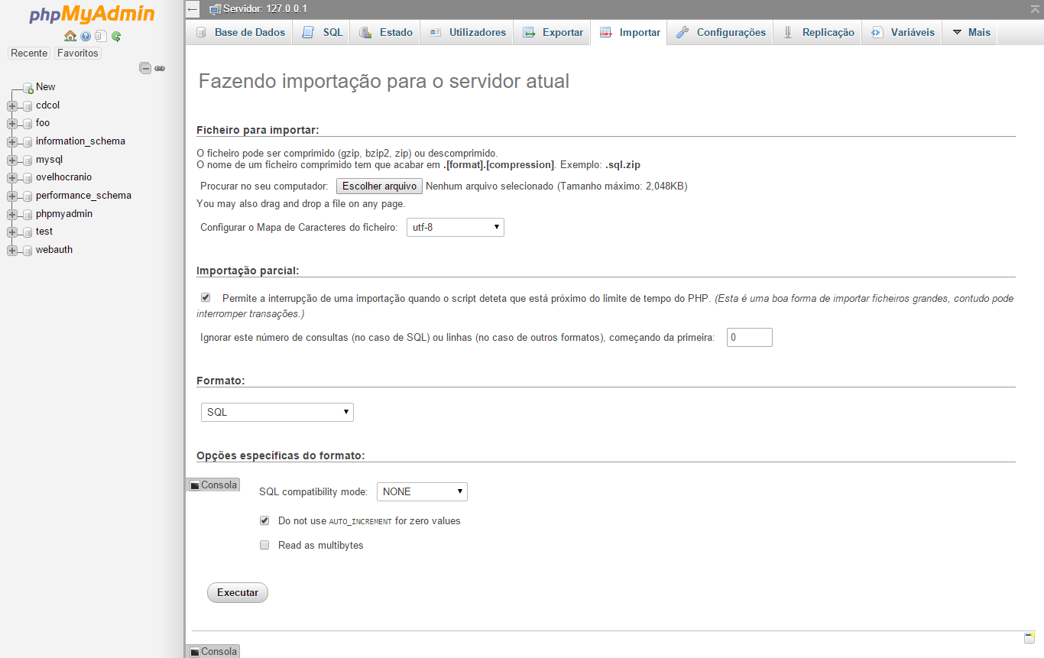

**Figura 41: Manual de Instalação - Realizando a importação do script para a base de dados**

**Fonte: Própria**

Abra o arquivo “Eduque.zip”, que contém todos os arquivos necessários para o funcionamento do sistema, e extraia-o dentro de qualquer pasta no servidor web, nesse caso é o diretório do Apache.

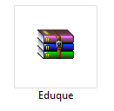

**Figura 42: Manual de Instalação - Arquivo .zip dos arquivos físicos do sistema**

**Fonte: Própria**

Como a base de dados foi importada automaticamente pelo script “Eduque.sql”, agora é apenas necessário direcionar a string de conexão do sistema para o servidor da base de dados, localizado no diretório **application/config** no arquivo **database.php**.

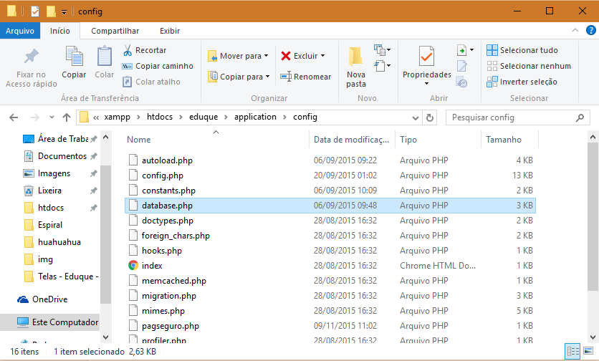

**Figura 43: Manual de Instalação - Configuração do arquivo database.php**

**Fonte: Própria**

Abra o arquivo **database.php** com algum editor de textos (pode ser o Bloco de Notas) e vá até a **linha 45**. A partir desta linha haverão variáveis responsáveis por estabelecer a conexão entre o Eduque e sua base de dados. As variáveis devem ser alteradas de acordo com a necessidade.

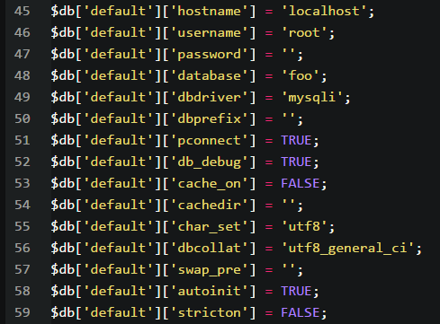

**Figura 44: Manual de Instalação - Configuração da conexão com a base de dados do Eduque e seus arquivos físicos**

**Fonte: Própria**

Depois das alterações no arquivo **database.php**, salve-o e acesse o Eduque por <http://localhost/nome-do-diretorio> e use as credenciais de acesso padrão, que são usuário “**admin**” e senha “**teste123**”.

Após alterações, a aplicação estará configurada e pronta para entrar na base de Produção.

# 12. MANUAL DO USUÁRIO

# 12.1. ACESSANDO O SISTEMA

O Perfil do Administrador deverá ser entregue a um recurso responsável pelo gerenciamento do sistema e terá permissão total de acesso. De posse a este perfil, o usuário administrador é responsável principalmente pelo gerenciamento do cadastro de professores, alunos, cursos, turmas, além de ter acesso aos relatórios de controle de pagamentos e de qualidade dos serviços prestados pelos professores.

Primeiramente será disponibilizado um login de acesso ao sistema com o perfil “Administrador”. Este perfil terá uma senha padrão e deverá ser alterada no primeiro acesso ao sistema.

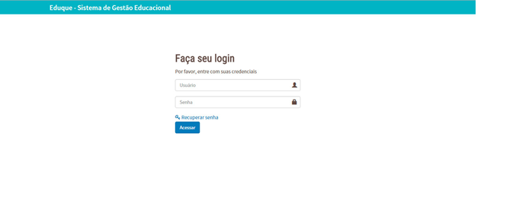

**Figura 45: Eduque - Tela de Acesso ao Sistema**

**Fonte: Própria**

Para acessar o sistema é necessário informar um **Usuário** e uma Senha validados no sistema. Primeiro, informe o Usuário e a Senha e depois clique no botão “Acessar”.

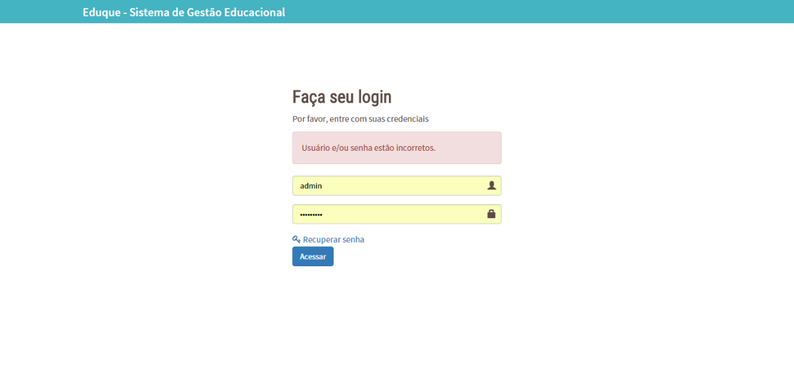

**Figura 46: Eduque - Tela Inicial de acesso com credenciais incorretas**

**Fonte: Própria**

Em caso de aparecer essa mensagem de erro informando que “Usuário e/ou Senha estão incorretos”, tente por mais duas vezes o acesso, trocando o Usuário ou a Senha. Se o problema persistir, clique no botão “Recuperar senha” e faça pule para o processo de recuperação dos dados.

A etapa de recuperação de senha é bastante simples, basta clicar no botão “Recuperar senha” que o sistema apresentará a tela abaixo:

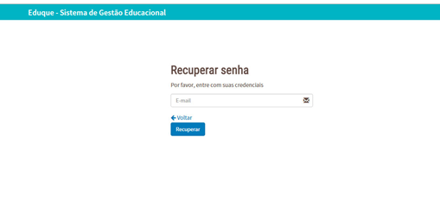

**Figura 47: Eduque - Tela Inicial de Recuperação de Senha**

**Fonte: Própria**

Informe no campo **E-mail** um e-mail válido e previamente cadastrado anteriormente no Eduque, caso contrário ele exibirá duas mensagens de validação possíveis:

* O campo E-mail deve conter um endereço de e-mail válido.

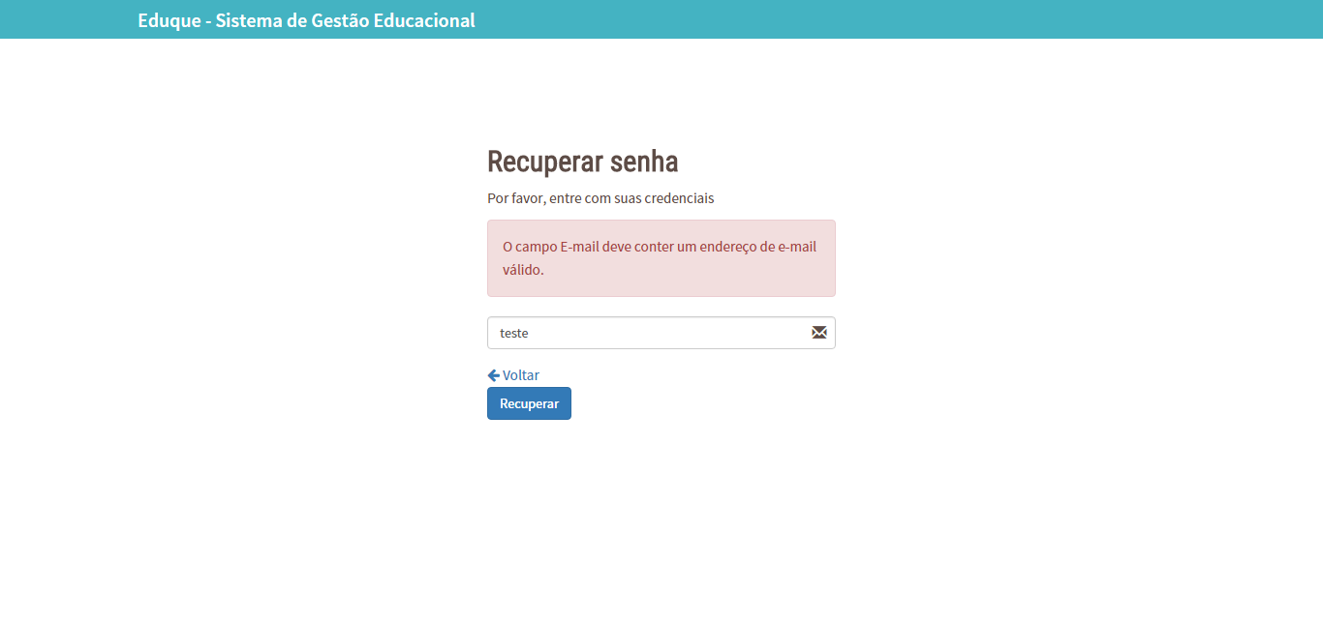

**Figura 48: Eduque - Tela Inicial de recuperação de senha com e-mail inválido**

**Fonte: Própria**

* E-mail não identificado no sistema. Essa mensagem aparecerá se o endereço de e-mail for válido, porém não cadastrado no Eduque.

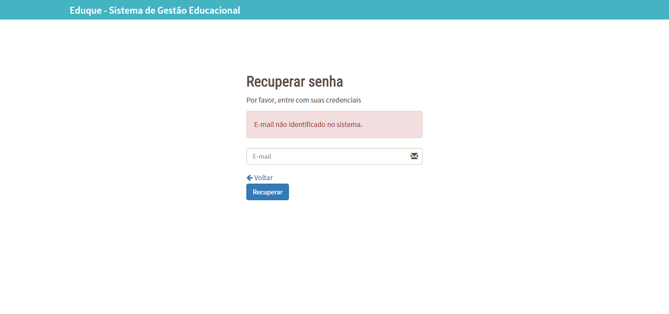

**Figura 49: Eduque - Tela de recuperação de senha com e-mail não cadastrado**

**Fonte: Própria**

Para recuperar sua senha corretamente, digite o endereço de E-mail correto e que esteja previamente cadastrado no Eduque, e então aparecerá a seguinte tela:

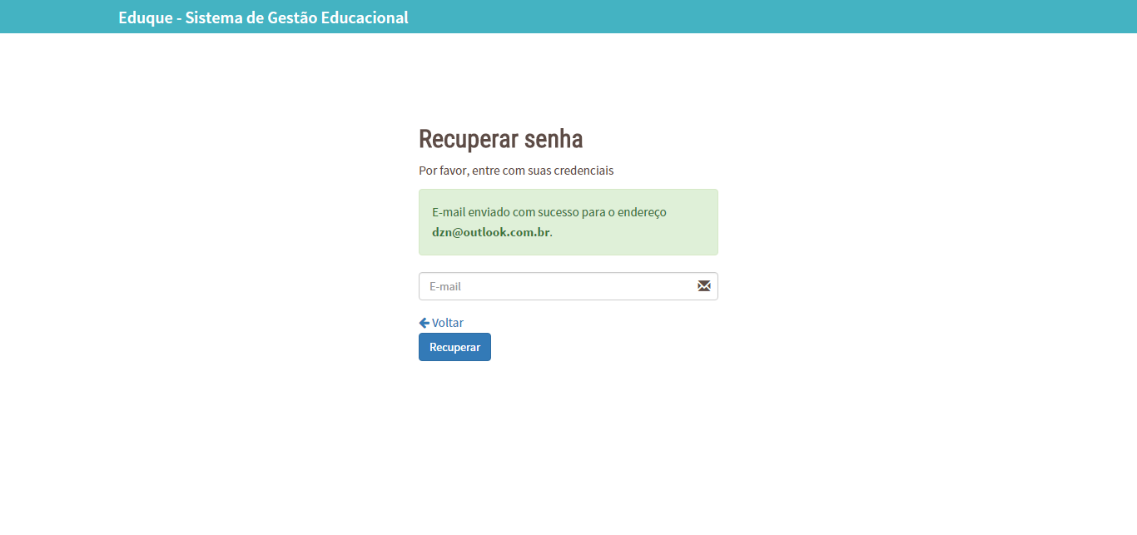

**Figura 50: Eduque - Recuperação de senha efetuada com sucesso**

**Fonte: Própria**

Essa mensagem “E-mail enviado com sucesso para o endereço [dzn@outlook.com.br](mailto:dzn@outlook.com.br)” informa que o e-mail de recuperação com um link foi enviado para o usuário que tem o e-mail [dzn@outlook.com.br](mailto:dzn@outlook.com.br) no Eduque. A partir desse e-mail deve ser iniciado o processo de recuperação de senha. Após terminar esse processo, o usuário deve tentar novamente entrar com suas credenciais novamente e, se tudo correr bem, ele conseguirá acesso ao Eduque.

# 12.2. A INTERFACE DO SISTEMA

Após redefinição de senha, o usuário será novamente direcionado à tela de login, onde deverá informar o usuário e nova senha para acesso.

Confirmando seu acesso, o sistema redirecionará o Usuário para a tela principal (conhecido como *Dashboard*), que tem um Menu superior com as principais funções do sistema, e que estão segmentados por área de Gestão (**Gestão de Alunos, Gestão de Professores, Gestão de Aulas, Gestão de Turmas, Gestão de Cursos, Gestão de Locais, Gestão de Contratos, Gestão de Relatórios e Gestão de Administração**). A Gestão de Administração aparece apenas para Usuários com perfil de acesso Administrador. Abaixo do Menu encontra-se, no lado esquerdo, o **Calendário de Turmas** com as aulas recentes, passadas e futuras, permitindo o Usuário segmentar por Ano, Mês, Semana ou Dia. Todas as Aulas agendadas no Eduque poderão ser vistas neste Calendário de Turmas. Ao lado direito do Calendário de Turmas encontra-se as Informações de Acesso do perfil do Usuário ativo no Eduque, mostrando o nome do Usuário, nível de acesso e o último acesso que ele fizera anteriormente.

O Painel de Controle, ou nossa Tela Principal, aparecerá da seguinte forma, como representado na imagem a seguir:

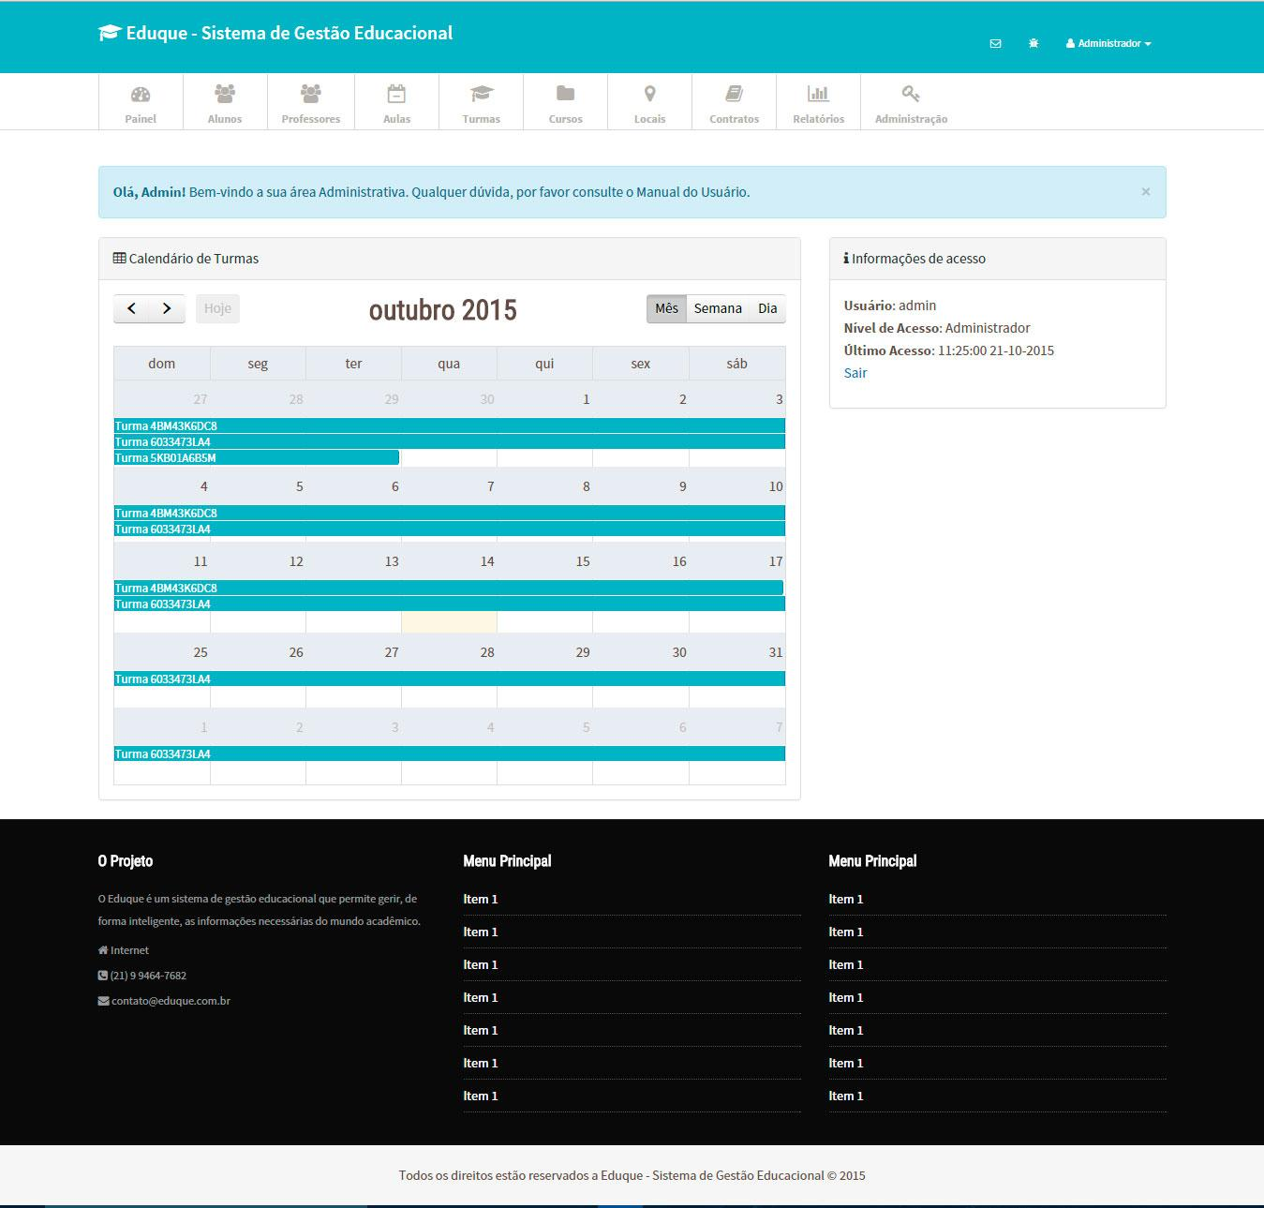

**Figura 51: Eduque - Tela Principal do sistema (Dashboard)**

**Fonte: Própria**

# 12.3. MANUAL DO ADMINISTRADOR

A Área Administrativa do Eduque possui dois níveis de acesso: o Administrador e Professor. O perfil de Administrador tem acesso a todas as funcionalidades de módulos que o Eduque oferece, podendo ele realizar qualquer alteração do seu interesse. Já o perfil de Professor tem algumas limitações, como não acessar a Gestão de Administração e poder visualizar apenas informações relacionadas a sua Turma, não dos demais.

Este Manual do Administrador será escrito com base nas áreas de gestão que estão no Menu.

# 12.3.1. Gestão de alunos

O módulo Gestão de Alunos é responsável por gerenciar todas as ações relacionadas ao cadastro de Alunos no Eduque.

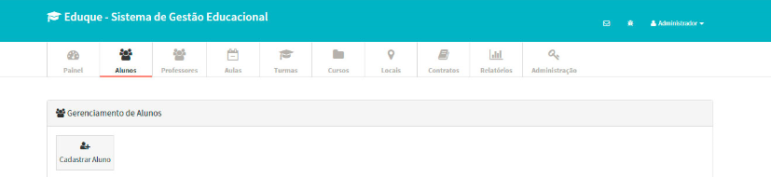

**Figura 52: Eduque – Gerenciamento de Alunos**

**Fonte: Própria**

Ao acessar o Menu “Alunos”, o Usuário tem acesso a todas as funcionalidades relacionadas ao módulo de Alunos.

O registro de um Aluno previamente cadastrado pode ser utilizado pelo Professor ou Administrador para alocação em alguma Aula ou Turma de um determinado Curso e, posteriormente, para o fechamento do Contrato de Prestação de Serviços oferecidos pelo Eduque.

Na área de Gestão de Alunos, será exibido os registros de Alunos cadastrados, seguidos de algumas possíveis ações, como Editar ou Excluir o cadastro. Em cima da tabela de registros de Alunos tem um campo para busca rápida e inteligente, que se utiliza de palavras-chaves para filtrar os dados presentes e um limitador de resultados apresentados.

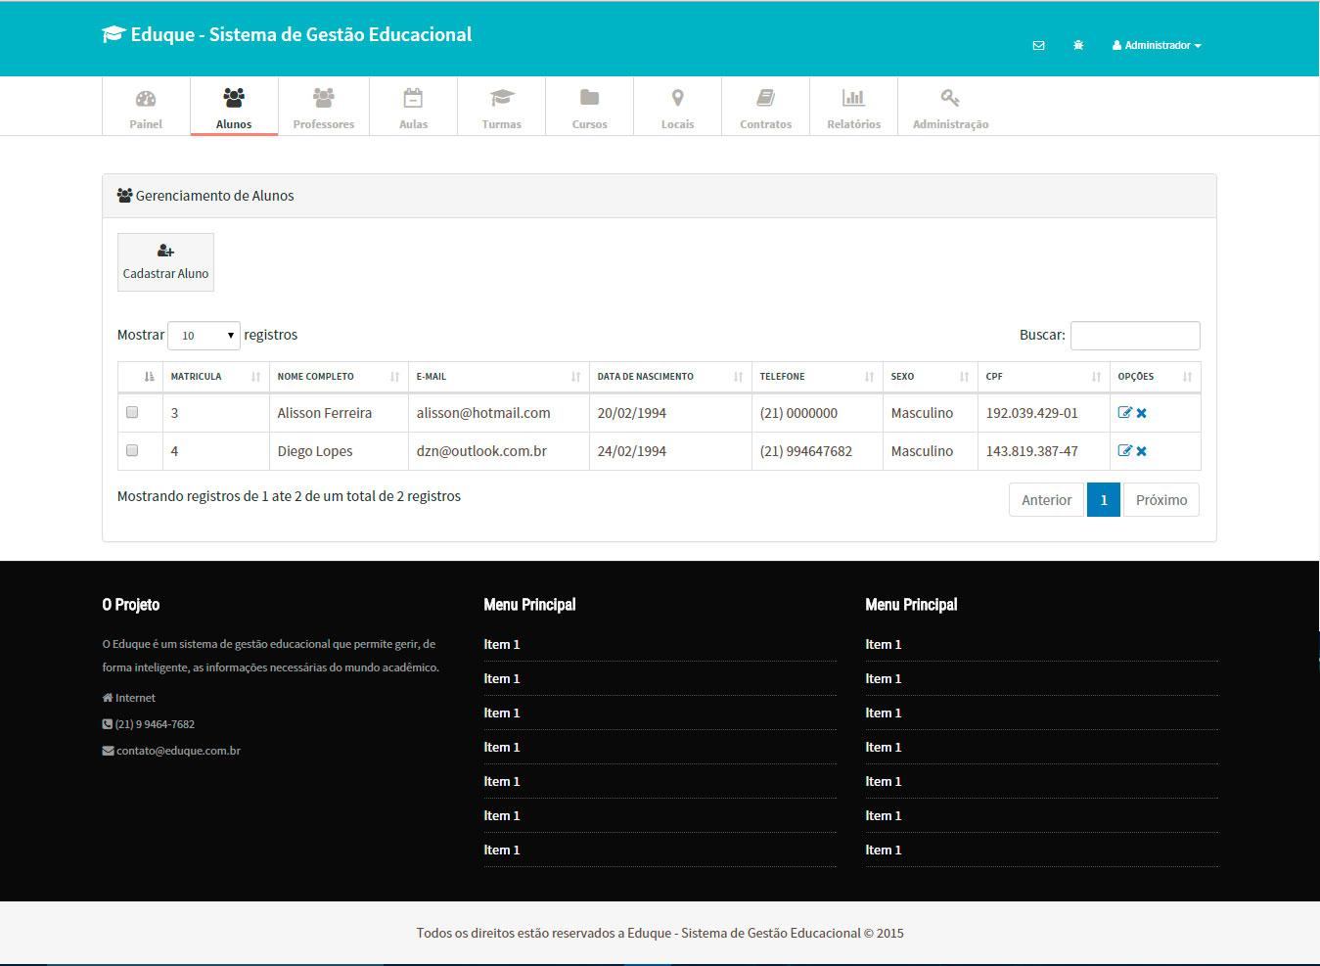

**Figura 53: Eduque – Gerenciamento de Alunos - Listar Alunos**

**Fonte: Própria**

Para realizar o cadastro de um novo aluno, o Administrador deve clicar no botão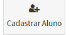e realizar o cadastro do aluno.

Deve-se preencher todos os campos em branco que estão na tela de cadastrado de Aluno, como mostra na imagem a seguir

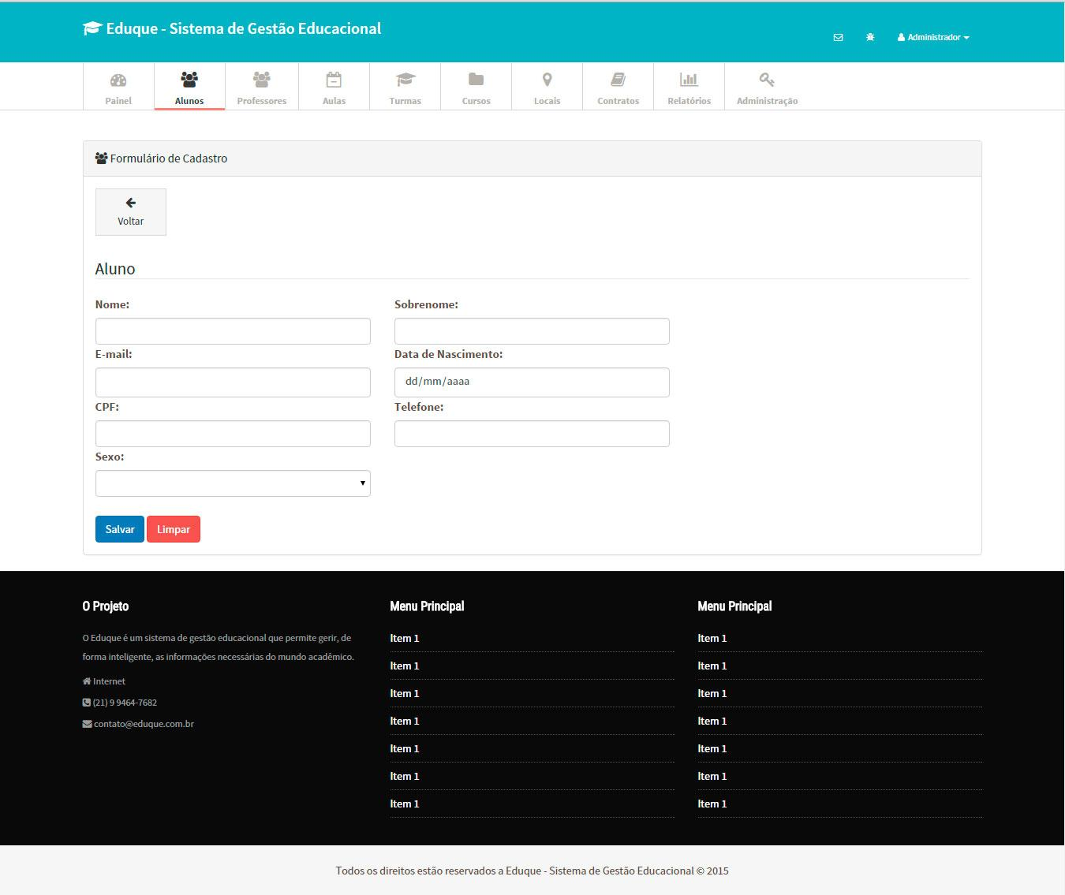

**Figura 54: Eduque - Gerenciamento de Alunos - Formulário de cadastro de Alunos**

**Fonte: Própria**

Todos os campos apresentados (Nome, Sobrenome, E-mail, Data de Nascimento, CPF, Telefone e Sexo) têm regras de validação e máscara de entrada pré-definidas para evitar inconsistência de dados no Eduque.

O Usuário precisa digitar todos os campos apresentados anteriormente e clicar no botão “Salvar”. Para limpar todos os campos, em caso de algum erro, ele precisa clicar em “Limpar”, que está em vermelho ao lado do botão “Salvar”, que está em azul.

**Importante:** Para realização dos testes a validação de CPF foi removida temporariamente.

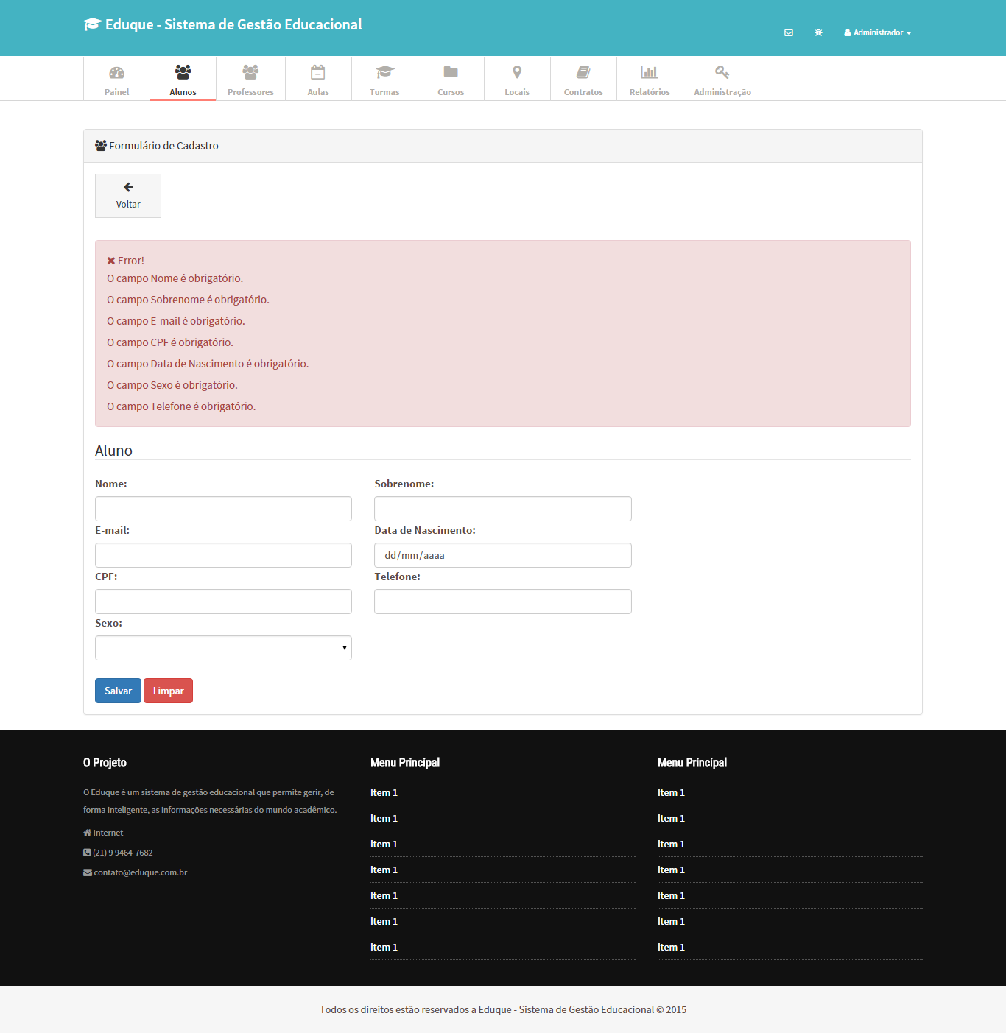

**Figura 55: Eduque - Gerenciamento de Alunos - Formulário de cadastro de Aluno com regras de validação**

**Fonte: Própria**

Na tela abaixo, depois de preencher todos os campos corretamente, o Usuário será redirecionado para a tela de Gestão de Alunos com uma mensagem de confirmação de cadastro, informando que o Aluno foi cadastrado com sucesso.

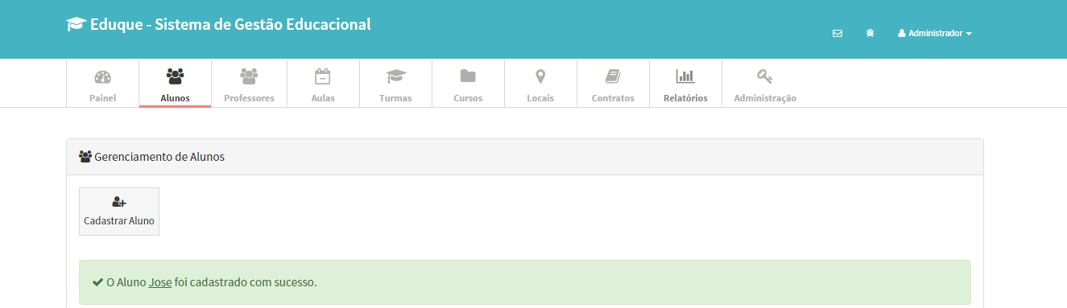

**Figura 56: Eduque - Gerenciamento de Alunos - Confirmação de cadastro de novos alunos**

**Fonte: Própria**

Para realizar a alteração dos dados de um aluno, o Usuário deverá clicar em “Opções” e clicar no ícone Editar, como esta sinalizado na tela abaixo:

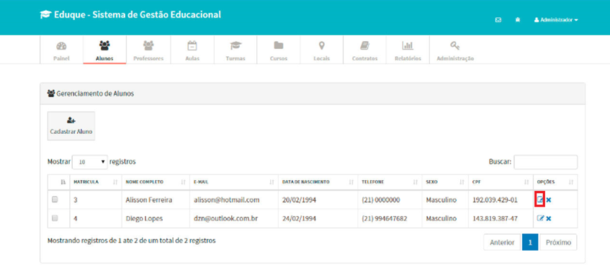

**Figura 57 Eduque - Gerenciamento de Alunos - Editar Aluno**

**Fonte: Própria**

A próxima tela será apresentada com todos os campos de Cadastro de Aluno preenchidos com as informações anteriores dele. Basta editar as informações conforme sua necessidade e depois clicar no botão “Salvar” para atualizar as alterações.

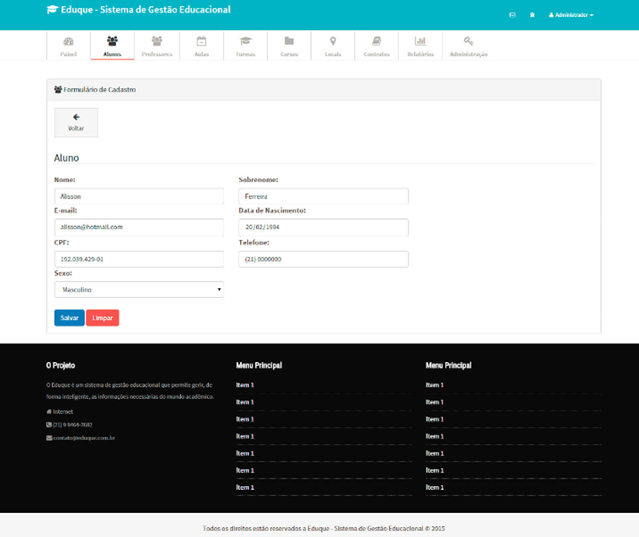

**Figura 58: Eduque - Gerenciamento de Alunos - Formulário de Edição de registro de Aluno**

**Fonte: Própria**

Na tela a seguir, depois de editar o cadastro do Aluno corretamente e fazer as alterações no cadastro, será exibido a confirmação de que o cadastro do Aluno foi editado com sucesso.

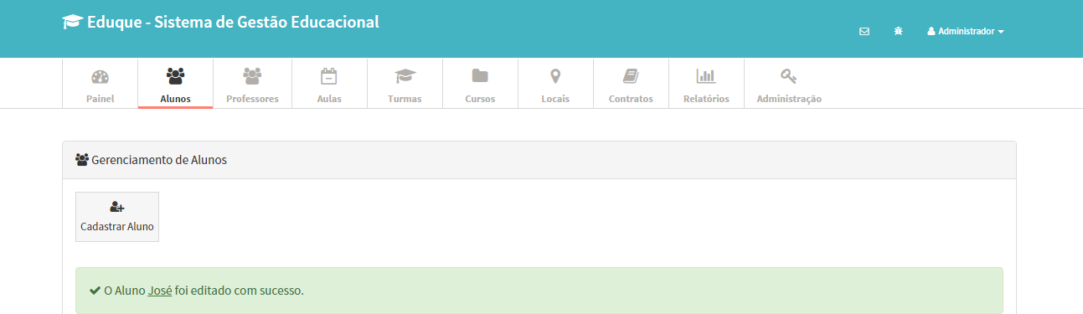

**Figura 59: Eduque - Gerenciamento de Alunos - Confirmação de edição de registro de Aluno**

**Fonte: Própria**

Para excluir o cadastro de um Aluno, o usuário deverá clicar no “X”, ícone que representa a ação de “Excluir” algo no Eduque, ao lado do registro do Aluno desejado, como está sinalizada na tela a seguir:

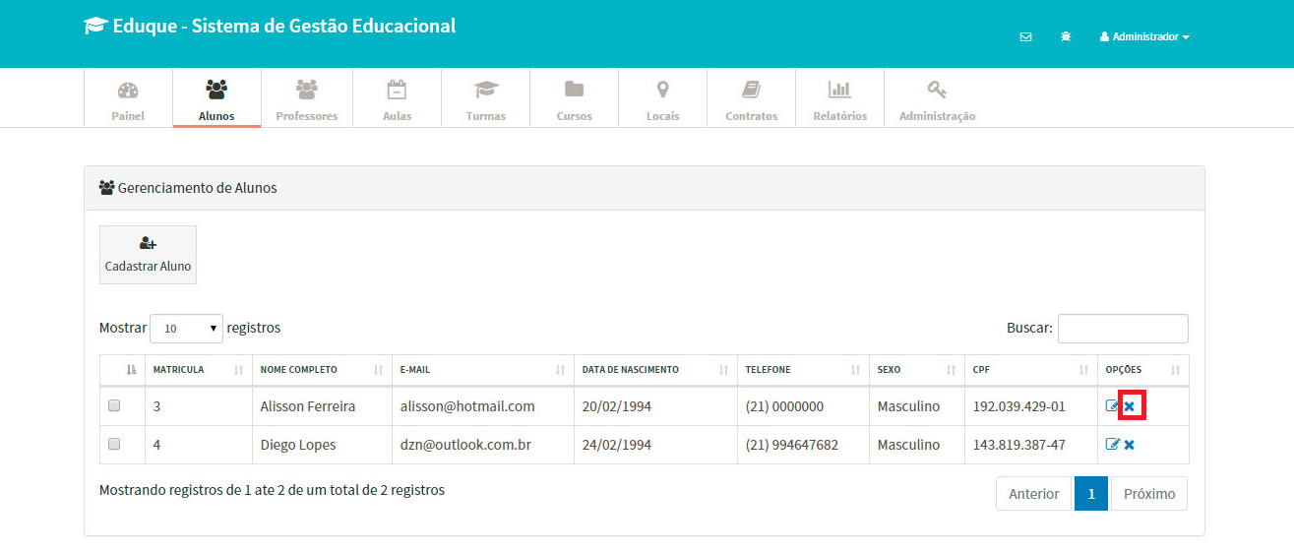

**Figura 60: Eduque - Gerenciamento de Alunos - Excluir Aluno**

**Fonte: Própria**

Ao clicar sobre o “X”, como sinalizada na imagem anterior, e por se tratar de uma exclusão, o Eduque apresentará uma mensagem de confirmação, perguntando se o Usuário deseja realmente executar essa operação.

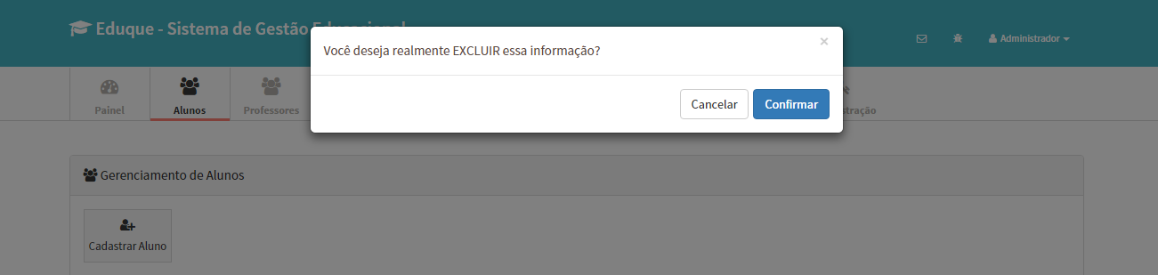

**Figura 61: Eduque - Gerenciamento de Alunos - Confirmação de exclusão de Aluno**

**Fonte: Própria**

O Usuário poderá clicar em “Confirmar”, para confirmar a exclusão do Auno, ou, se desistir, clicar em “Cancelar”, que nada acontecerá.

Ao clicar em “Confirmar”, o Usuário assume os riscos da ação de exclusão de todas as informações relacionadas ao Aluno, e o Eduque o redirecionará para a tela de Gestão de Alunos, informando a mensagem de que o Aluno foi deletado com sucesso do sistema.

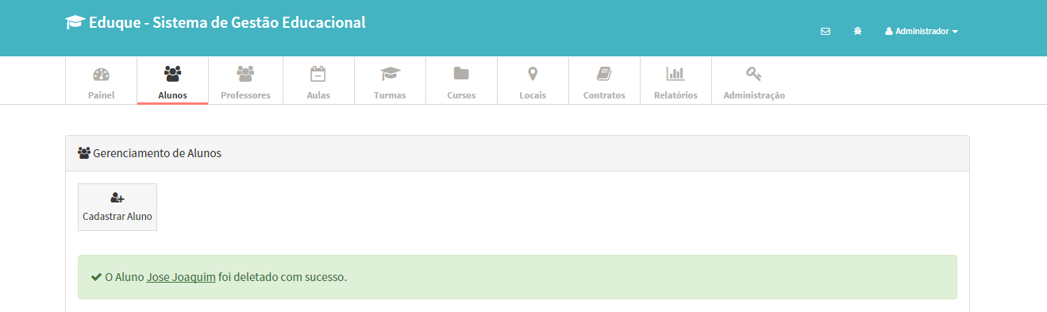

**Figura 62: Eduque - Gerenciamento de Alunos - Mensagem de confirmação de exclusão de Aluno**

**Fonte: Própria**

# 12.3.2. Gestão de professores

O módulo Gestão de Professores é responsável por gerenciar todas as ações relacionadas ao cadastro de Professores no Eduque.

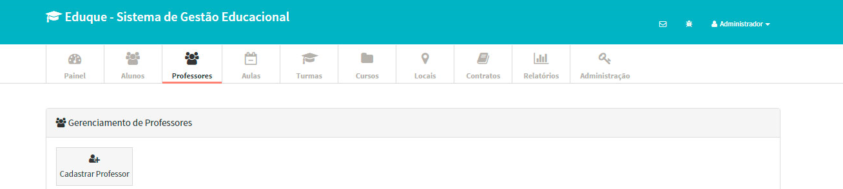

**Figura 63: Eduque - Gerenciamento de Professores**

**Fonte: Própria**

O registro de um Professor previamente cadastrado pode ser alocado para ministração de Aulas Particulares dentro de alguma Turma e um Curso específico.

Na tela de Gestão de Professores serão exibidos os registros de todos os Professores cadastrados no Eduque, seguido das ações de Editar e Excluir, similar ao módulo de Alunos. Em cima da tabela de registros de Alunos tem um campo para busca rápida e inteligente, que se utiliza de palavras-chaves para filtrar os dados presentes e um limitador de resultados apresentados.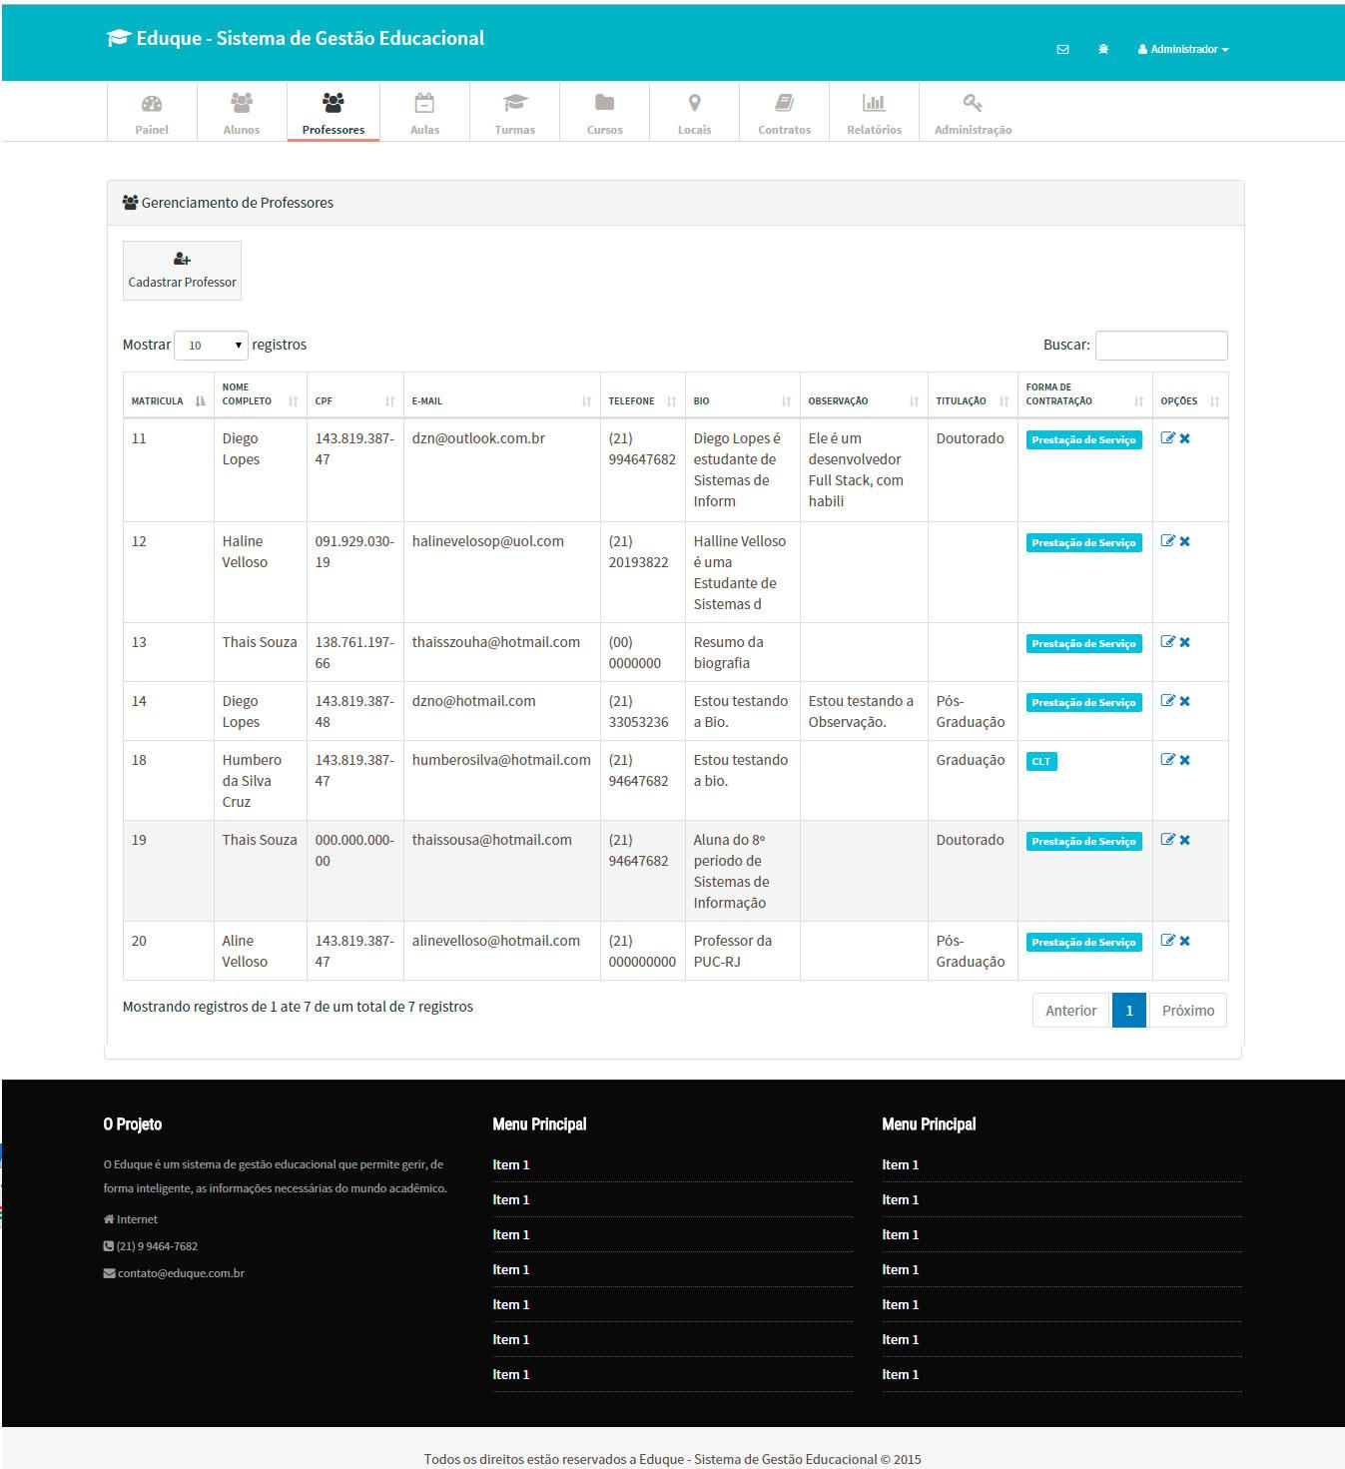

**Figura 64: Gerenciamento de Professores - Listar Professores**

**Fonte: Própria**

Para realizar o cadastro de um novo Professor, o Usuário deve clicar no botão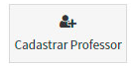e preencher todos os campos da próxima tela corretamente e clicar no botão “Salvar”, que está em azul.

Deve-se preencher corretamente os seguintes campos:

* Nome;
* Sobrenome;
* E-mail;
* CPF;
* Telefone;
* Bio;
* Observações;
* Titulação;
* Forma de Contrato;
* Cursos Ministrados (Não obrigatório);

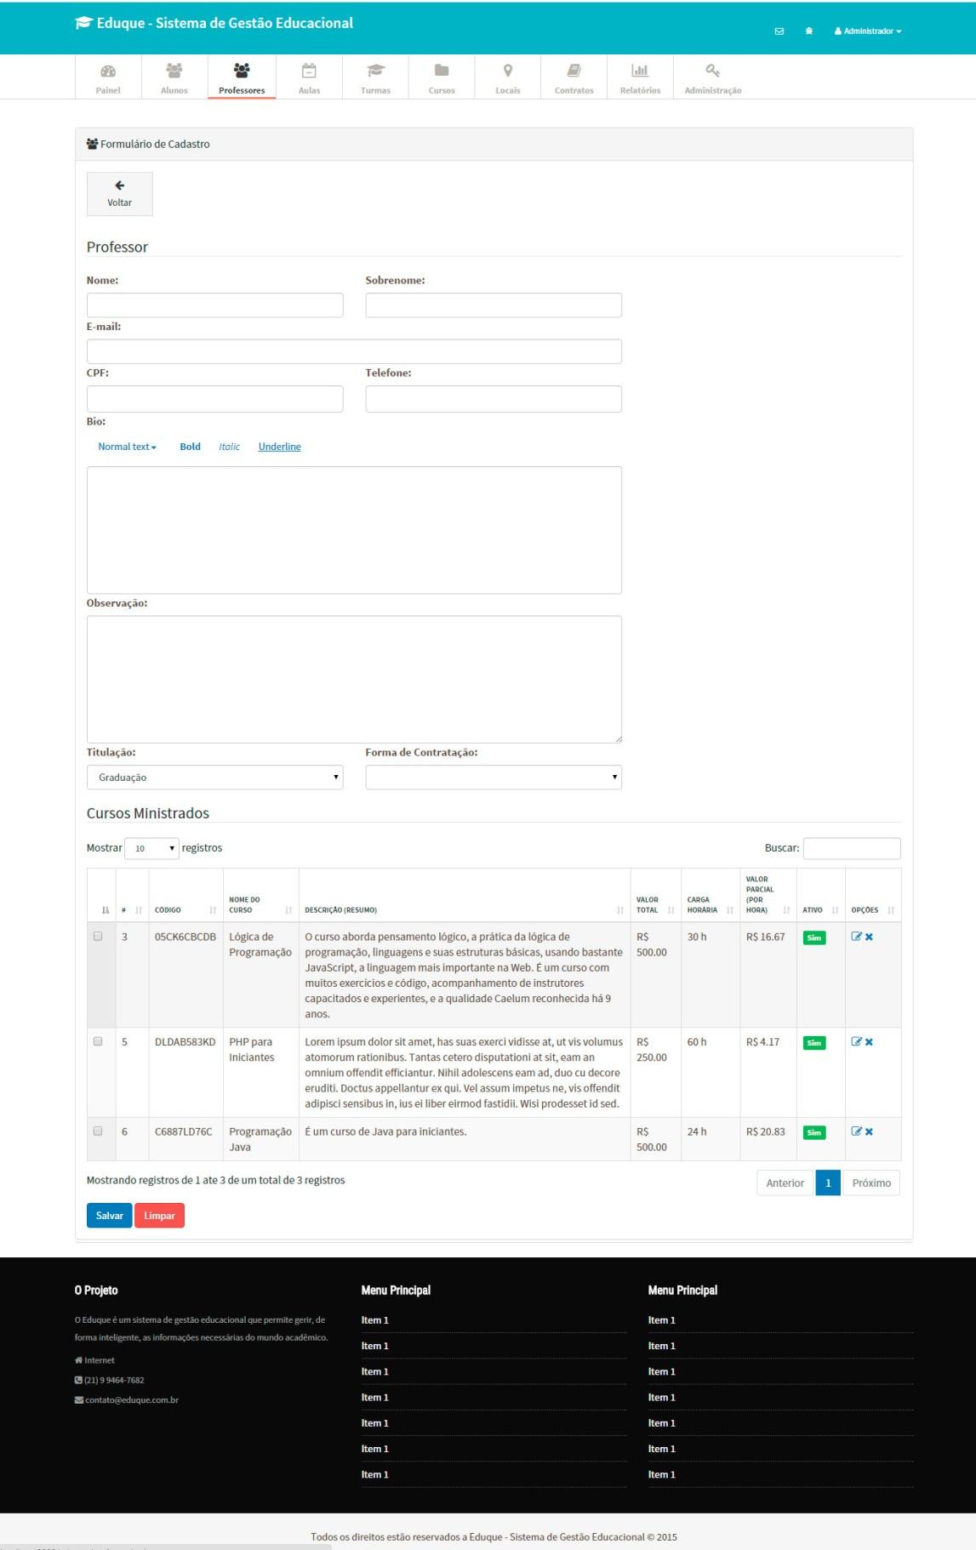

**Figura 65: Eduque - Gerenciamento de Professores - Formulário de cadastro de Professor**

**Fonte: Própria**

Todos os campos estão com regras de validação e máscara de entrada pré-definidas, como é possível ver na imagem a seguir:

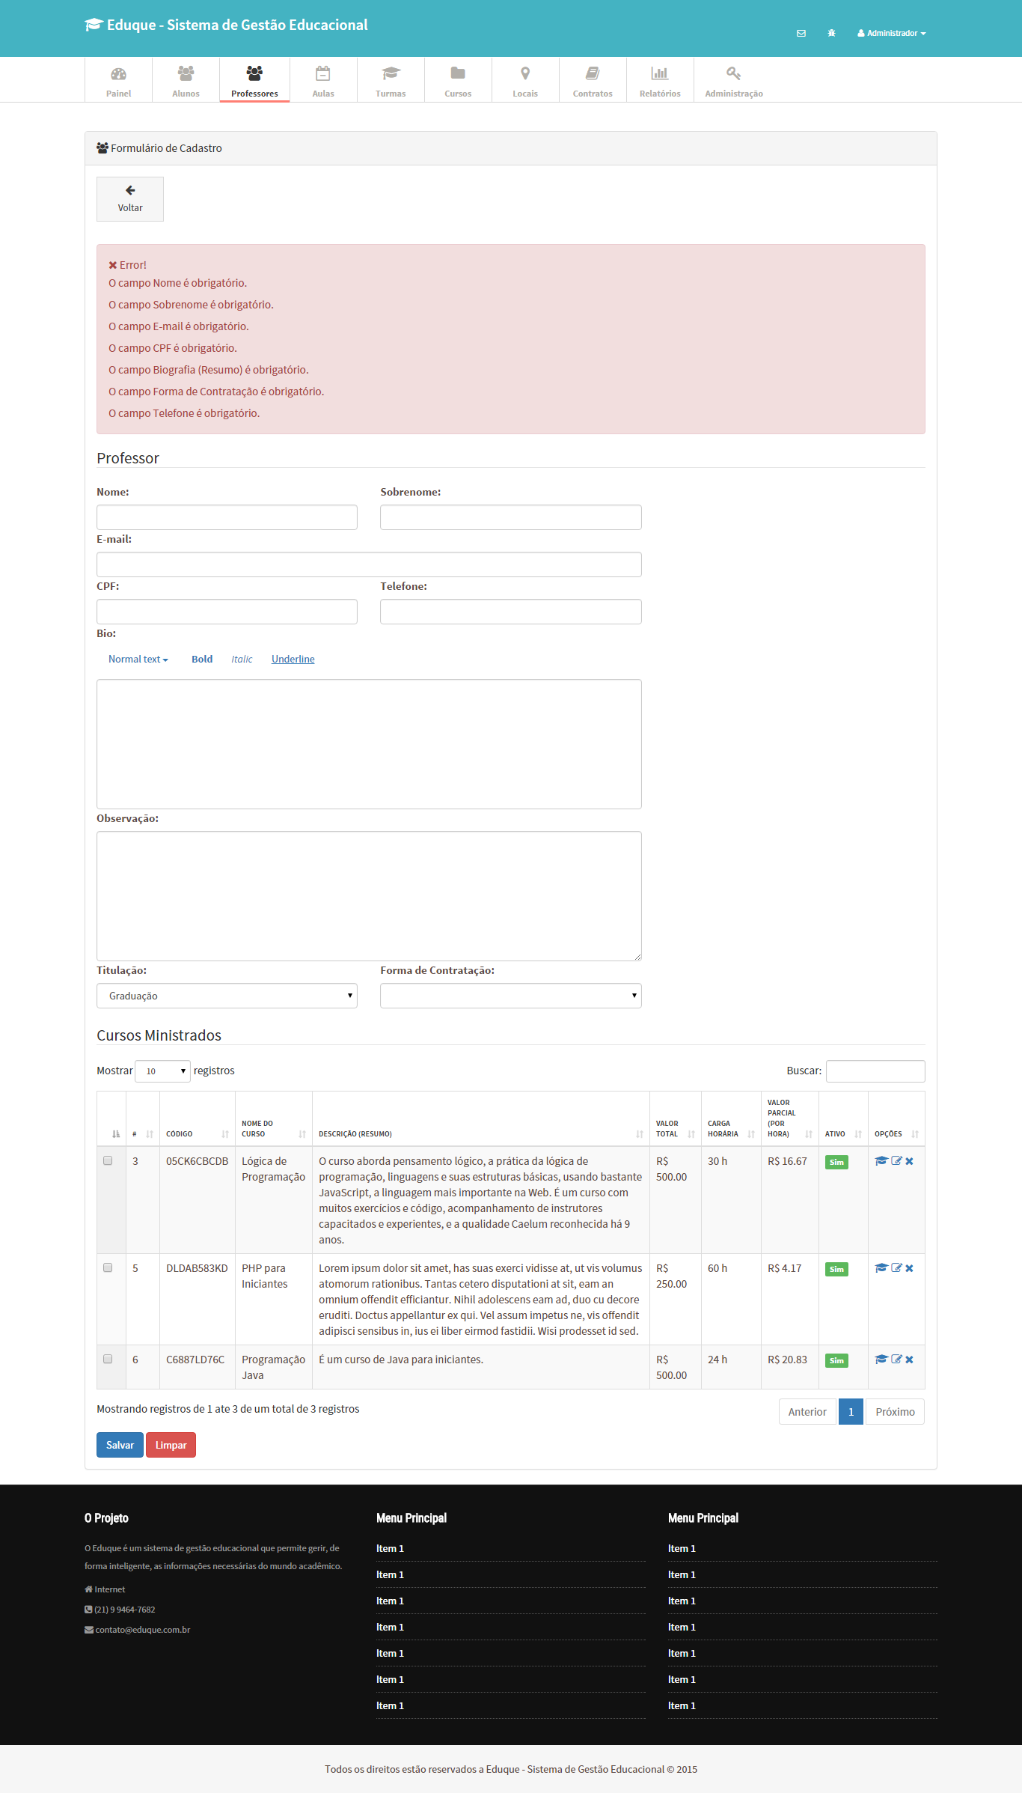

**Figura 66: Eduque - Gerenciamento de Professores - Formulário de cadastro de Professor com regras de validação**

**Fonte: Própria**

Depois de preencher todos os dados informados no formulário de cadastro de Professor, o Eduque redirecionará o Usuário para a tela de Gestão de Professores com a mensagem de sucesso informando que o Professor foi cadastrado corretamente no sistema, como exemplifica a imagem a seguir:

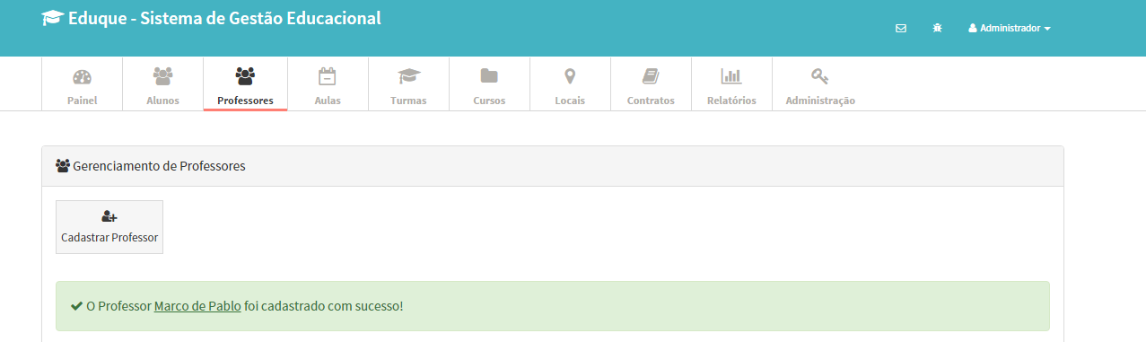

**Figura 67: Eduque - Gerenciamento de Professores - Confirmação de cadastro de novo Professor**

**Fonte: Própria**

Para realizar a alteração dos dados de um Professor, o Usuário deverá clicar em “Opções” e clicar em Editar, como está sinalizada na tela abaixo:

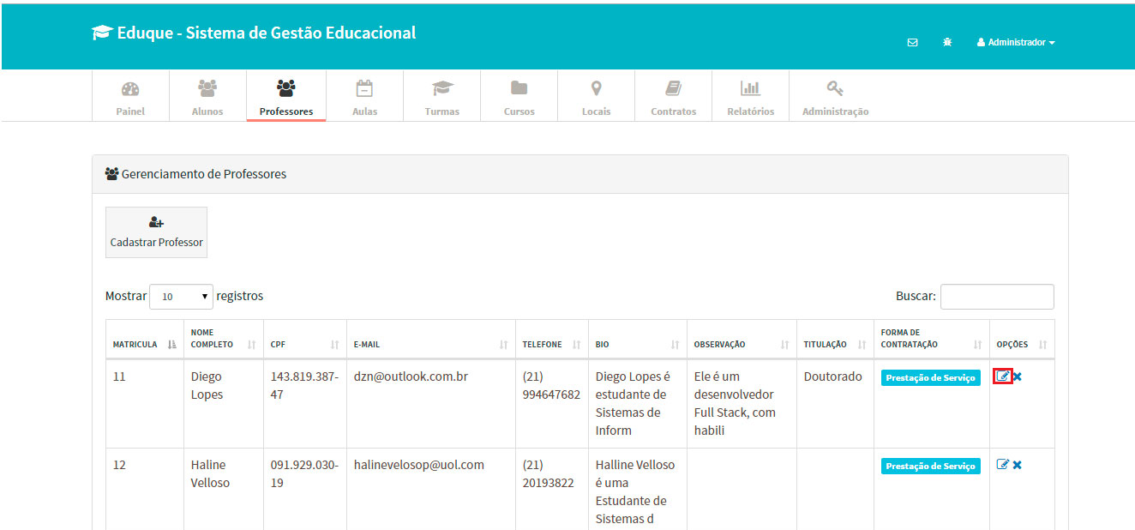

**Figura 68: Eduque - Gerenciamento de Professores - Editar Professor**

**Fonte: Própria**

Ao clicar e confirmar a ação de “Editar” o registro do Professor desejado, o Eduque redirecionará o Usuário para o formulário de cadastro de Professor com todas as informações dele previamente preenchidas. Para alterar seus dados, basta digitar e alterar os campos conforme a necessidade do usuário e clicar no botão “Salvar” para atualizar as alterações.

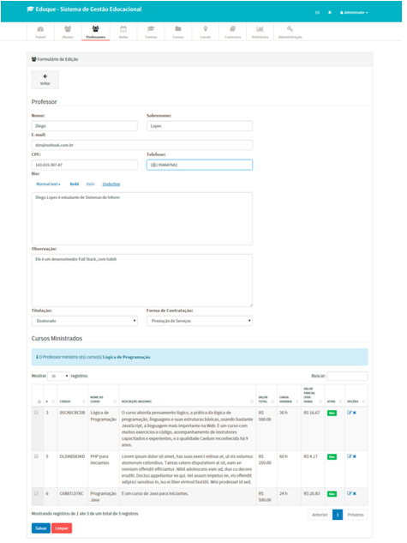

**Figura 69: Eduque - Gerenciamento de Professores - Formulário de edição de registro de Professor**

**Fonte: Própria**

Feito isso, o Eduque redirecionará o Usuário para a tela de Gestão de Professores com a mensagem de confirmação de que o registro do Professor foi alterado com sucesso.

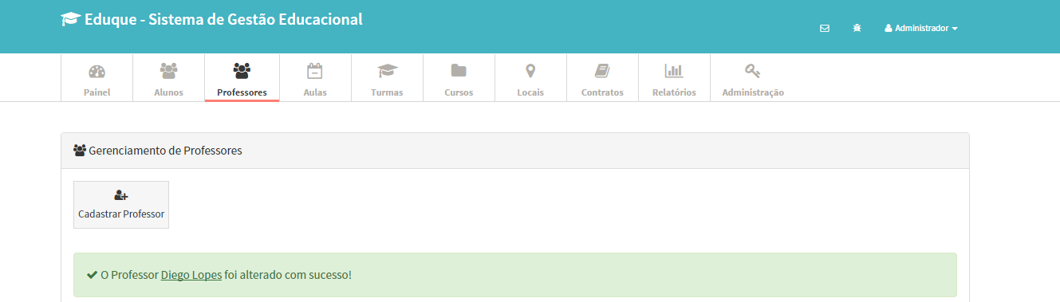

**Figura 70: Eduque - Gerenciamento de Professores - Mensagem de confirmação de alteração de registro de Professor**

**Fonte: Própria**

Para realizar a exclusão de dados de um Professor, o Usuário deve clicar no “X” ao lado do registro do Professor desejado, como está sinalizada na imagem a seguir:

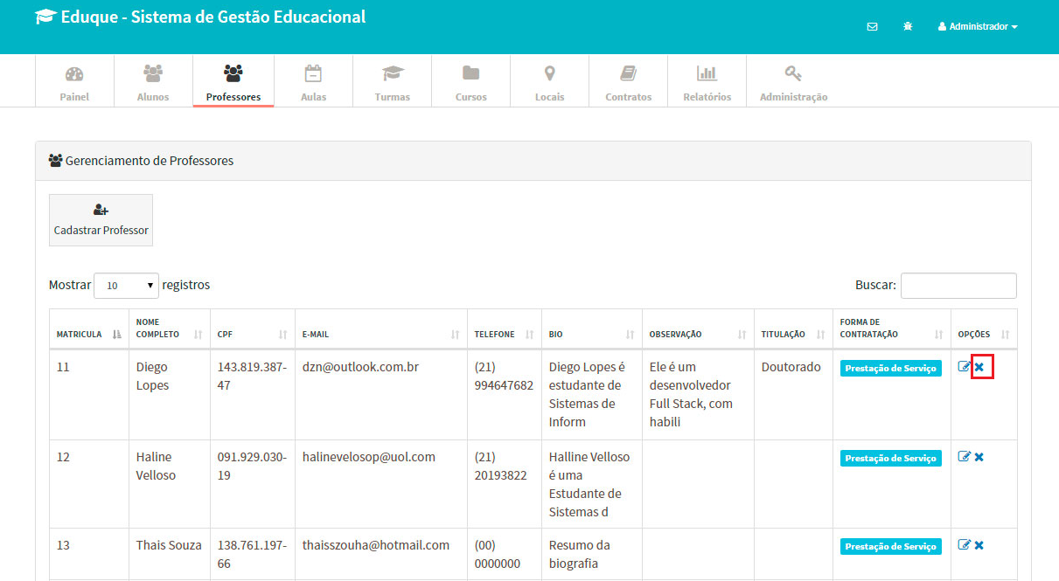

**Figura 71: Eduque - Gerenciamento de Professores - Excluir Professor**

**Fonte: Própria**

Após clicar no “X”, ao lado do registro do Professor escolhido, o sistema apresentará uma mensagem de confirmação de exclusão do Professor, como representada na imagem a seguir:

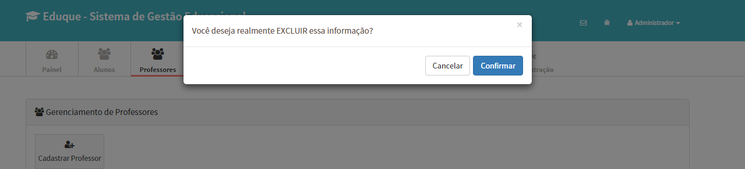

**Figura 72: Gerenciamento de Professores - Mensagem de confirmação de exclusão de Professor**

**Fonte: Própria**

Para confirmar a exclusão, o Usuário deverá clicar no botão “Confirmar”, assumindo todos os riscos da exclusão do registro de Professor, ou, se ele não quiser mais excluir, deverá clicar no botão “Cancelar”.

Ao clicar em “Confirmar”, o sistema irá deletar todos os dados existentes relacionados ao Professor e redirecionará o usuário para a tela de Gestão de Professores, informando que o Professor foi removido com sucesso do Eduque.

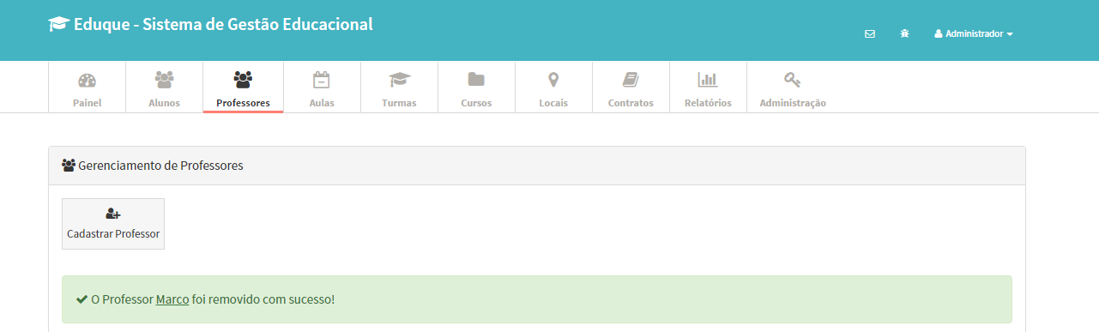

**Figura 73: Eduque - Gerenciamento de Professores - Mensagem de confirmação de exclusão de Professor**

**Fonte: Própria**

# 12.3.3. Calendário de Aulas

Acessar o módulo “Calendário de Aulas” permite o Usuário visualizar funções sobre o Calendário de Aulas.

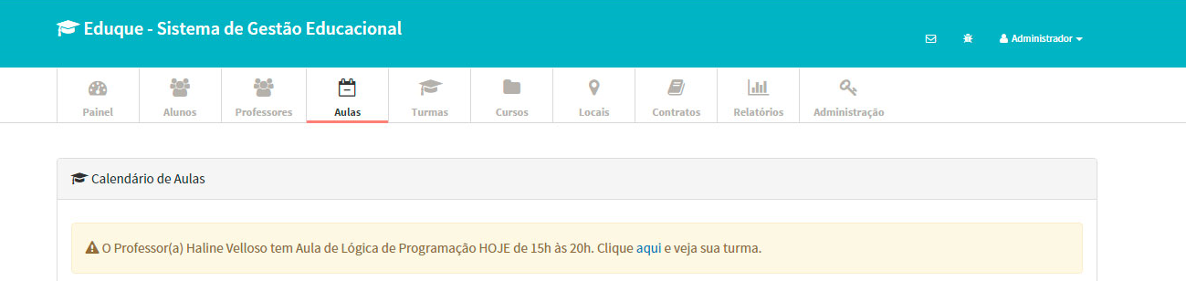

**Figura 74: Eduque - Calendário de Aulas**

**Fonte: Própria**

Todos os usuários do Eduque poderão visualizar as aulas no Calendário de Turmas. O Administrador, por ter todas as permissões habilitadas do sistema, poderá visualizar as de todos os professores. Já o Usuário de perfil Professor, poderá apenas visualizar suas próprias turmas com suas respectivas aulas.

O registro de umas aulas previamente cadastradas pode ser consultado pelo Administrador e Professor, para saber dia e horário da ministração das Aulas e obter informações da Turma.

Na tela de Calendário de Aulas serão exibidos registros de todas as Aulas e Turmas no calendário do ano, com o mês e dia da semana, com os Cursos e a hora da ministração da Aula, como mensagem de alerta para o professor, como representado na imagem a seguir:

Exemplo: Aula de Lógica de Programação na terça-feira de 08:00h às 10h.

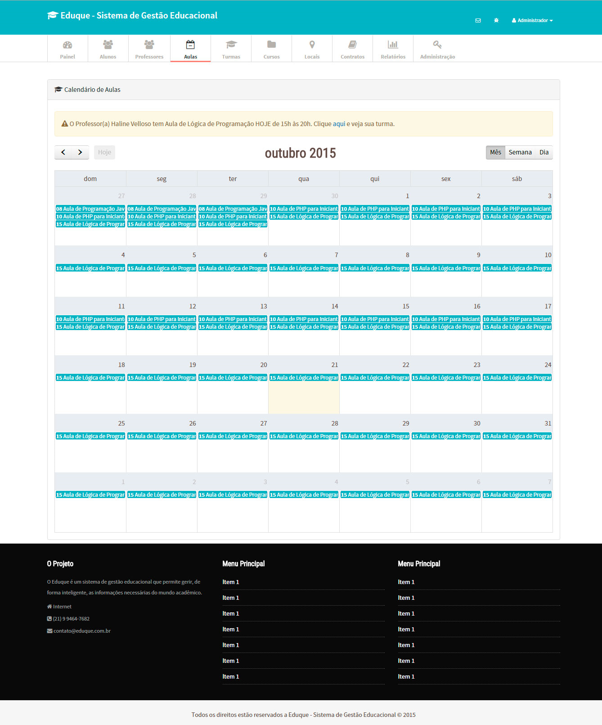

**Figura 75: Eduque - Calendário de Turmas com Aulas cadastradas no mês de outubro**

**Fonte: Própria**

Todos esses itens na cor azul são aulas que acontecerão nos seus respectivos dias e horas. Para visualizar a turma dessa aula, basta clicar em cima do nome dela.

Aparecerá a seguinte mensagem de confirmação perguntando se o Usuário confirma essa determinada ação.

Ao clicar em “Confirmar”, o Usuário será redirecionado para uma tela com todas as informações da Turma daquela aula.

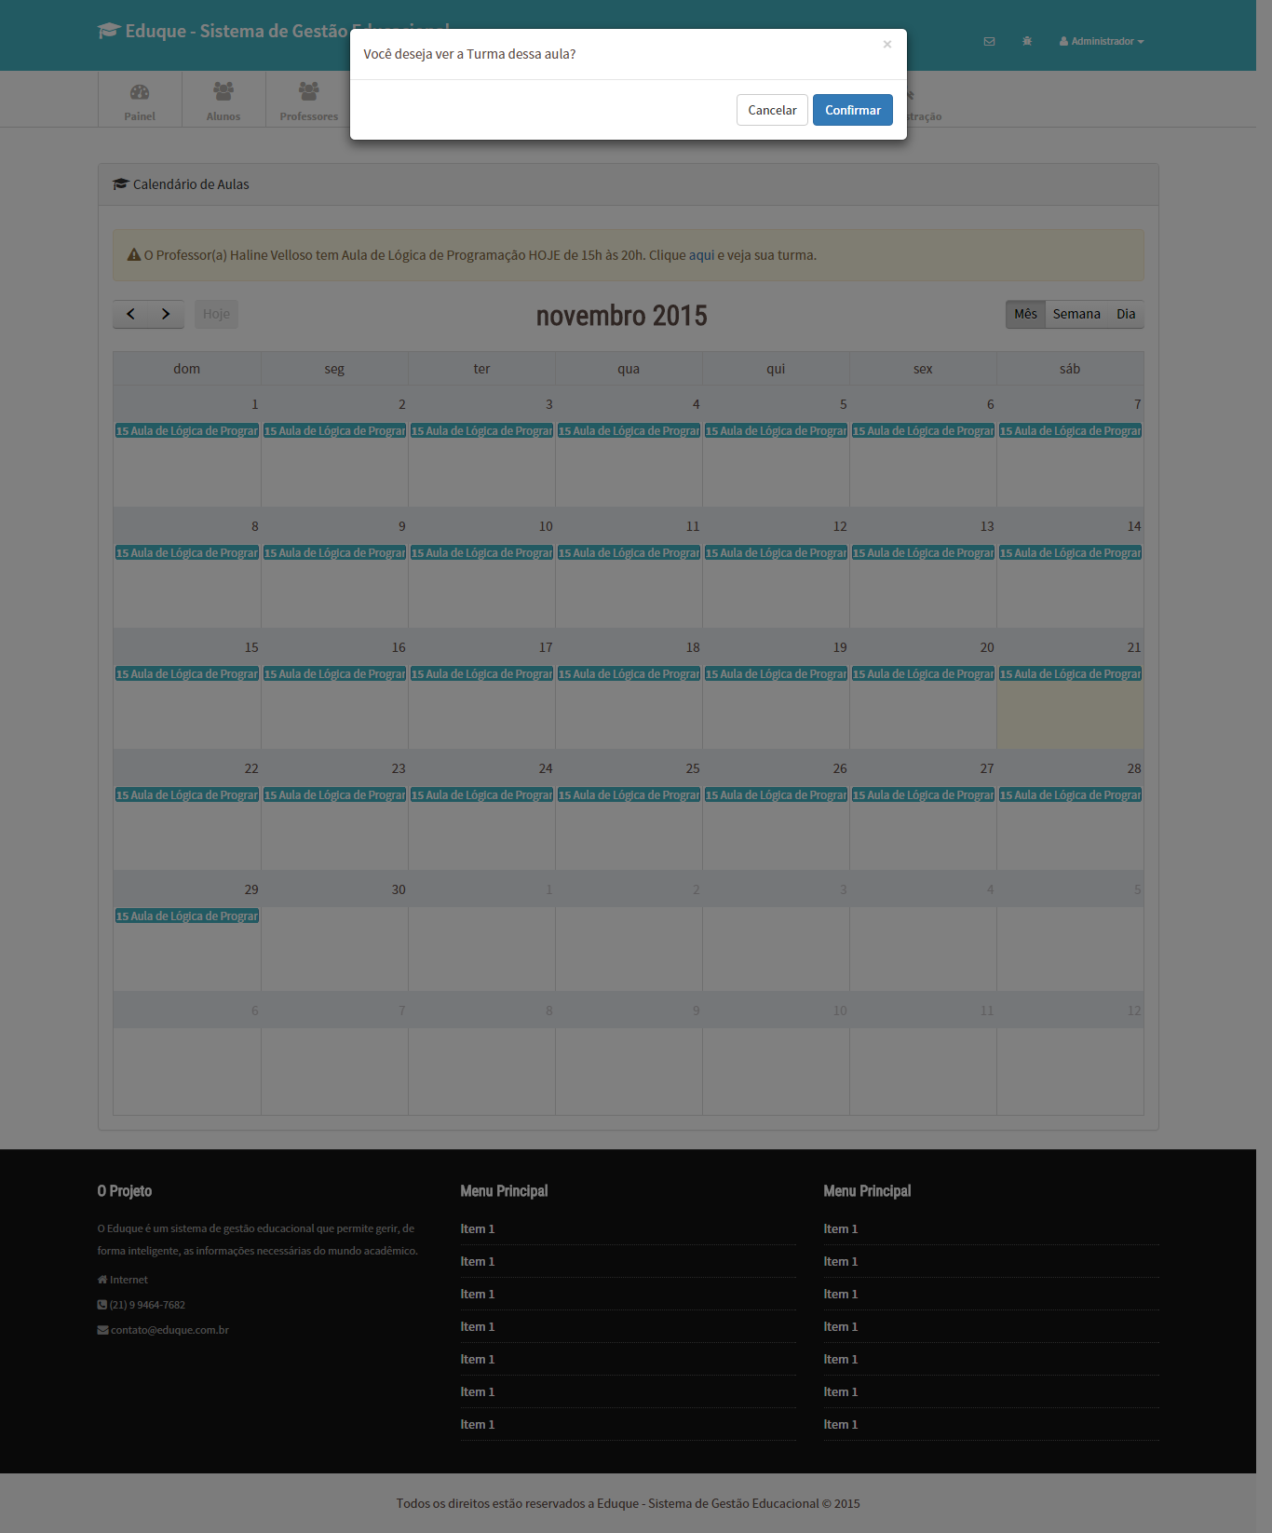

**Figura 76: Eduque - Calendário de Turmas - Ver Turmas de uma determinada Aula presente no calendário**

**Fonte: Própria**

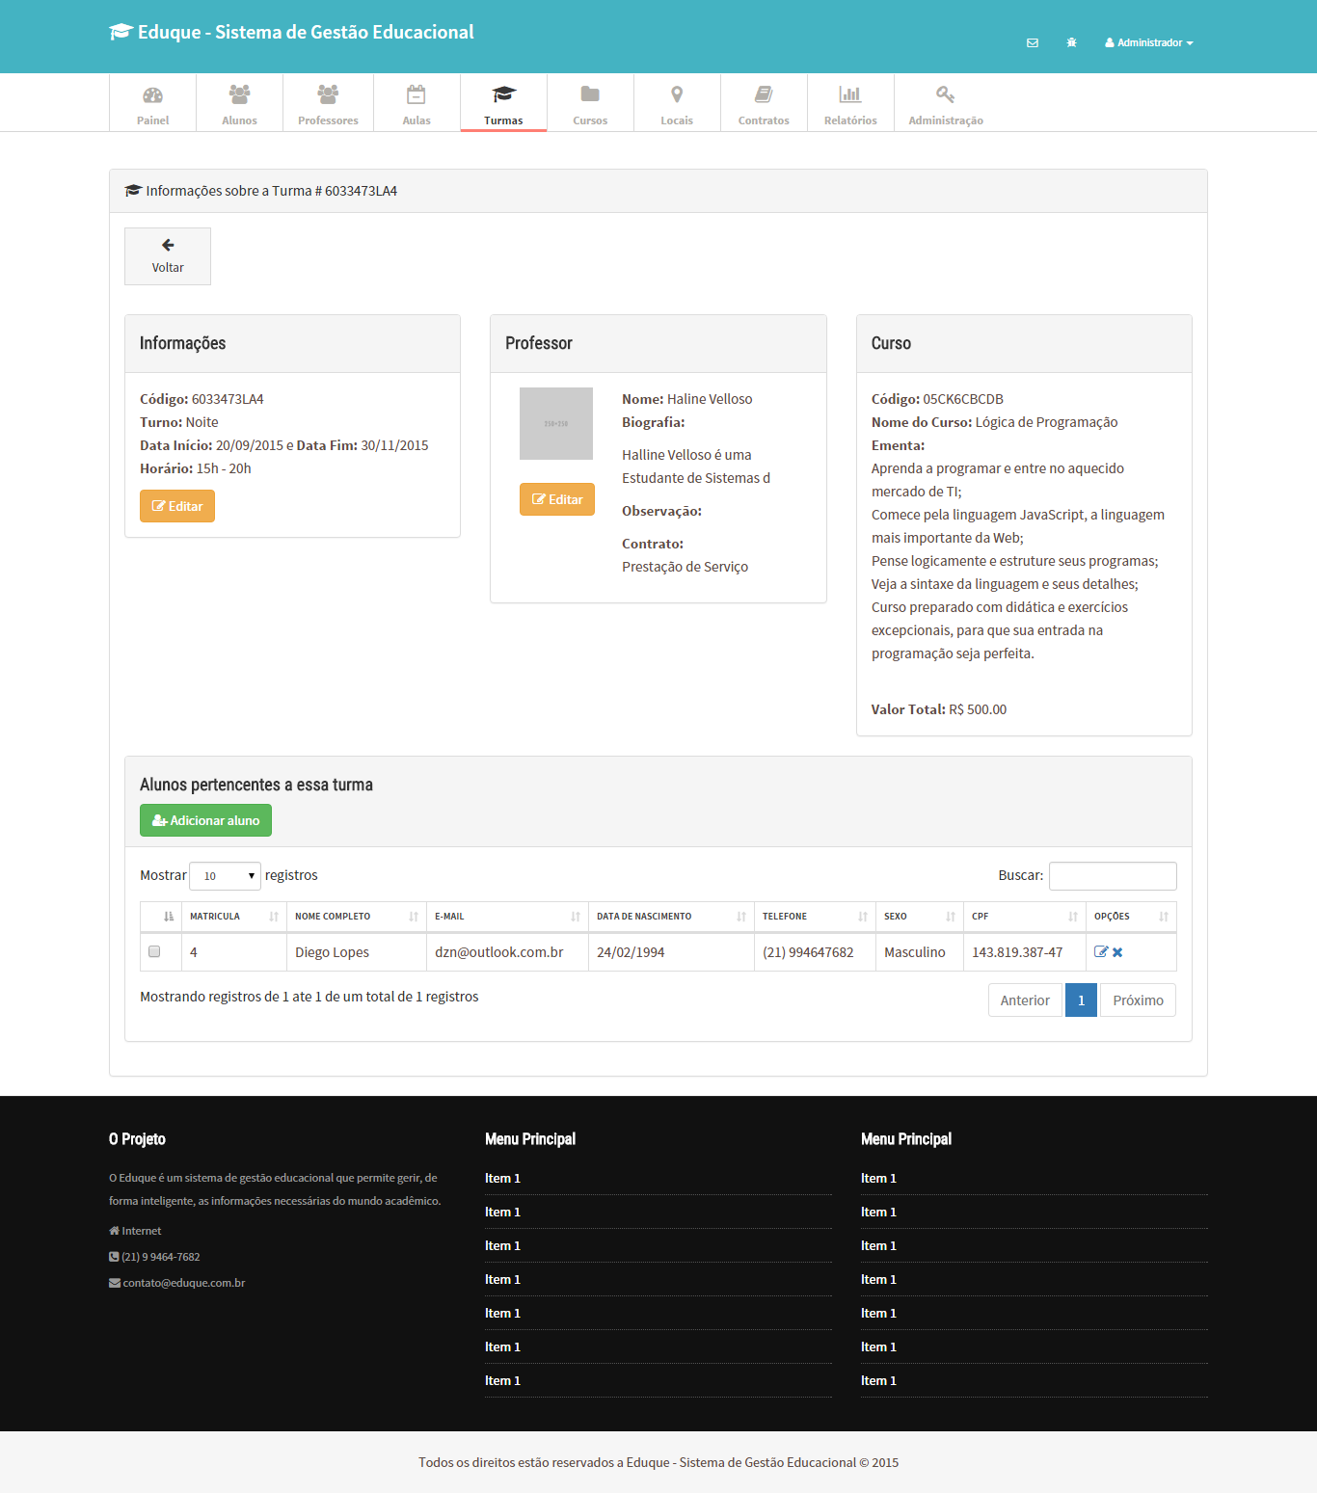

**Figura 77: Eduque - Calendário de Turmas - Ver Turmas de uma determinada Aula presente no Calendário**

**Fonte: Própria**

# 12.3.4. Gestão de turmas

O módulo de Gestão de Turmas permite o gerenciamento de todas as Turmas dentro do Eduque.

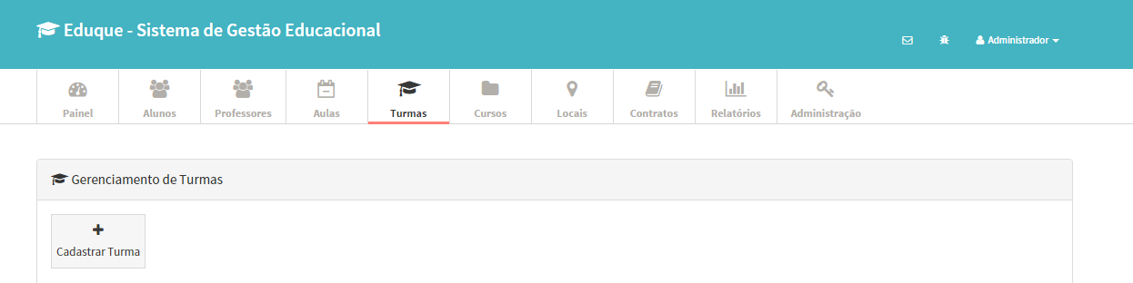

**Figura 78: Eduque - Gerenciamento de Turmas**

**Fonte: Própria**

Ao clicar sobre o menu “Turmas”, obtém-se acesso a Gestão de Turmas. É através da Gestão de Turmas que o Usuário poderá executar funções relacionadas as Turmas dentro do Eduque.

O registro de uma Turma previamente cadastrado pode ser consultado na tela de Gestão de Turmas, respectivamente com suas demais informações sobre ela.

Na tela de Gestão de Turmas serão exibidos os registros de todas as Turmas cadastradas no Eduque, seguida das funções de Editar, Excluir e Visualizar. Por padrão, como nas demais telas de Gestão de Módulos, o campo Busca Rápida permanece presente usando palavras-chaves para filtrar os resultados presentes conforme necessidade.

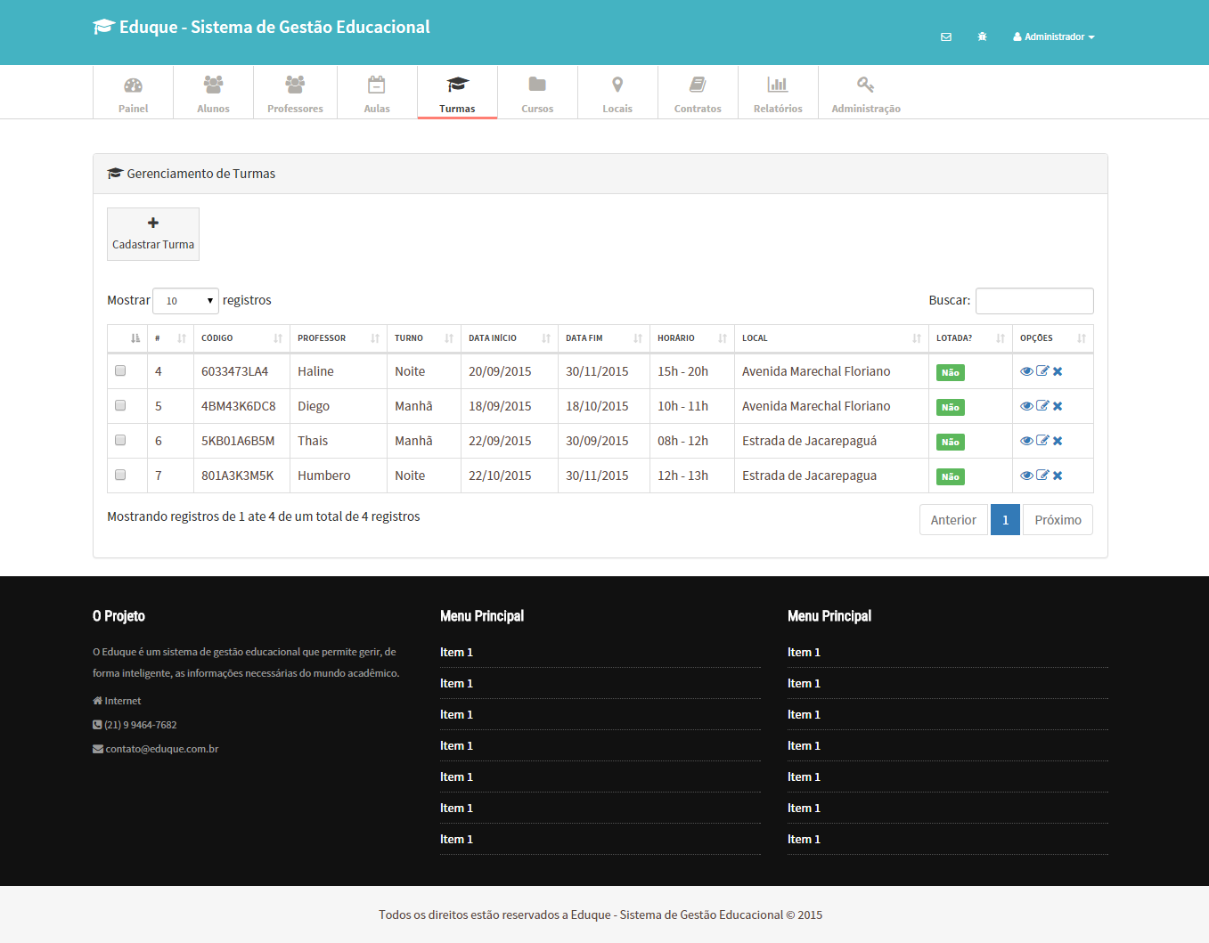

**Figura 79: Eduque - Gerenciamento de Turmas - Listar Turmas**

**Fonte: Própria**

Para realizar o cadastro de uma nova Turma, o Usuário deve clicar no botão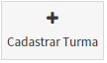e preencher todas os campos presentes no formulário de cadastro de Turma.

Para efetuar um cadastro bem-sucedido, o Usuário deverá preencher todos os campos:

* Código (O Usuário pode clicar na opção “clique aqui para gerar um nome aleatório)
* Turno;
* Data Início;
* Data Fim;
* Horário (com início e término da aula);
* Professor;
* Local;
* Informações adicionais;
* Está Lotada (sim ou não);

Para salvar os campos preenchidos do cadastro de Turmas deve-se clicar no botão “Salvar”.

Todos os campos estão validados para evitar inconsistência de dados no Eduque.

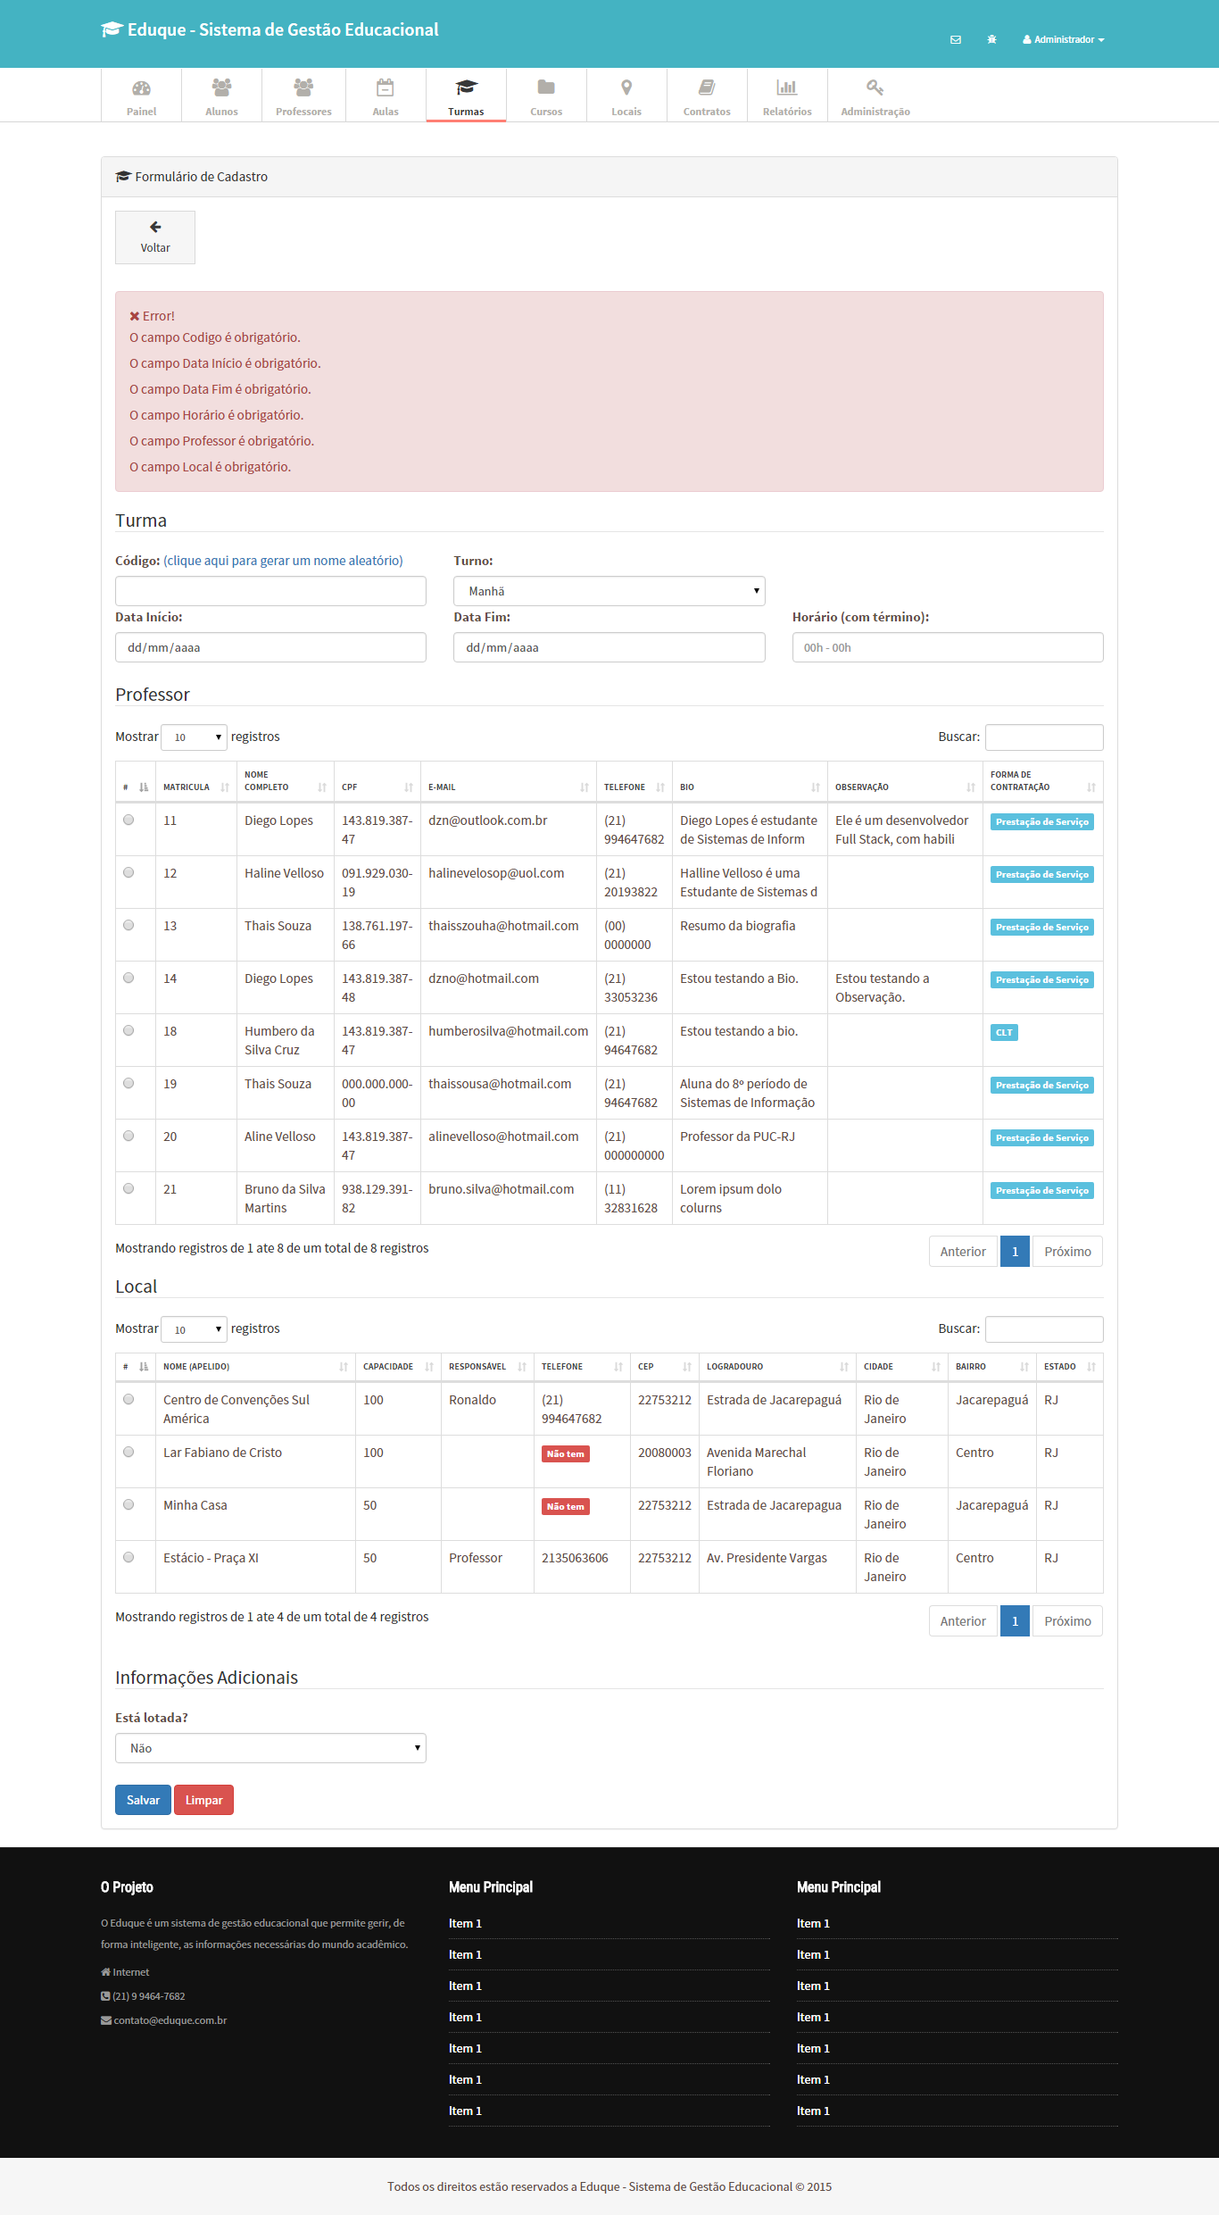

**Figura 80: Eduque - Gerenciamento de Turmas - Formulário de cadastro de Turma com regras de validação**

**Fonte: Própria**

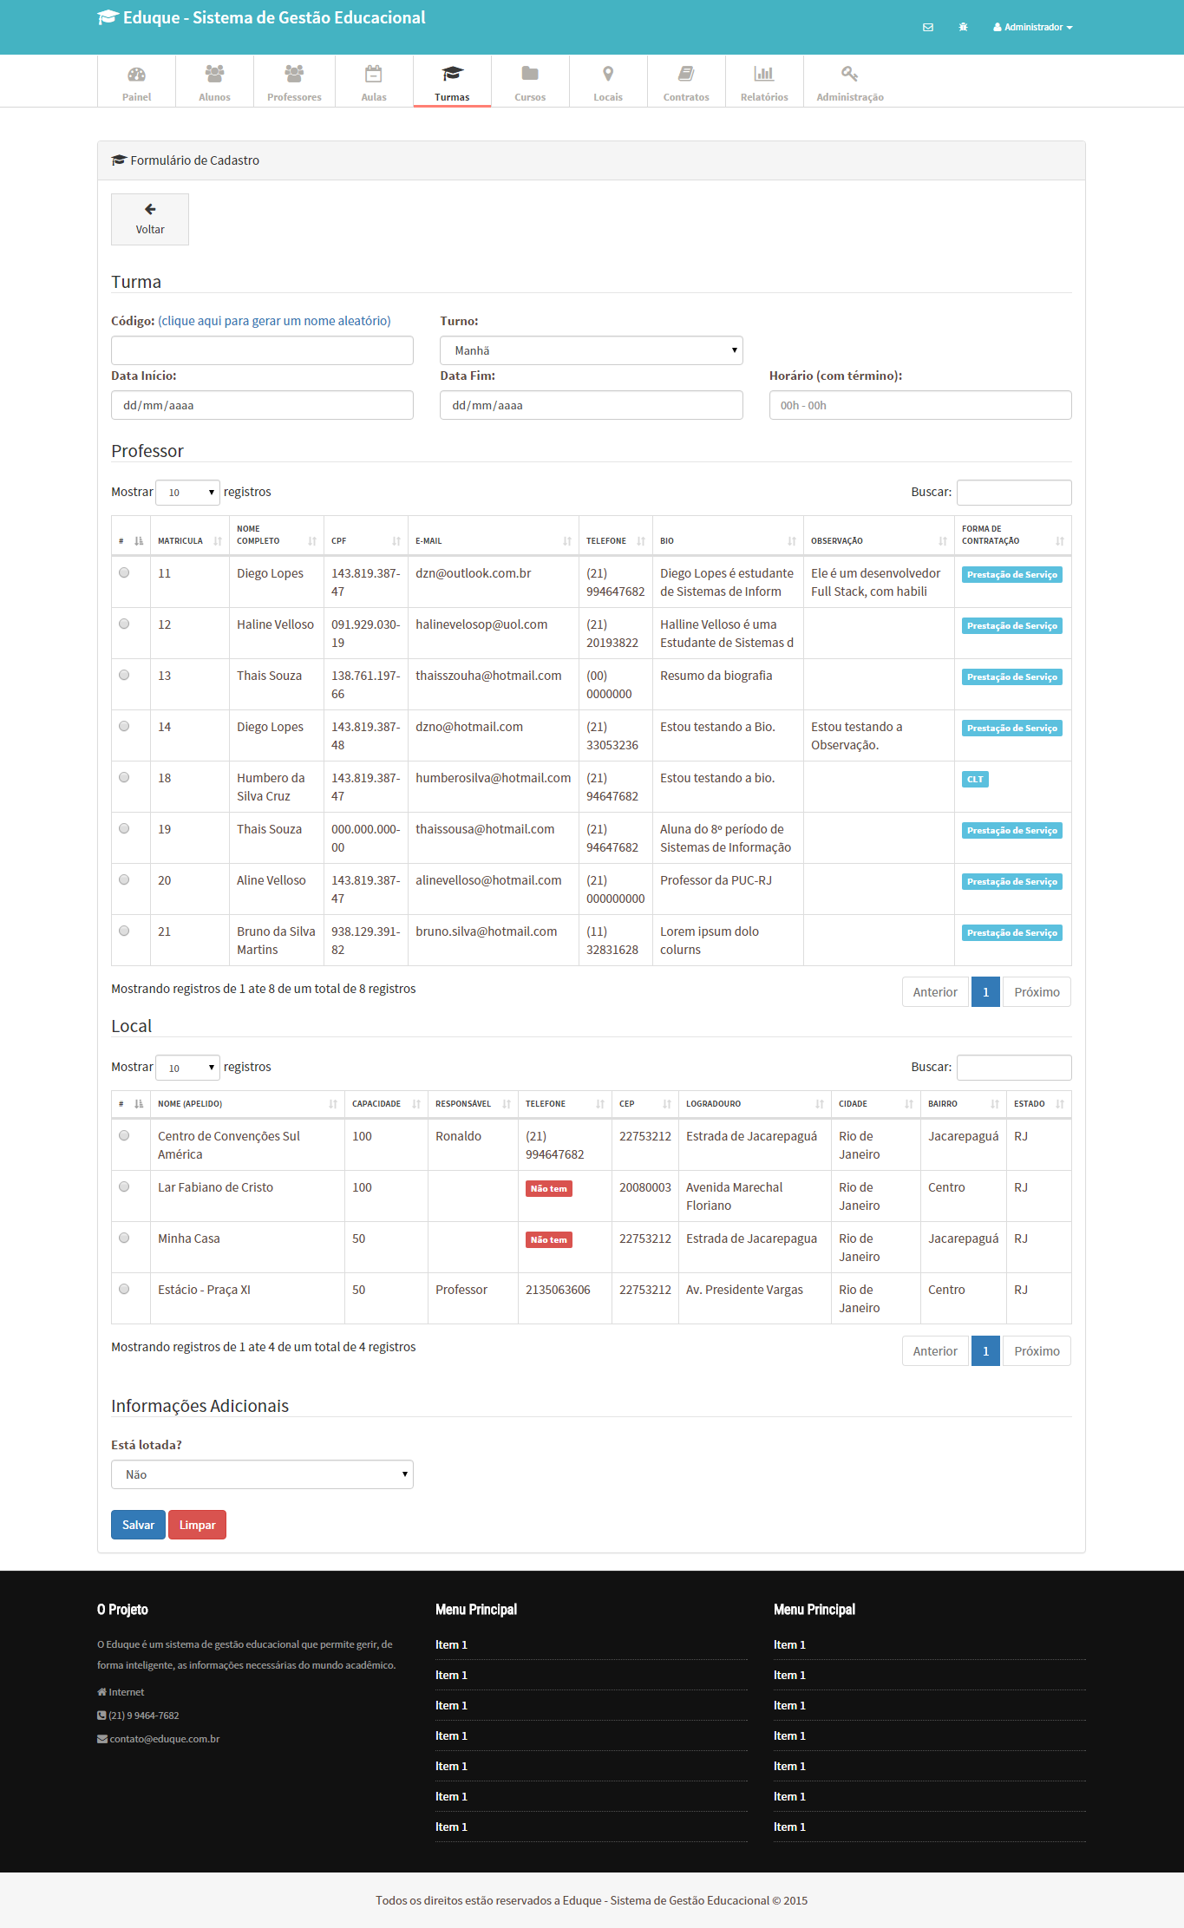

**Figura 81: Eduque - Gerenciamento de Turmas - Formulário de cadastro de Turma**

**Fonte: Própria**

Depois que o Usuário preencher corretamente todos os campos presentes no formulário de cadastro de Turma e clicar no botão “Salvar”, o sistema validará todos os dados preenchidos e, se não tiver erro, redirecionará o Usuário para a página de Gestão de Turmas, seguido da mensagem de sucesso informando que a Turma foi cadastrada com sucesso.

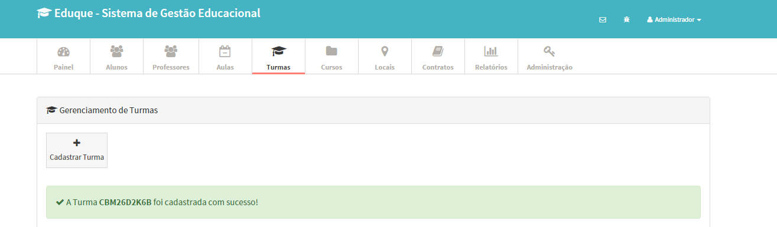

**Figura 82: Eduque - Gerenciamento de Turmas - Mensagem de confirmação de cadastro de Turma**

**Fonte: Própria**

**Importante:** Você deve ter reparado que o Calendário de Turmas não possui um formulário para o cadastro individual de Aulas. Essas Aulas são geradas automaticamente a partir da diferença entre a Data Inicial e Data de Término da Turma com a o Horário de Início e Horário de Término.

Para efetuar a alteração dos dados de uma Turma, o Usuário deverá clicar em “Editar”, como está sinalizada na tela a seguir:

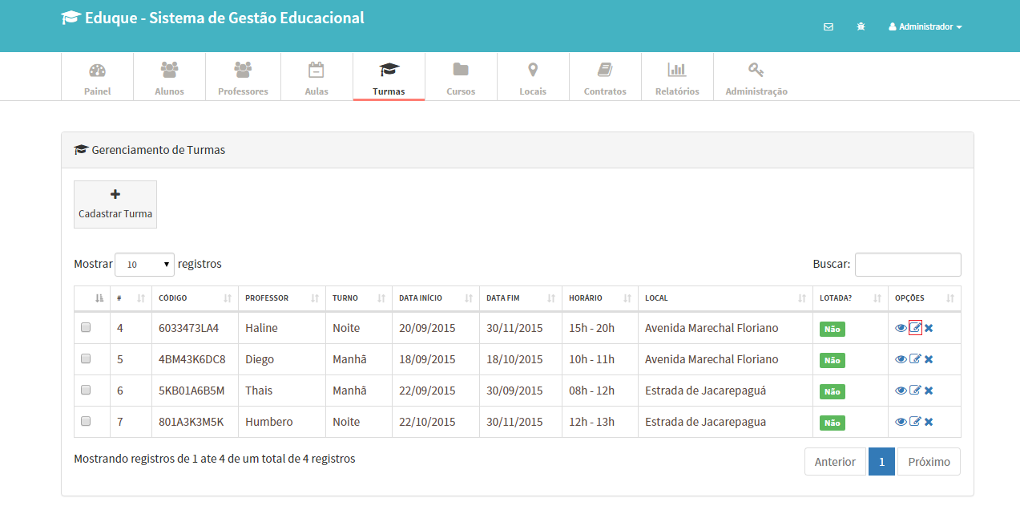

**Figura 83: Eduque - Gerenciamento de Turmas - Editar Turma**

**Fonte: Própria**

Ao clicar sobre o ícone “Editar”, o sistema carregará uma tela contendo as informações previamente cadastradas da Turma. Para realizar as alterações, basta substituir as informações desejadas e clicar no botão “Salvar” para atualizar essas alterações. Os dados da Turma que serão atualizados no sistema e o registro poderão ser visualizados na tela de Gestão de Turmas.

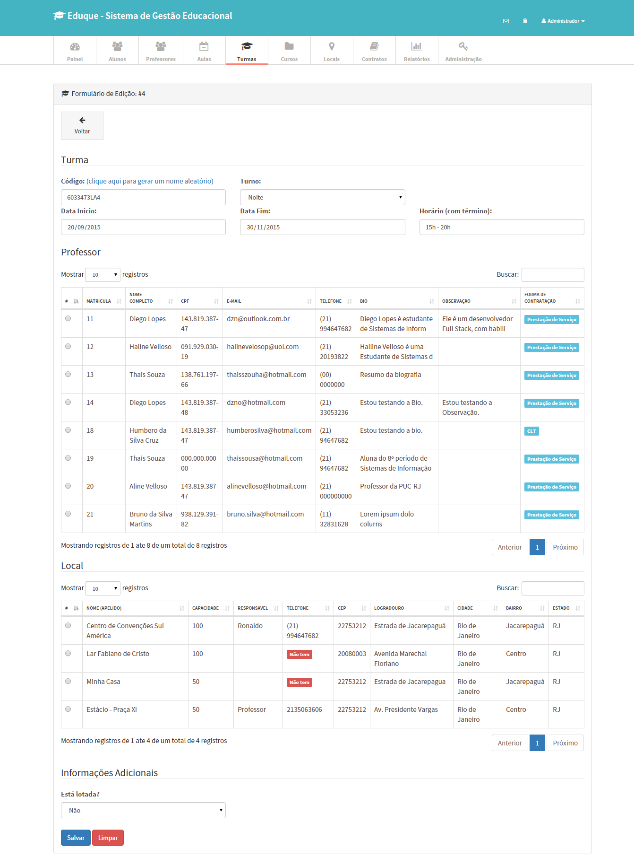

**Figura 84: Eduque - Gerenciamento de Turmas - Formulário de edição de cadastro de Turma**

**Fonte: Própria**

Depois de preencher e salvar todas as alterações, o sistema redirecionará o Usuário para a tela de Gestão de Turmas, seguida da mensagem de sucesso confirmando as alterações dos dados da Turma, como pode ser visto na imagem a seguir:

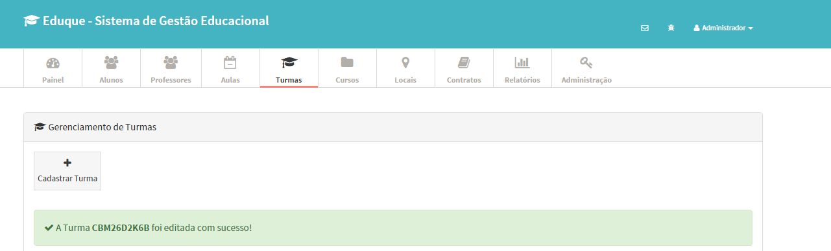

**Figura 85: Eduque - Gerenciamento de Turmas - Mensagem de confirmação de edição de Turma**

**Fonte: Própria**

Para visualizar informações e dados de uma Turma, o Usuário deverá clicar em “opções” e clicar no botão , como esta sinalizada na tela abaixo:

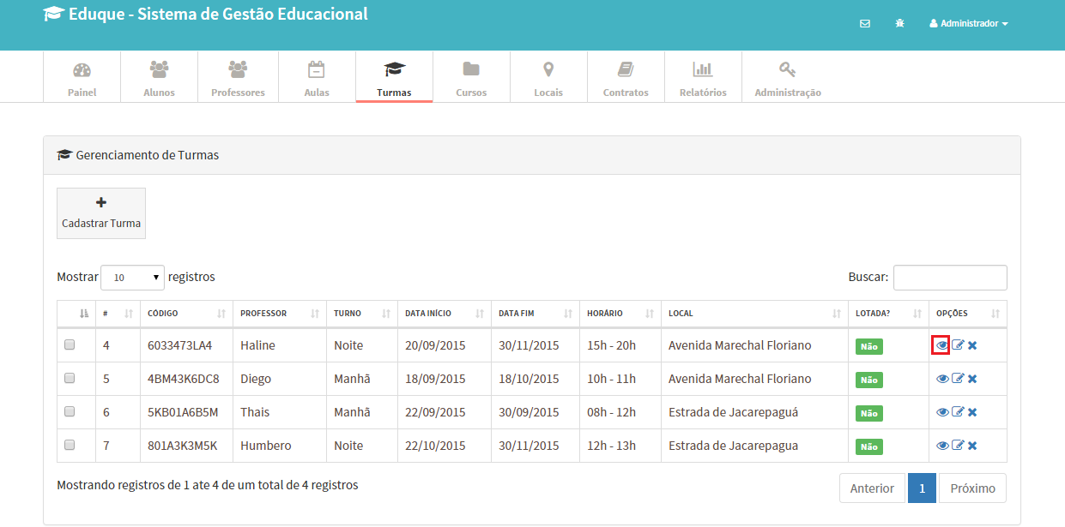

**Figura 86: Eduque - Gerenciamento de Turmas - Visualizar Turma**

**Fonte: Própria**

A próxima tela apresentada no Eduque será uma tela com as informações relacionadas à Turma, com todos seus dados cadastrais, podendo eles ser editados ou não.

Há quatro áreas separando as informações da Turma, são elas: Informações, Professores, Curso e Alunos Pertencentes a essa Turma.

* Informações fornece dados sobre a Turma, são eles: Código, Turno, Data Ínicio, Data Fim e Horário.
* Professor fornece dados sobre o docente, tais como Nome, Biografia, Observação e a Forma de Contratação.
* Curso fornece dados sobre o curso, tais como Código, Nome, Ementa e o Valor Total.
* Alunos pertencentes a essa Turma lista todos os alunos alocados atualmente naquela Turma.

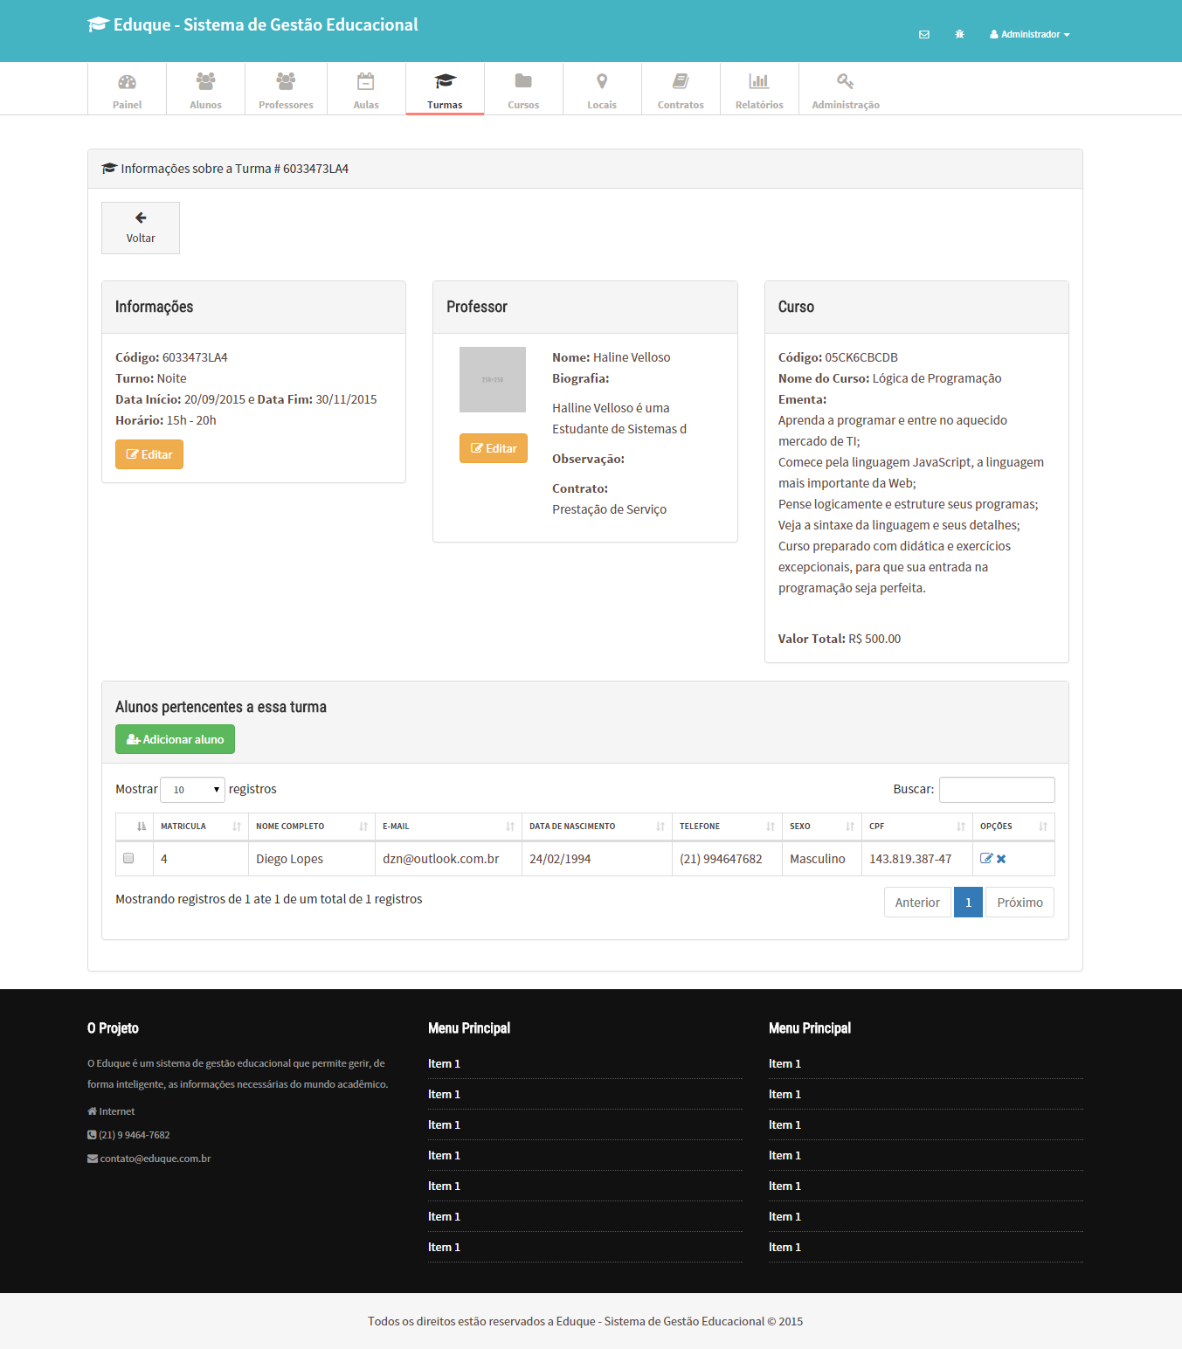

**Figura 87: Eduque - Gerenciamento de Turmas - Visualização da informação de uma Turma específica**

**Fonte: Própria**

Na imagem acima é possível ver o botão “Adicionar Aluno”, 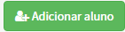 na cor verde. Ao clicar sobre ele aparecerá uma tabela com uma lista de alunos que poderão ser inseridos naquela respectiva Turma.

Para excluir o Aluno daquela turma, basta clicar no “X” ao lado da suas informações.

Para excluir uma determinada Turma, basta clicar no “X” ao lado do seu respectivo registro, como está representado na imagem a seguir:

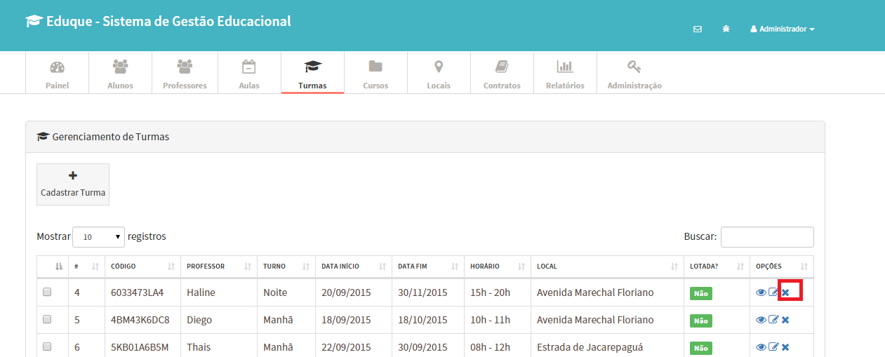

**Figura 88: Eduque - Gerenciamento de Turmas - Excluir Turma**

**Fonte: Própria**

A próxima tela disponibilizada apresentará o campo de exclusão da Turma. Após selecionar a Turma que deseja excluir, o sistema apresentará a mensagem de confirmação de exclusão.

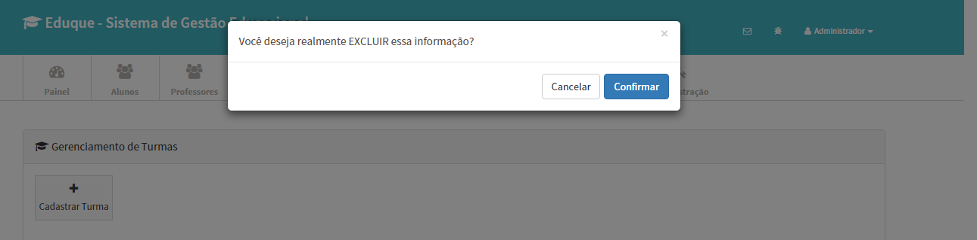

**Figura 89: Eduque - Gerenciamento de Turmas - Confirmação de exclusão de registro de Turma**

**Fonte: Própria**

Na tela abaixo, depois de selecionar a Turma para exclusão de cadastro, será exibido no menu principal do sistema a confirmação de exclusão de Turma, mostrando que as informações foram excluídas com sucesso no sistema.

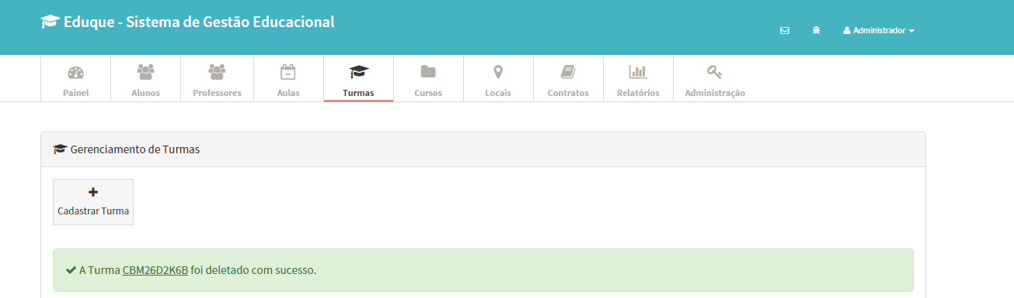

**Figura 90: Eduque - Gerenciamento de Turmas - Mensagem de confirmação de exclusão de registro de Turma**

**Fonte: Própria**

# 12.3.5. gestão de cursos

O Módulo de Gestão de Cursos permite realizar toda e qualquer alteração em relação aos cursos ministrados no Eduque e pelos seus respectivos professores.

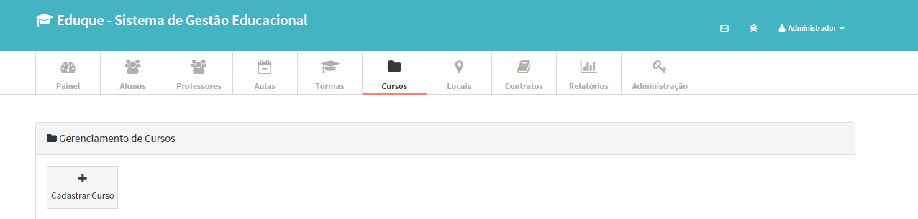

**Figura 91: Eduque - Gerenciamento de Cursos**

**Fonte: Própria**

Ao clicar sobre o menu “Cursos”, obtém-se acesso a área de Gestão de Cursos. Nela é possível realizar as funções sobre cadastros de Cursos.

O Curso tem algumas informações, como código, nome do curso, descrição do curso e valores de cada curso, entre outras funcionalidades deste módulo.

Na tela principal de Gestão de Cursos são exibidos os registros de todos os Cursos cadastrados no Eduque, seguido das principais funções de **Ver Professores, Editar e Excluir**, respectivamente. Por padrão, como nas demais telas de Gestão de Módulos, o campo Busca Rápida permanece presente usando palavras-chaves para filtrar os resultados presentes conforme necessidade.

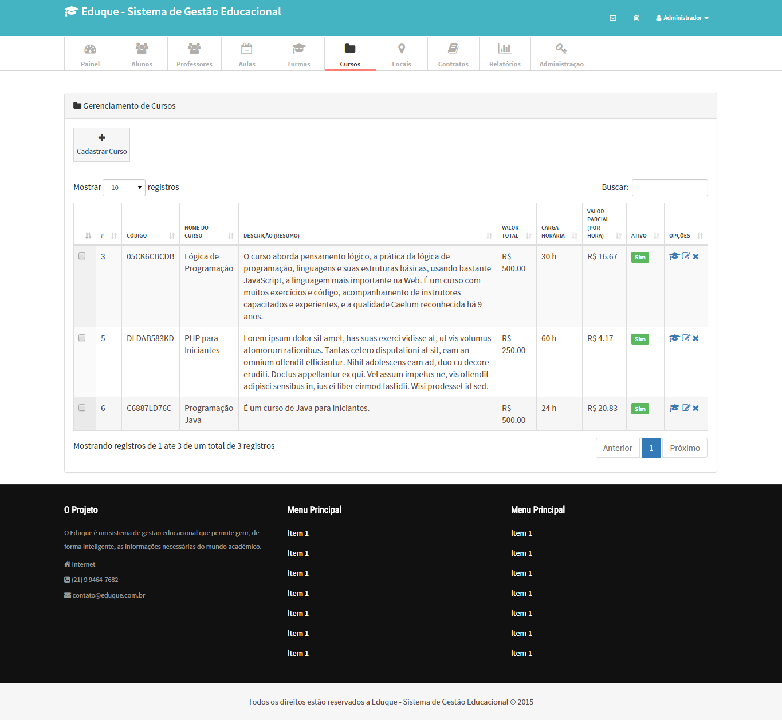

**Figura 92: Eduque - Gerenciamento de Cursos - Listar Cursos**

**Fonte: Própria**

Para realizar o cadastro de um novo Curso, o Usuário deve clicar no botão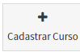e realizar o cadastro de Curso:

Para cadastrar o Curso, o Usuário deverá preencher todos os campos corretamente e clicar no botão “Salvar” para processar as informações.

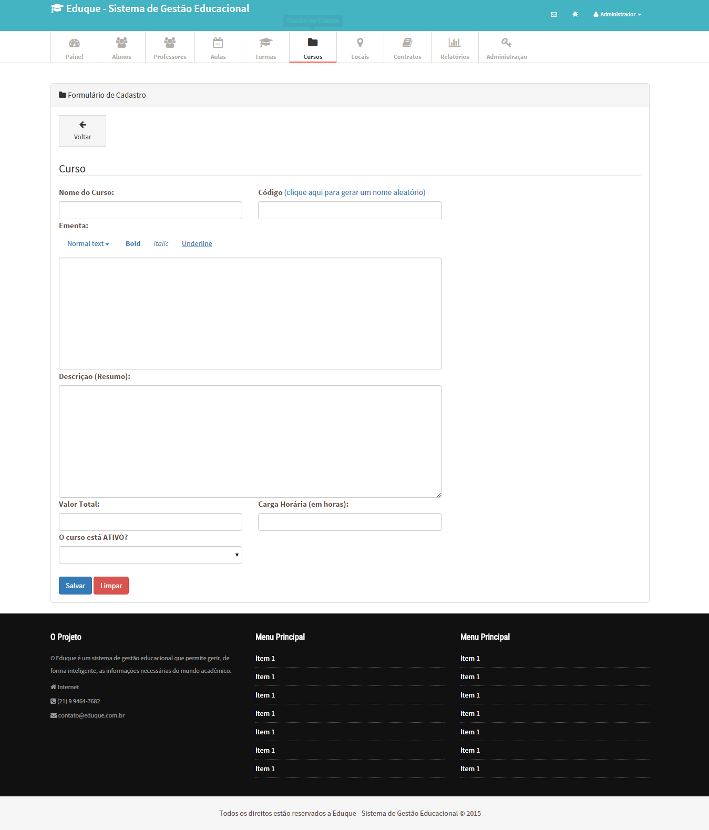

**Figura 93: Eduque - Gerenciamento de Cursos - Formulário de cadastro de Curso**

**Fonte: Própria**

Deve-se preencher os seguintes campos:

* Nome do Curso;
* Código;
* Ementa;
* Descrição do Curso (resumo);
* Valor Total;
* Carga horária (em horas);
* O Curso está ativo (sim ou não);

Todos os campos estão com validações prévias e máscara de entrada para evitar inconsistência de informação no Eduque.

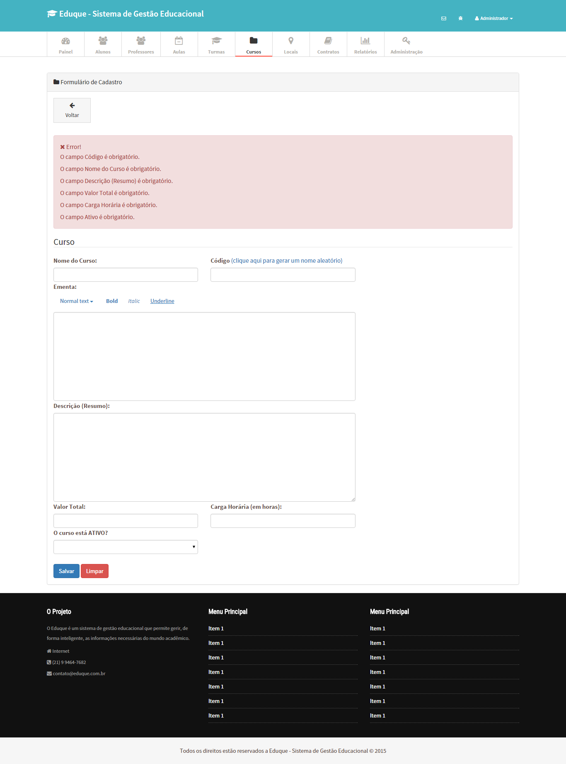

**Figura 94: Eduque - Gerenciamento de Cursos - Formulário de cadastro de Curso com regras de validação**

Fonte: Própria

Depois que o Usuário preencher todos os campos corretamente e clicar em “Salvar”, o Eduque processará todos os dados e, se tudo estiver correto, ele redirecionará o Usuário para a tela de Gestão de Cursos, juntamente com a mensagem informando que o Curso foi cadastrado com sucesso.

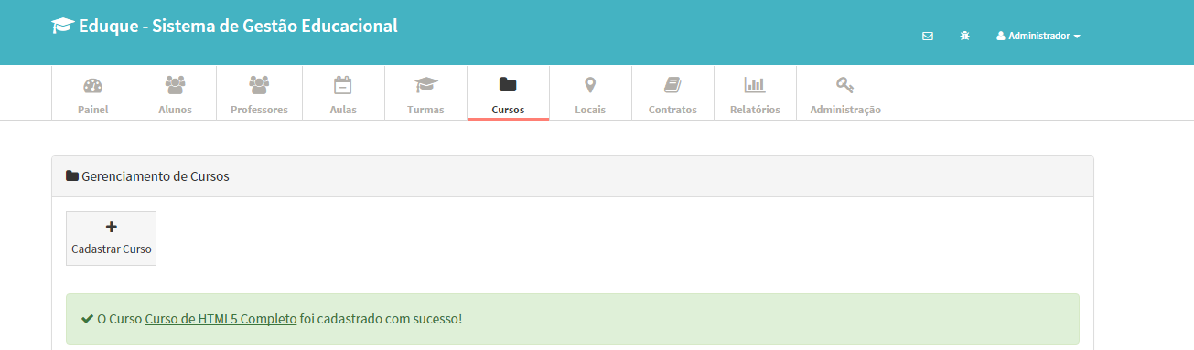

**Figura 95: Eduque - Gerenciamento de Cursos - Mensagem de confirmação de cadastro de Curso**

**Fonte: Própria**

Para alterar os dados de um Curso, o Usuário deverá clicar no botão Editar, ao lado do registro desejado.

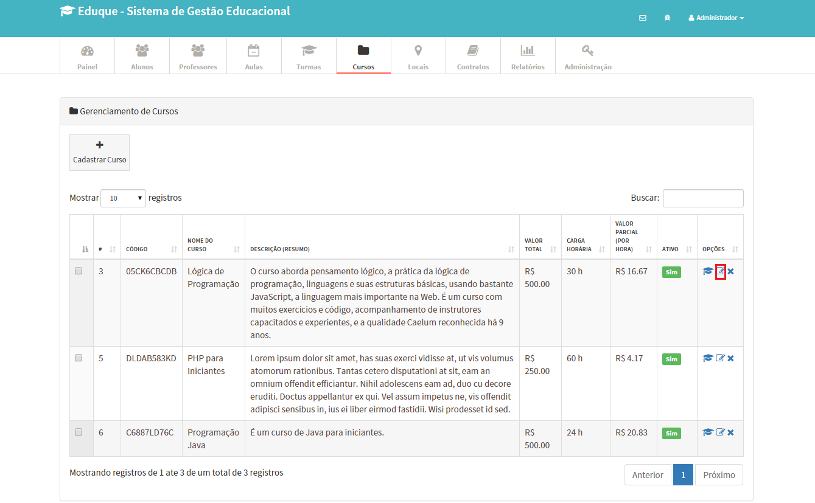

**Figura 96: Eduque - Gerenciamento de Cursos - Editar Curso**

**Fonte: Própria**

A próxima tela disponibilizada apresentará o campo de edição do registro do Curso. Após realizar as alterações cadastrais e clicar no botão “Salvar” para atualizar as alterações, os dados do Curso serão atualizados e o registro poderá ser visualizado na tela de Gestão de Cursos.

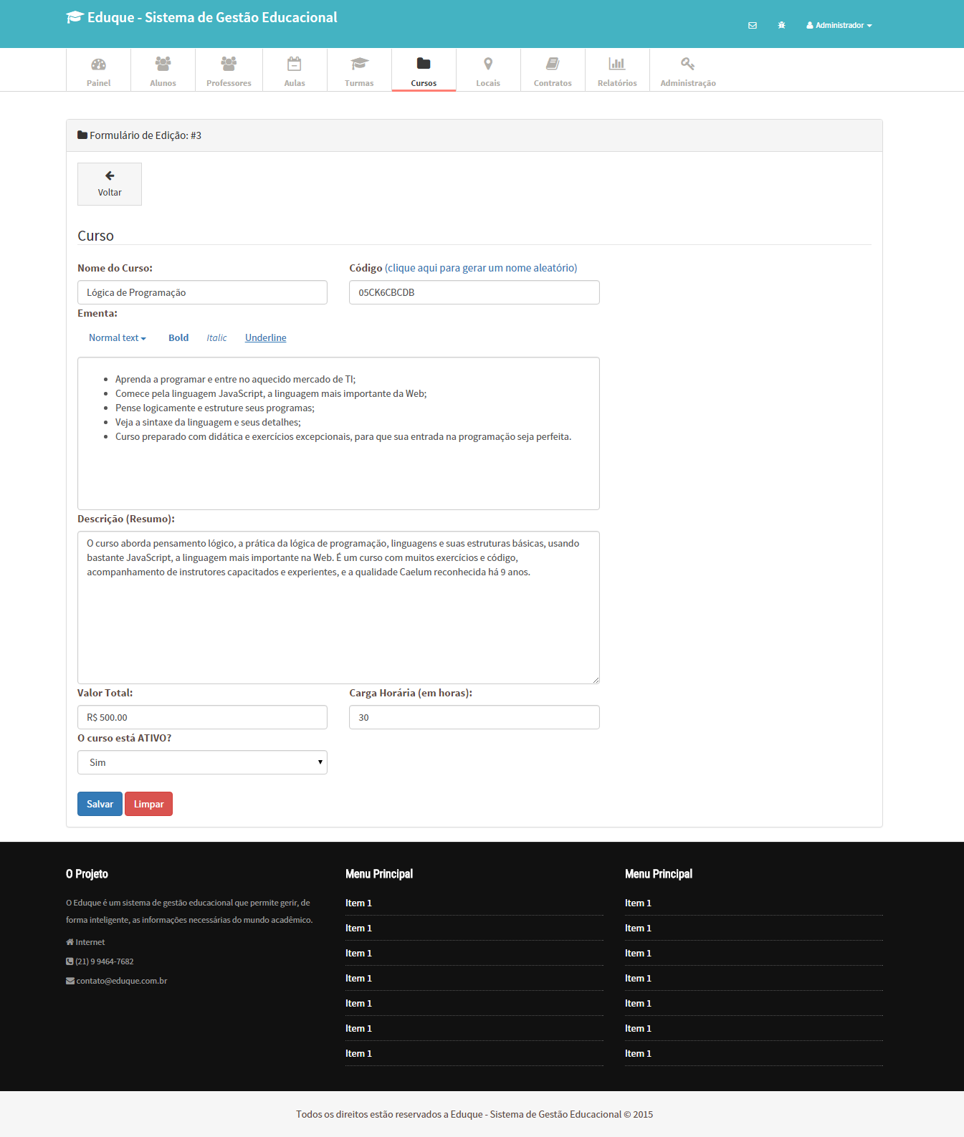

**Figura 97: Eduque - Gerenciamento de Cursos - Formulário de edição de Curso**

**Fonte: Própria**

Para alterar os campos, basta o Usuário substituir os campos necessários e depois clicar no botão “Salvar” para que o Eduque processe e salve as alterações desejadas no registro do Curso.

Logo em seguida o Usuário será redirecionado para a tela de Gestão de Cursos, seguida da mensagem informado que o registro do Curso foi alterado com sucesso.

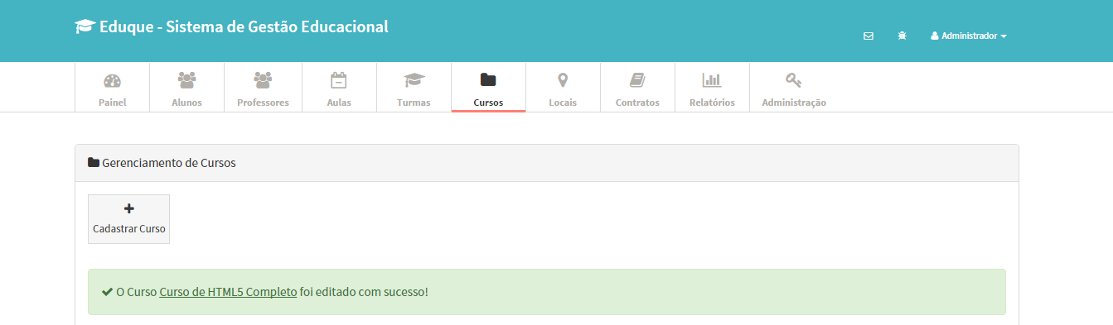

**Figura 98: Eduque - Gerenciamento de Cursos - Mensagem de confirmação de edição de registro**

**Fonte: Própria**

Para visualizar quais professores estão lecionando um determinado curso, basta clicar no botão, como está representado na imagem a seguir:

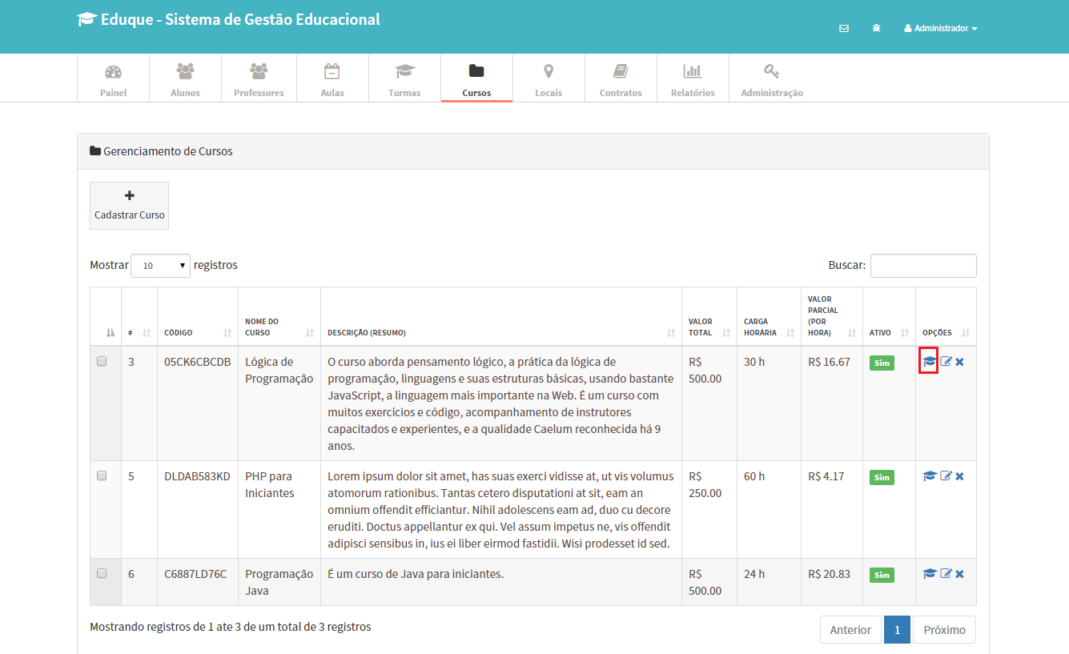

**Figura 99: Eduque - Gerenciamento de Cursos - Ver professores deste Curso**

**Fonte: Própria**

Logo em seguida, o sistema processará a seguinte tela informando quais são os Professores que estão lecionando aquele determinado curso. Na imagem a seguir, usamos o exemplo do curso de Lógica de Programação, que tem 6 professores lecionando.

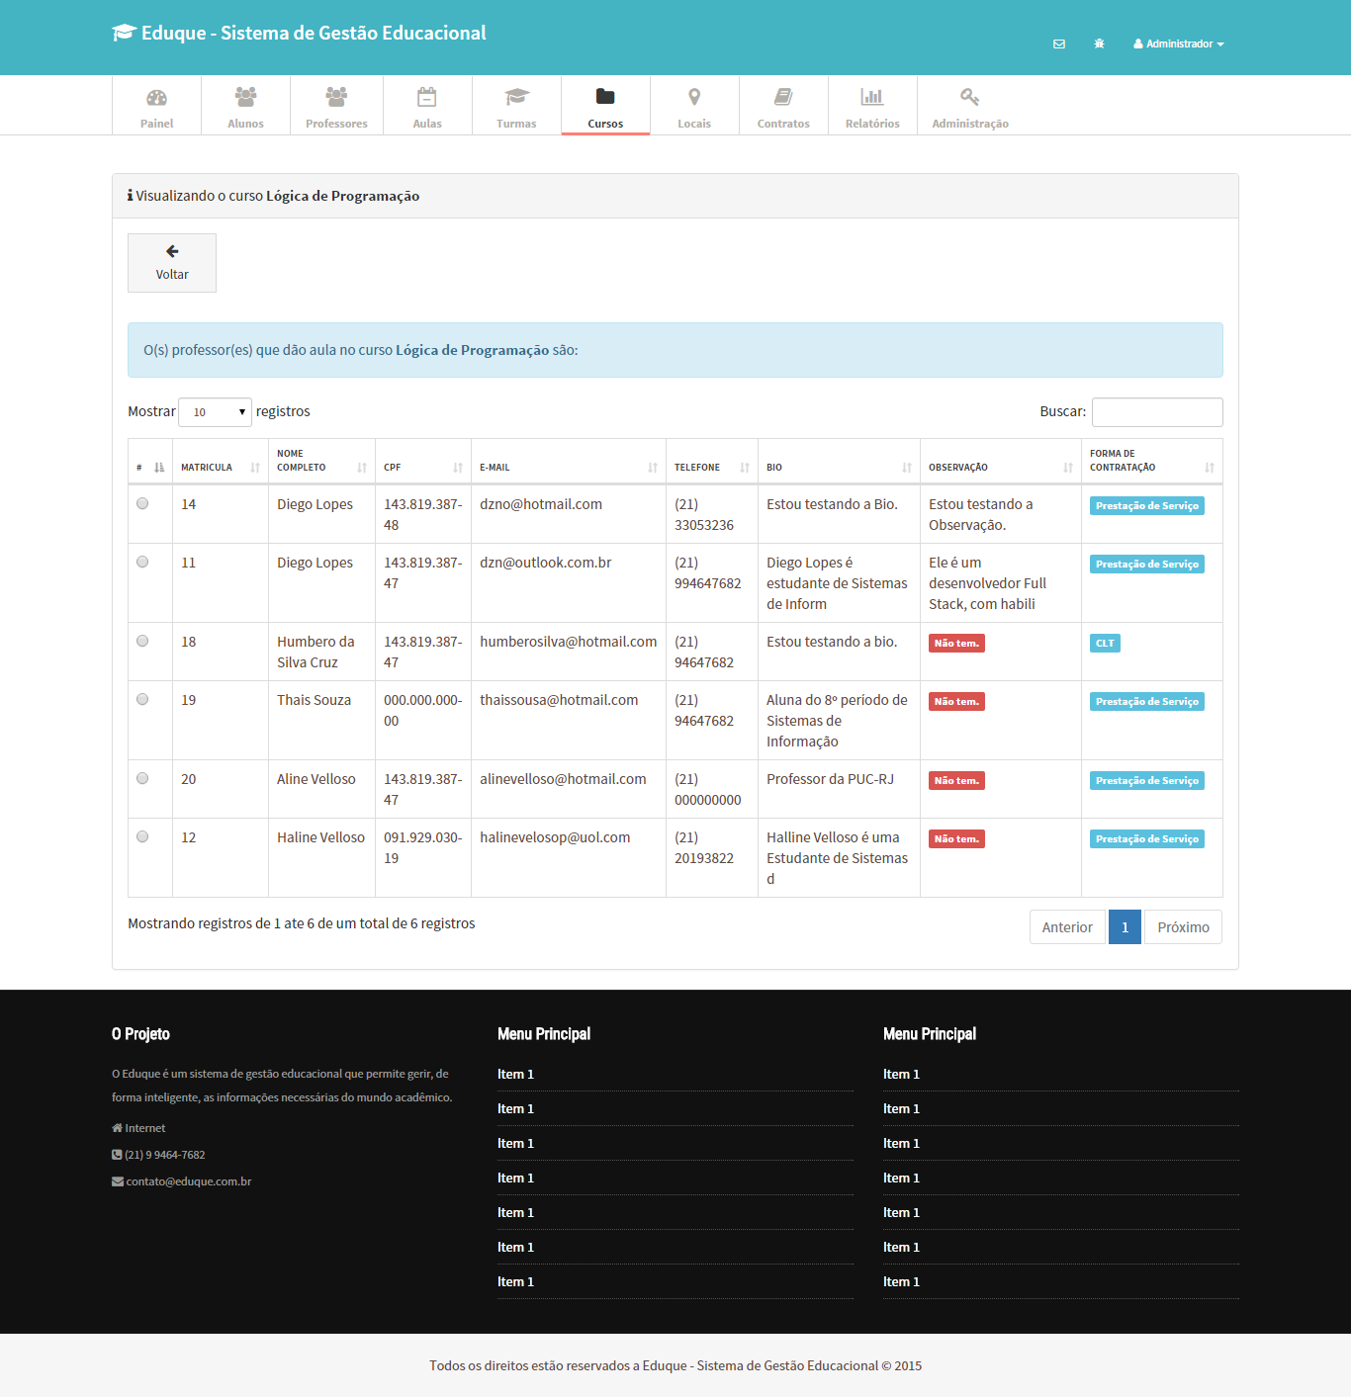

**Figura 100: Eduque - Gerenciamento de Cursos - Listar professores de um determinado Curso**

**Fonte: Própria**

Para realizar a exclusão de um determinado Curso, o Usuário deve clicar no “X” ao lado do registro desejado, como representado na imagem a seguir:

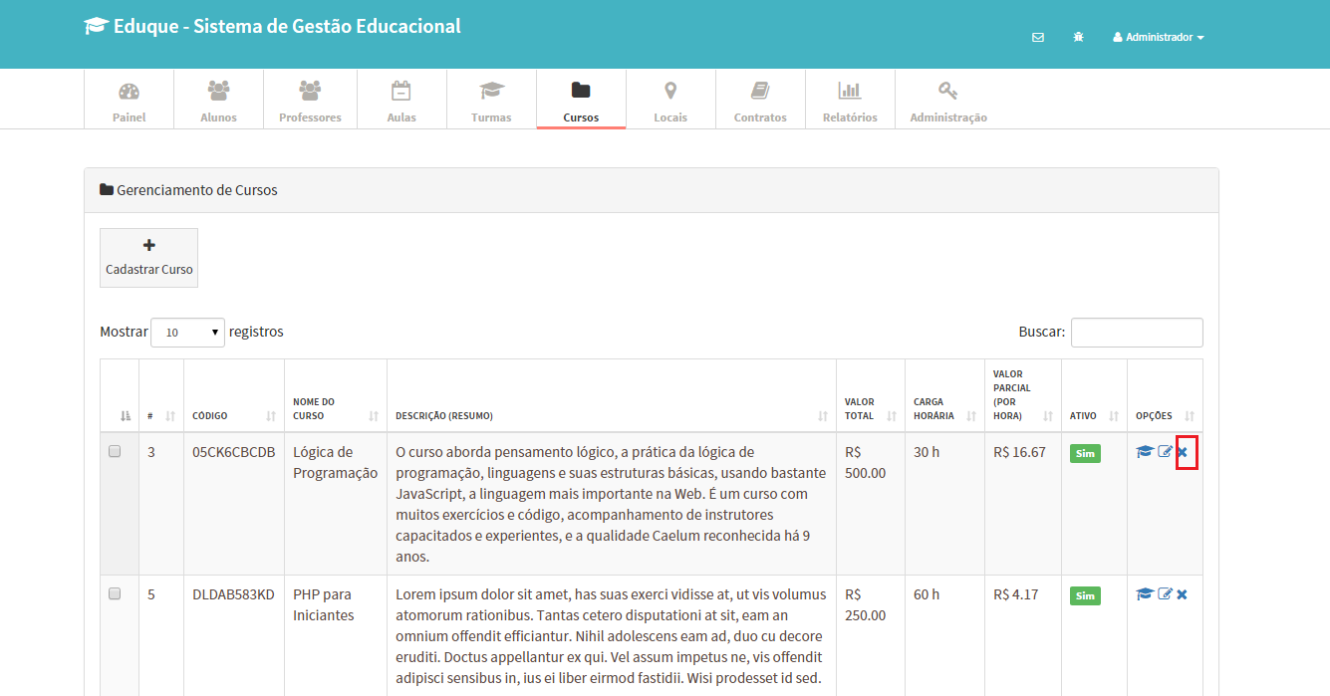

**Figura 101: Eduque - Gerenciamento de Cursos - Excluir Curso**

**Fonte: Própria**

Ao clicar sobre o “X”, o Eduque apresentará uma mensagem de confirmação perguntando se realmente o usuário deseja excluir esse determinado registro. Para confirmar, basta clicar no botão “Confirmar” e “Cancelar” para cancelar o processamento.

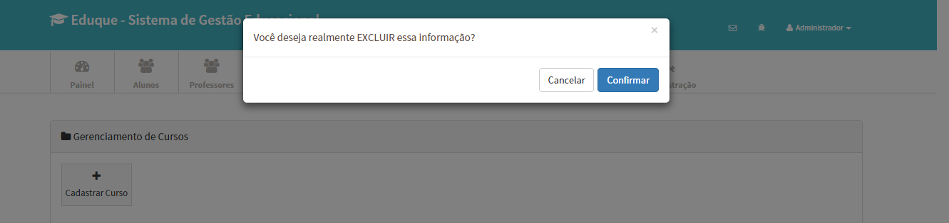

**Figura 102: Eduque - Gerenciamento de Cursos - Mensagem de confirmação de exclusão de Curso**

**Fonte: Própria**

Depois que o Eduque processar a exclusão, será exibida uma mensagem de sucesso confirmando a exclusão do registro do Curso.

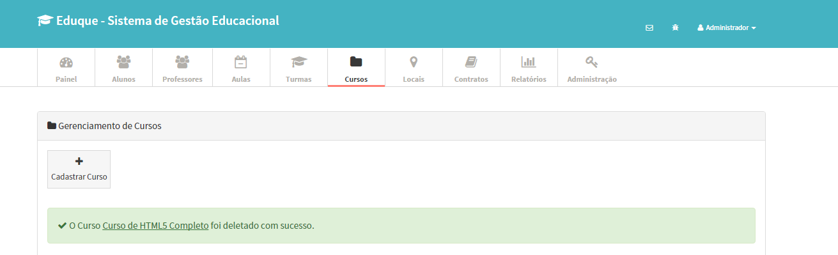

**Figura 103: Eduque - Gerenciamento de Cursos - Mensagem de exclusão de registro do Curso**

**Fonte: Própria**

# 12.3.6. Gestão de locais

O Módulo de Gestão de Locais permite realizar toda e qualquer alteração em relação aos locais armazenados no Eduque onde serão ministradas as Aulas Presenciais.

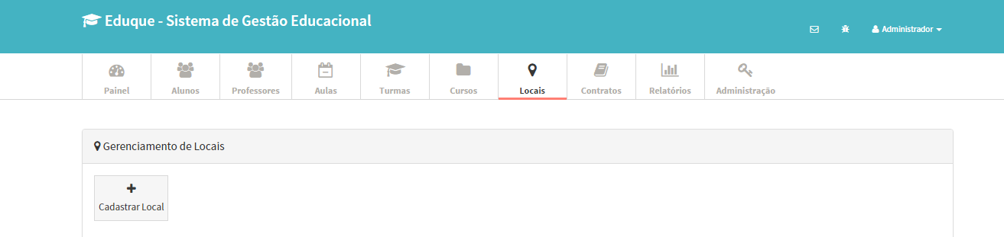

**Figura 104: Eduque - Gerenciamento de Locais**

**Fonte: Própria**

Ao clicar sobre o menu “Locais”, obtém-se acesso a Gestão de Locais, onde será possível executar todas as funções relacionadas aos Locais.

O registro de “Locais” cadastrado pode ser acessado por Administrador e Professor para saber onde os cursos serão ministrados as Aulas dos Cursos, sendo possível visualizar todas as informações do Local, tais como Endereço Completo, Responsável ou até mesmo Telefone.

Na tela principal de Gestão de Locais são exibidos os registros de todos os Locais cadastrados no Eduque, seguido das principais funções de **Editar e Excluir**, respectivamente. Por padrão, como nas demais telas de Gestão de Módulos, o campo Busca Rápida permanece presente usando palavras-chaves para filtrar os resultados presentes conforme necessidade.

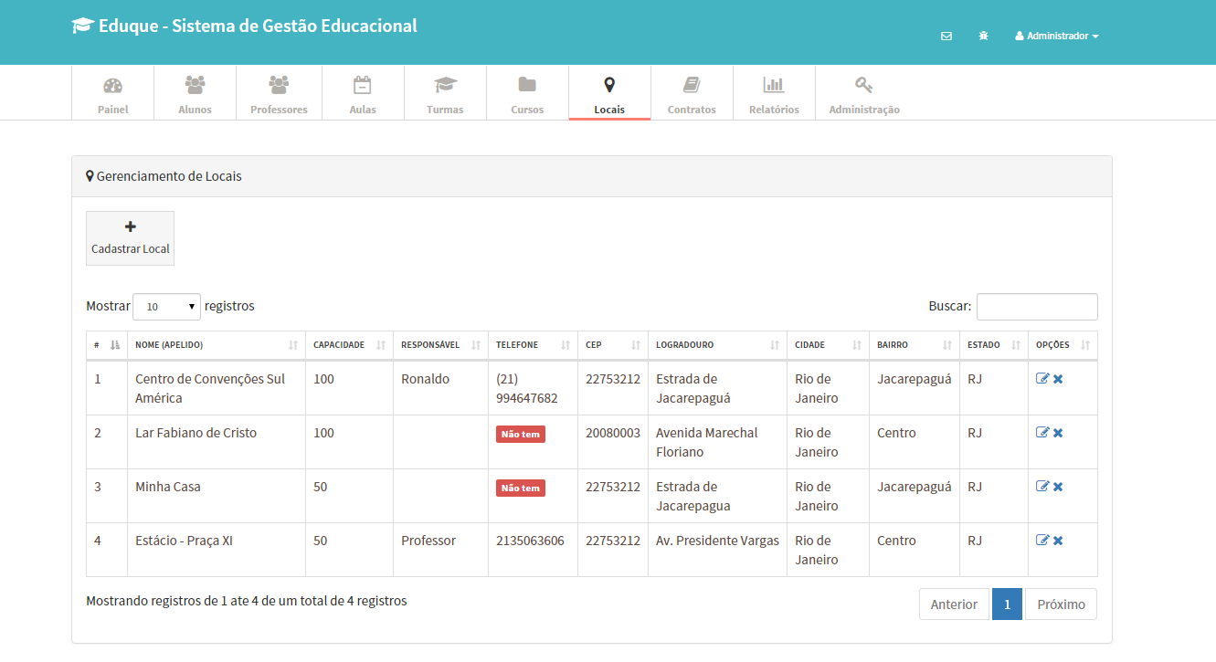

**Figura 105: Eduque - Gerenciamento de Locais - Listar Locais**

**Fonte: Própria**

Para realizar o cadastro de um novo Local, o Usuário deve clicar no botão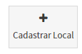e realizar o cadastro de Local:

Para efetuar um cadastro bem-sucedido, o Usuário deve preencher todos os campos que estão a seguir:

* Nome (Apelido);
* Capacidade;
* Cep;
* Logradouro;
* Número;
* Complemento;
* Cidade;
* Bairro;
* Estado (UF);
* Informações adicionais (Responsável e Telefone);

Informações adicionais, bem como está escrito, são informações que não são obrigatórias para o preenchimento. Portanto, o Usuário poderá deixa-las em branco. As demais informações devem ser preenchidas.

O Usuário pode completar o cadastro de Endereço ao informar um CEP válido e logo em seguida clicar no botão “Completar”, ao lado do campo CEP. Feito isso, o Eduque irá processar uma requisição que está integrada com Web Services dos Correios preenchendo automaticamente os campos **Logradouro, Número, Cidade, Bairro, Cidade** e **Estado**.

Todos os campos estão com regras de validação estabelecidas.

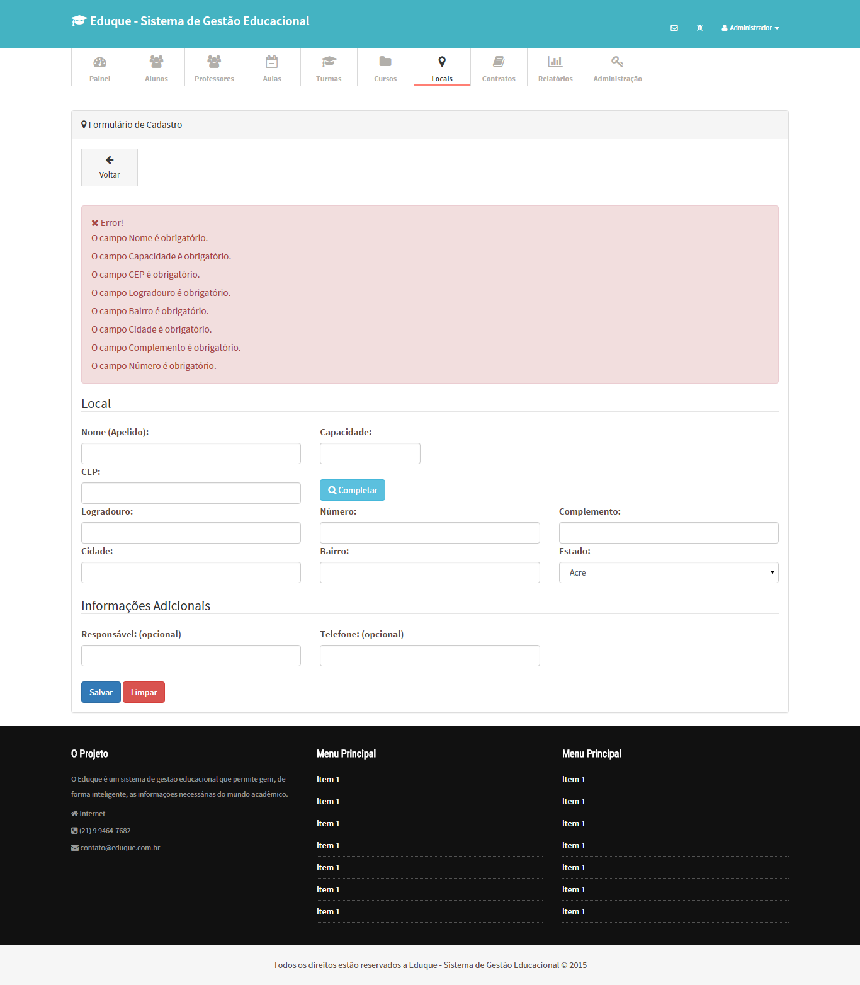

**Figura 106: Eduque - Gerenciamento de Locais - Formulário de cadastro de Locais com regras de validação**

**Fonte: Própria**

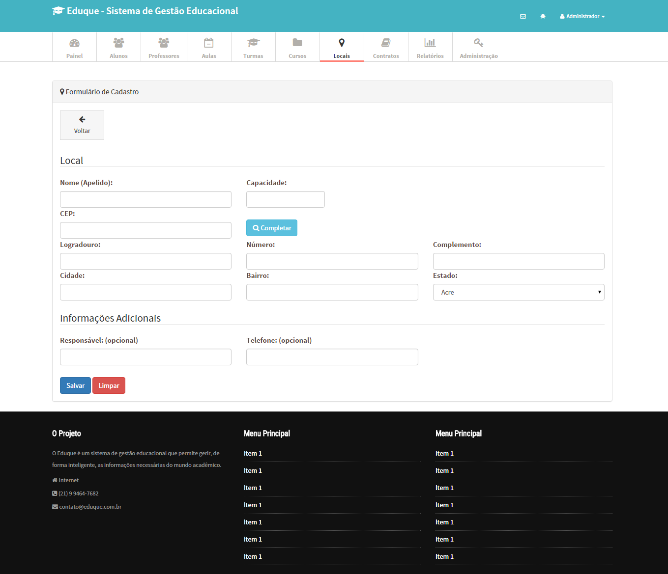

**Figura 107: Eduque - Gerenciamento de Locais - Formulário de cadastro de Locais**

**Fonte: Própria**

Depois que o Usuário preencher todos os campos corretamente, basta ele clicar em “Salvar” e será redirecionado para a próxima tela com a mensagem de sucesso informando que o cadastro do Local foi efetuado com sucesso.

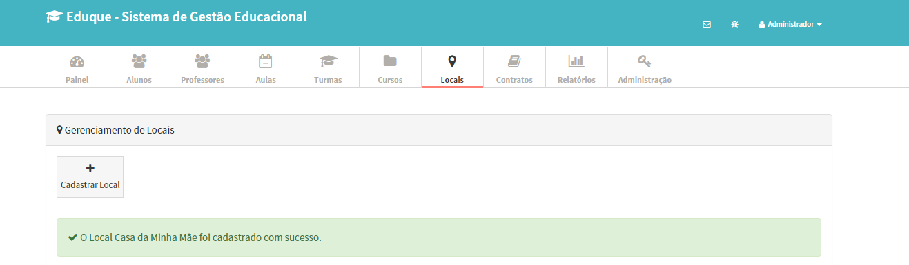

**Figura 108: Eduque - Gerenciamento de Locais - Mensagem de sucesso de cadastro de Locais**

**Fonte: Própria**

Para realizar a alteração dos dados de Locais, o Usuário deverá clicar em “Opções” e clicar em Editar, como esta sinalizada na tela abaixo:

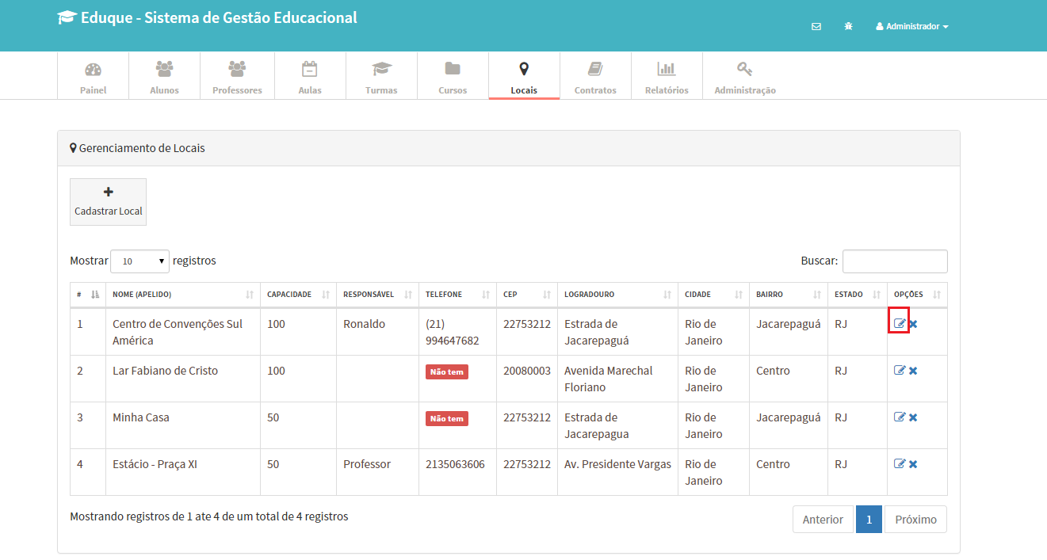

**Figura 109: Eduque - Gerenciamento de Locais - Editar Local**

**Fonte: Própria**

A próxima tela apresentará o formulário de cadastro de Local previamente preenchido. Após realizar as alterações cadastrais, basta clicar no botão “Salvar” para atualizar as alterações e os dados do Local serão atualizados, e o registro poderá ser visualizado na tela principal de Gestão de Locais.

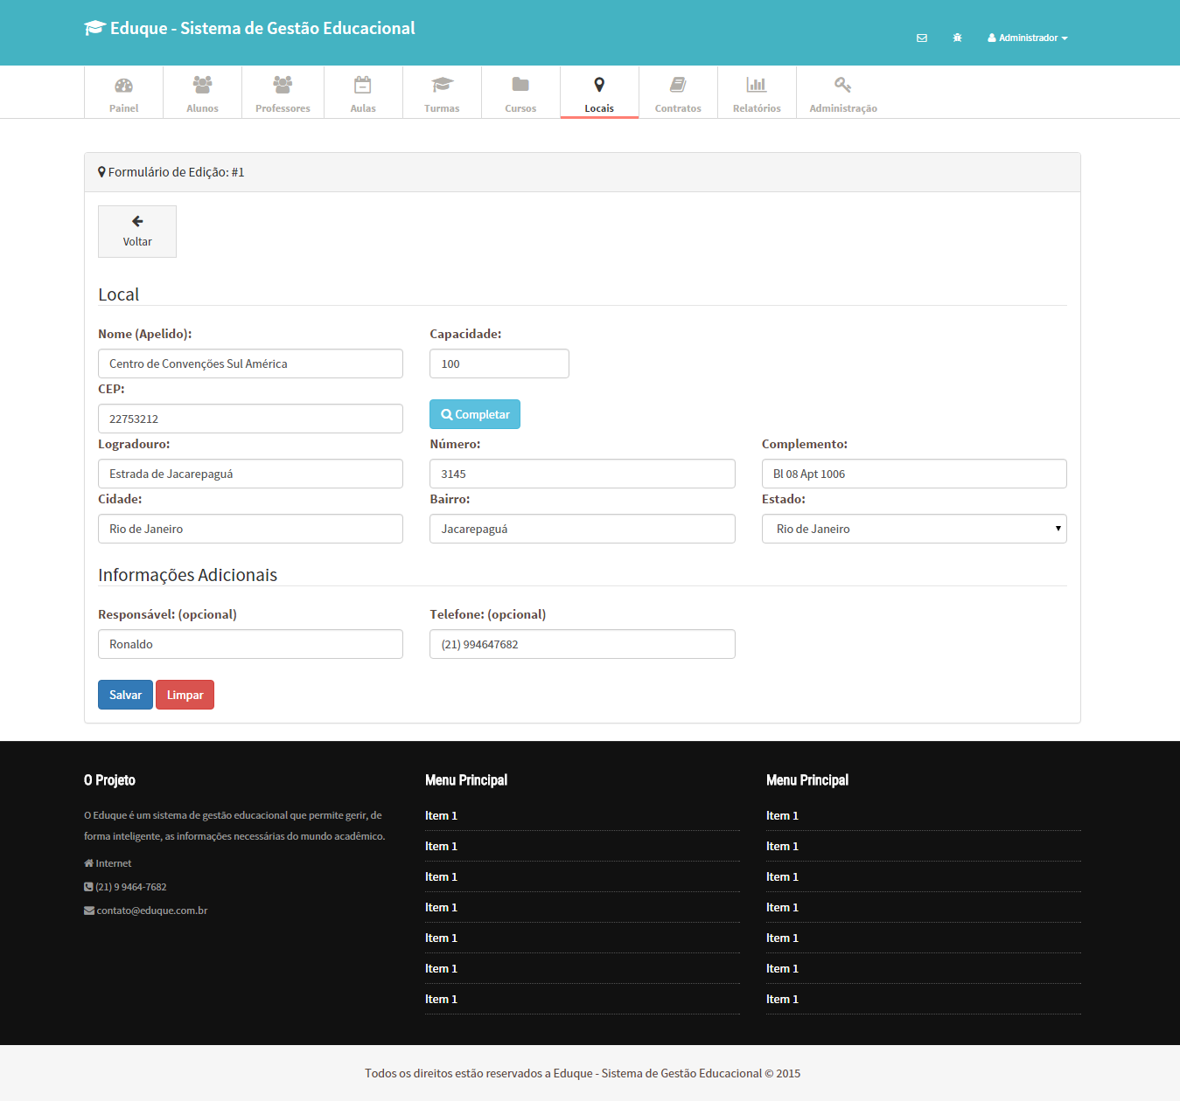

**Figura 110: Eduque - Gerenciamento de Locais - Formulário de Edição de registro de Local**

**Fonte: Própria**

Depois que o Usuário preencher todos os campos que deseja alterar, é necessário que ele clique no botão “Salvar” para que o sistema salve as alterações feitas no registro do Local. Feito isso, o sistema redirecionará o Usuário para a tela de Gestão de Locais, juntamente com uma mensagem informando que o registro do Local foi alterado com sucesso.

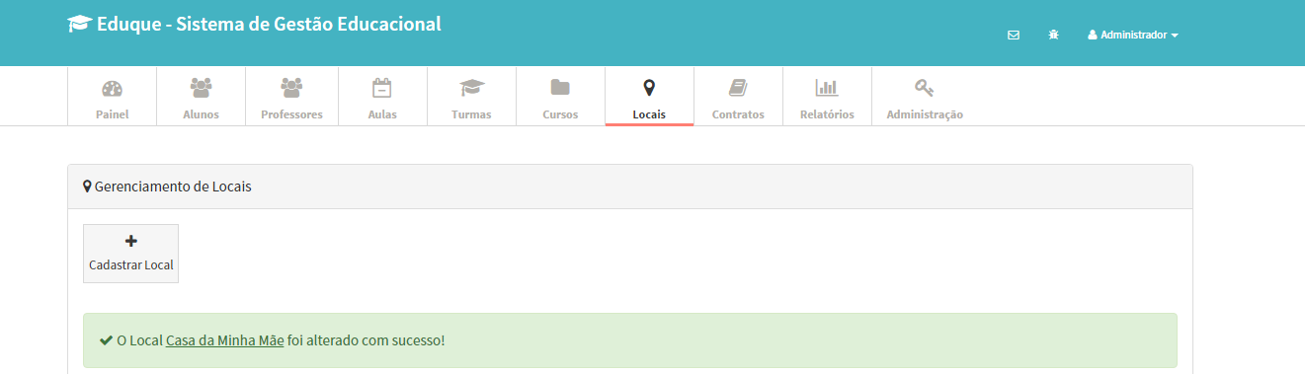

**Figura 111: Eduque - Gerenciamento de Locais - Mensagem de confirmação de alteração no registro do Local**

**Fonte: Própria**

Para efetuar a exclusão do registro de um Local, basta clicar no botão “X” ao lado do registro desejado, como está representado na imagem a seguir:

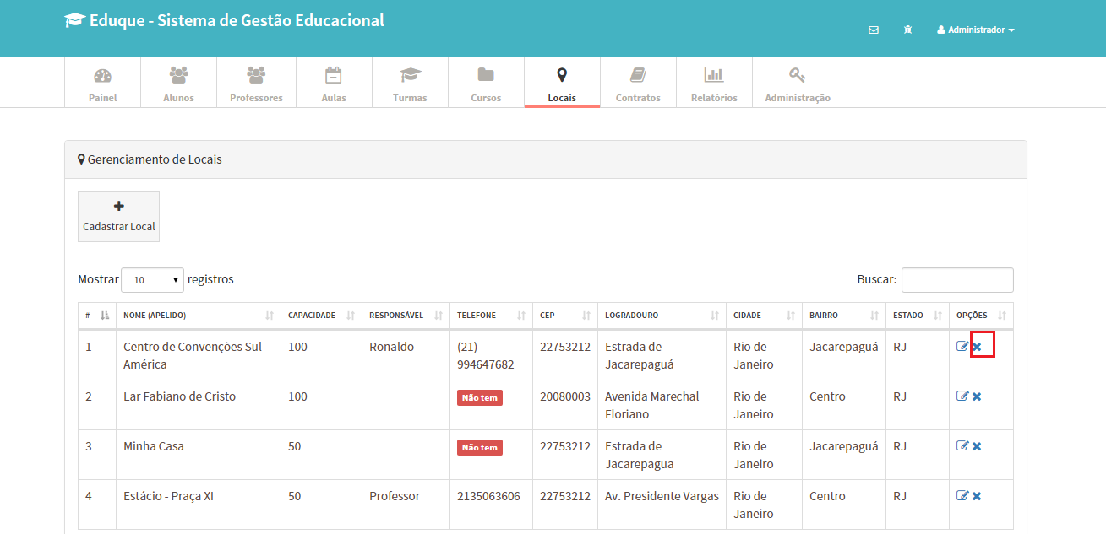

**Figura 112: Eduque - Gerenciamento de Locais - Excluir Local**

**Fonte: Própria**

Ao clicar sobre o “X”, automaticamente o Eduque enviará uma mensagem de confirmação perguntando se de fato o Usuário deseja realmente deletar esse registro.

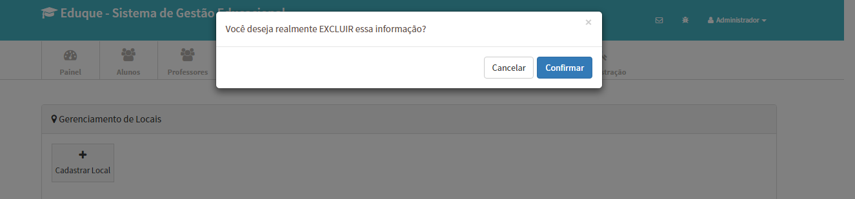

**Figura 113: Eduque - Gerenciamento de Locais - Mensagem de confirmação de exclusão de registro de Local**

**Fonte: Própria**

Em o Usuário clicando no botão “Confirmar”, o sistema deletará todos os registros que tem relação a esse Local e redirecionará o Usuário para a página de Gestão de Locais, seguida da mensagem de confirmação de exclusão.

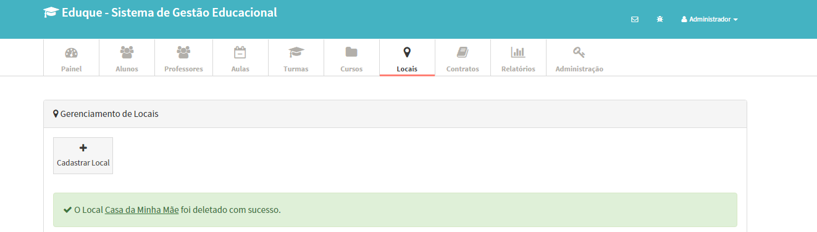

**Figura 114: Eduque - Gerenciamento de Locais - Mensagem de confirmação de exclusão de registro de Local**

**Fonte: Própria**

# 12.3.7. Gestão de contratos

O Módulo de Gestão de Contratos permite realizar toda e qualquer alteração em relação aos contratos armazenados no Eduque, entre o Professor e o Aluno.

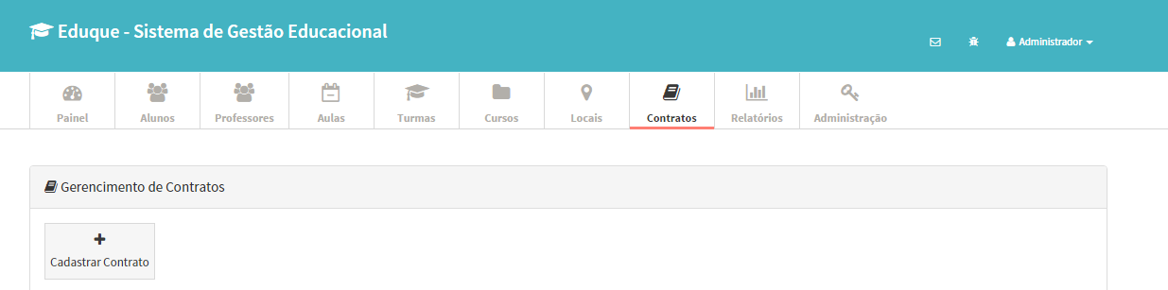

**Figura 115: Eduque - Gerenciamento de Contratos**

**Fonte: PRÓPRIA**

O Contrato é o elo firmado entre o Aluno e o Professor, com uma porcentagem de desconto para o Administrator, com base na forma de contratação do Professor.

Ao acessar o menu “Contratos”, obtém-se acesso a área de Gestão de Contratos dentro do Eduque.

O registro de um Contrato cadastrado pode ser acesso pelo Administrador e pelo Professor, para saber tipo de contrato foi feito; Saber informações do contrato como valor, data início, data fim, situação do contrato, nome do aluno que fechou o contrato com o determinado professor.

Na tela principal de Gestão de Contratos são exibidos os registros de todos os Contratos cadastrados no Eduque, seguido das principais funções de **Executar Pagamento,Editar e Excluir**, respectivamente. Por padrão, como nas demais telas de Gestão de Módulos, o campo Busca Rápida permanece presente usando palavras-chaves para filtrar os resultados presentes conforme necessidade.

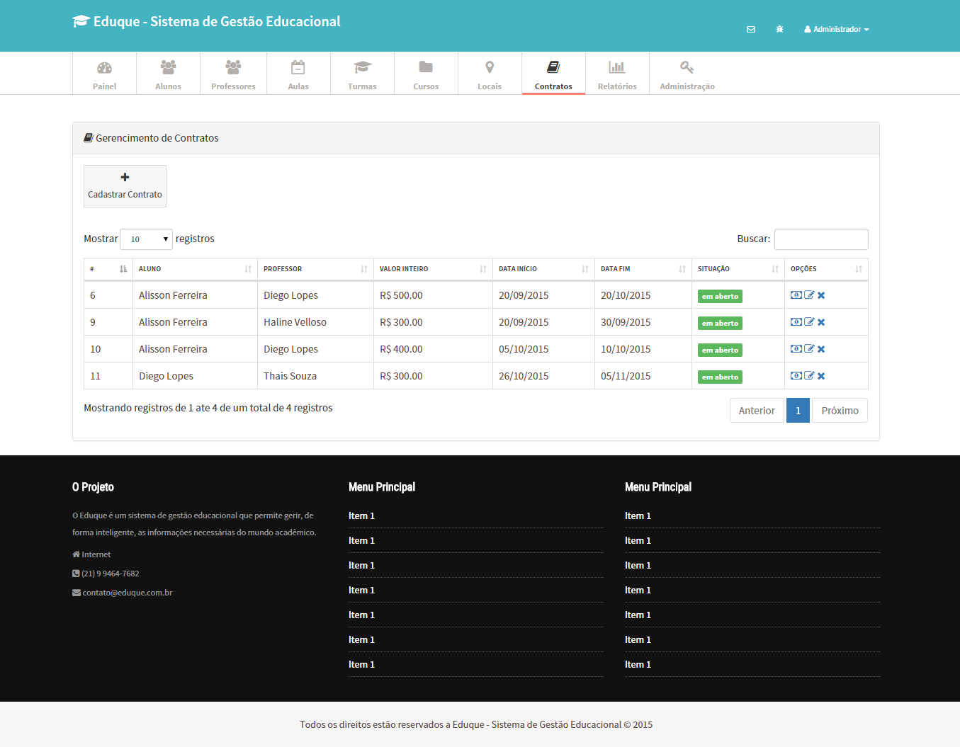

**Figura 116: Eduque - Gerenciamento de Contratos - Listar Contratos**

**Fonte: Própria**

Para realizar o cadastro de um novo Contrato, o Administrador deve clicar no botão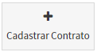e realizar o cadastro do Contrato:

Deve-se preencher todos os campos em branco, como a seguir:

* Aluno (Matrícula - Nome);
* Professor (Matrícula - Nome);
* Data Início;
* Data Fim;
* Valor de Contrato;
* Situação do Contrato (aberto ou fechado);

Os campos Aluno e Professor estão previamente cadastrados no Eduque, caso contrário não seria possível realizar tal cadastro. A Data Início, geralmente, é a data atual que o Administrador ou Professor estão realizando o cadastro e a data fim é a data limite para o pagamento do contrato pelo Aluno.

Há dois estados na Situação do Contrato entre o Aluno e o Professor, são eles o Aberto e o Fechado. Quando cadastrado, o contrato fica com estado inicial de Aberto e, quando é feito o pagamento do mesmo via **PagSeguro,** ele altera automaticamente para “Fechado”. Contratos com situação em Aberto, depois da data fim ter expirado são considerados automaticamente fechado por inadimplência, aumentando os juros no valor atual da cobrança.

Depois de preencher todos os campos, clique no botão “Salvar” para realizar o cadastro.

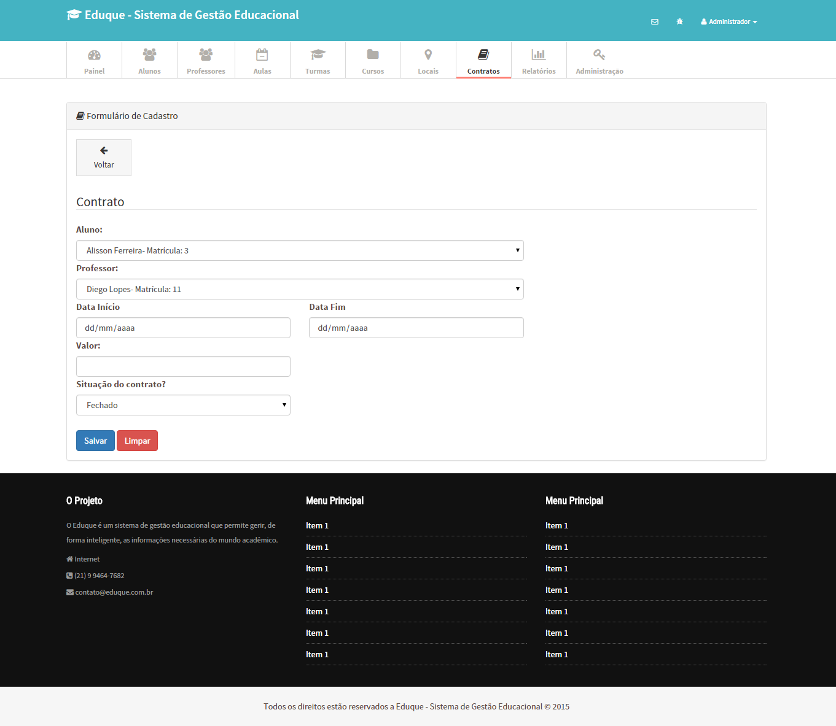

**Figura 117: Eduque - Gerenciamento de Contratos - Formulário de cadastro de Contrato**

**Fonte: Própria**

Todos os campos possuem regra de validação, como pode ser visto na imagem a seguir:

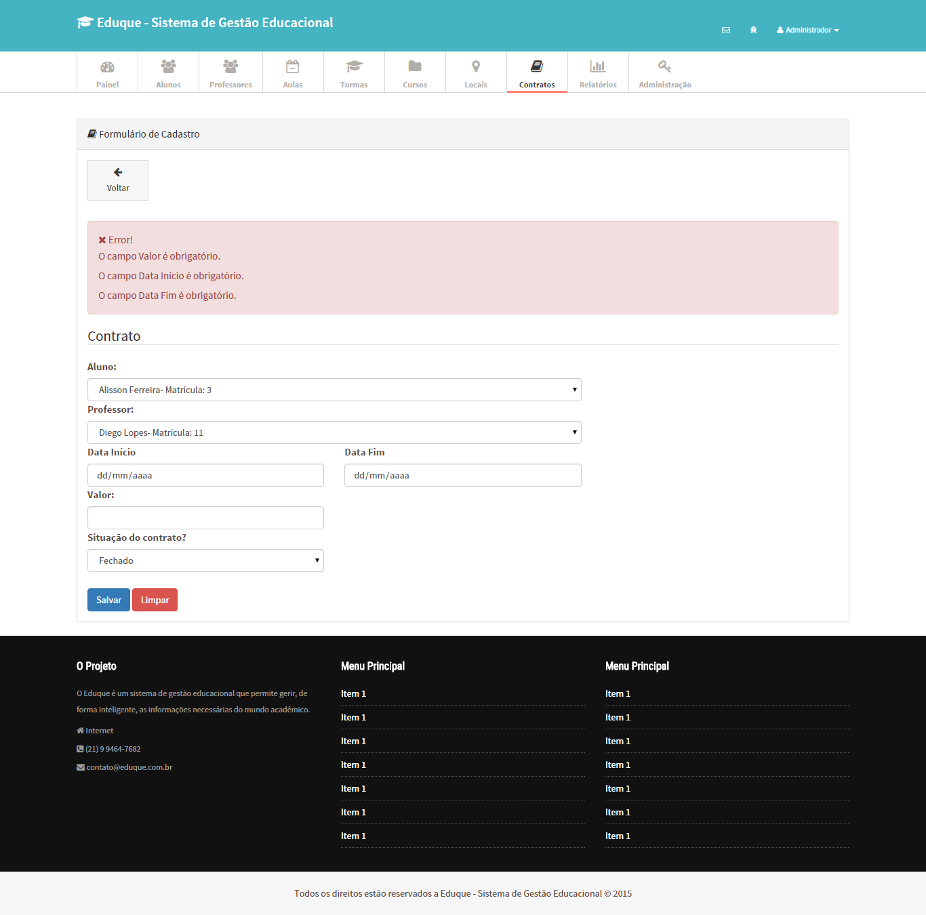

**Figura 118: Eduque - Gerenciamento de Contratos - Formulário de cadastro de Contrato com regras de validação**

**Fonte: Própria**

Depois que preencher todos os campos e clicar no botão “Salvar”, o Usuário será redirecionado para a tela de Gestão de Contratos, seguido da mensagem de confirmação do cadastro do Contrato entre o Aluno e o Professor.

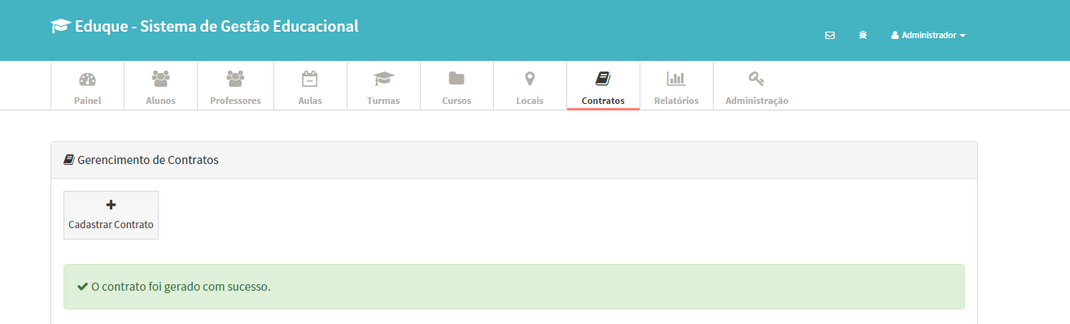

**Figura 119: Eduque - Gerenciamento de Contratos - Mensagem de confirmação de cadastro de Contrato**

**Fonte: Própria**

Para realizar a alteração dos dados de um Contrato, o Usuário deverá clicar em “opções” e clicar em “Editar”, como está sinalizado na tela abaixo:

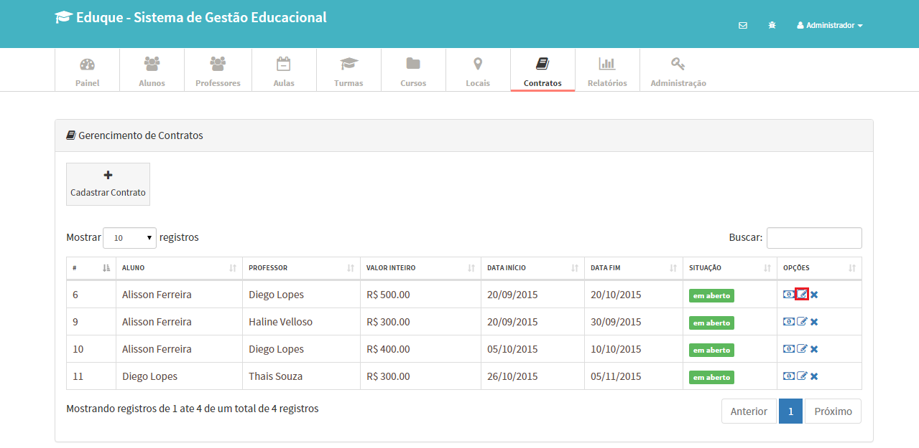

**Figura 120: Eduque - Gerenciamento de Contratos - Editar Contrato**

**Fonte: Própria**

A próxima tela disponibilizada apresentará o campo de edição do Contrato. Após realizar as alterações cadastrais e clicar no botão “Salvar” para atualizar as alterações, os dados do Contrato serão atualizados e o registro poderá ser visualizado na tela de Gestão de Contratos.

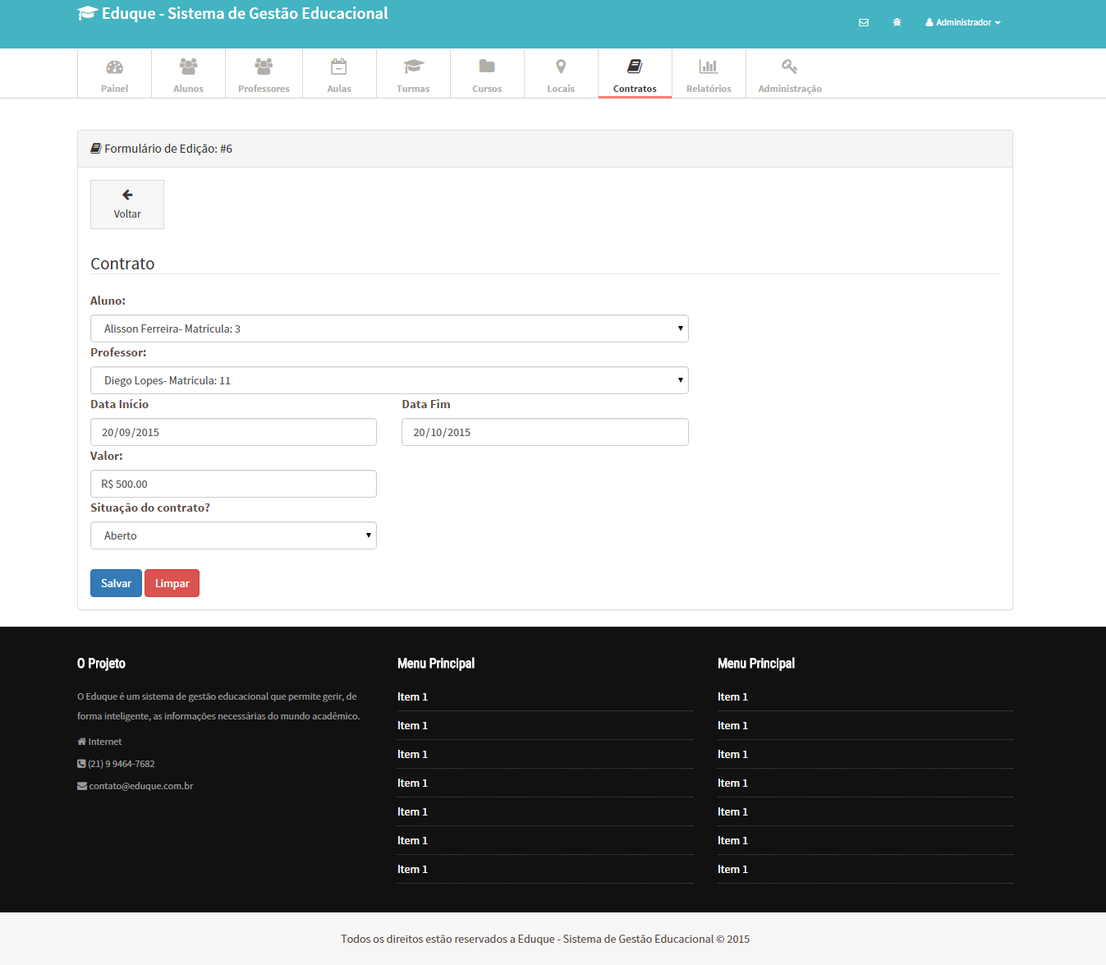

**Figura 121: Eduque - Gerenciamento de Contratos - Formulário de edição de registro de Contrato**

**Fonte: Própria**

Depois que o Usuário preencher todos os campos que deseja alterar, é necessário que ele clique no botão “Salvar” para que o sistema salve as alterações feitas no registro do Contrato. Feito isso, o sistema redirecionará o Usuário para a tela de Gestão de Contratos, juntamente com uma mensagem informando que o registro do Contrato foi alterado com sucesso.

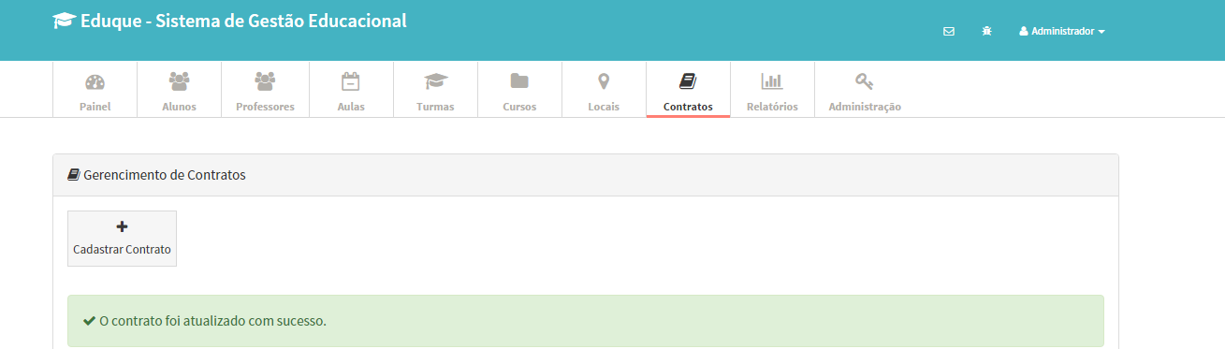

**Figura 122: Eduque - Gerenciamento de Contratos - Mensagem de confirmação de atualização de registro de Contrato**

**Fonte: Própria**

Para realizar a exclusão de dados de um Contrato, o Administrador deverá clicar em “Opções” e clicar em “Excluir”, como está demonstrado na imagem a seguir:

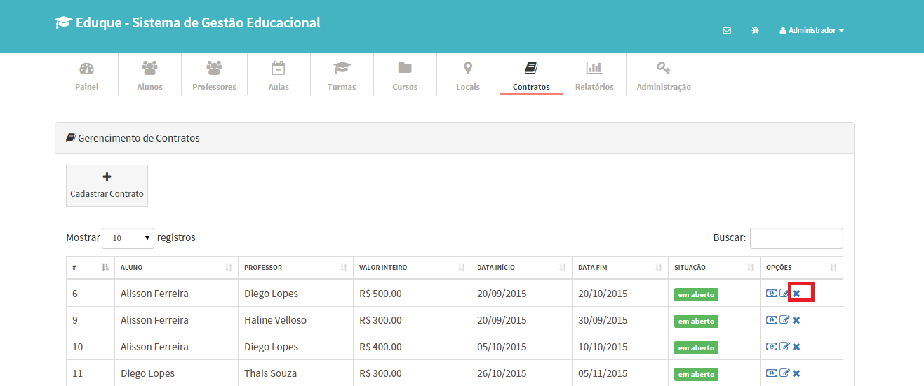

**Figura 123: Eduque - Gerenciamento de Contratos - Excluir Contrato**

**Fonte: Própria**

A próxima tela disponibilizada apresentará o campo de exclusão de Contrato. Após selecionar o Contrato que deseja excluir o sistema apresentará uma mensagem de confirmação de exclusão.

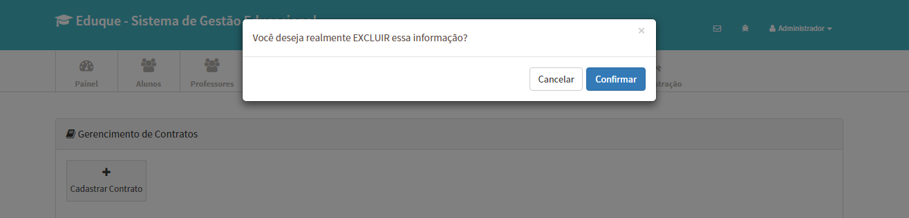

**Figura 124: Eduque - Gerenciamento de Contratos - Mensagem de confirmação de exclusão de Contrato**

**Fonte: Própria**

Na Tela abaixo, depois de selecionar o Contrato para exclusão de cadastro será exibido no menu principal do sistema a confirmação e exclusão de Contrato. Mostrando que as informações foram excluídas com sucesso no sistema.

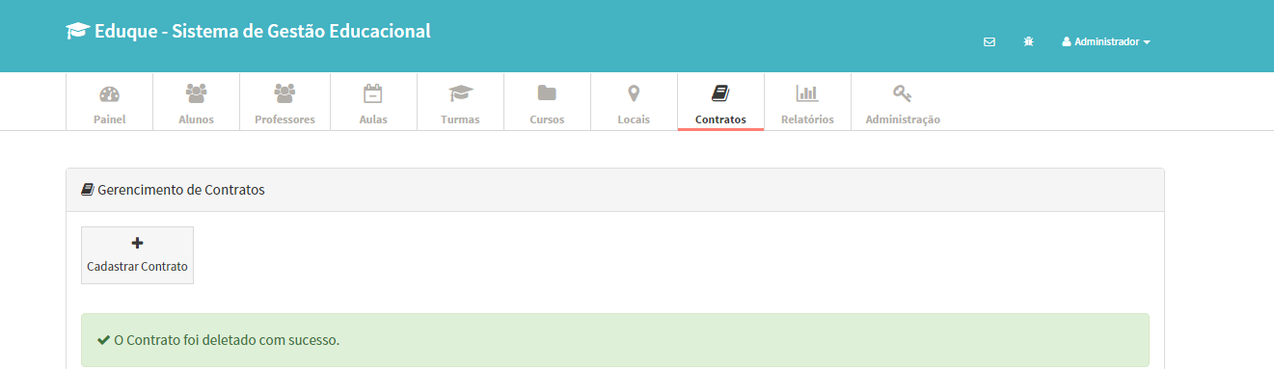

**Figura 125: Eduque - Gerenciamento de Contratos - Mensagem de sucesso de confirmação de exclusão de Contrato**

**Fonte: Própria**

# 12.3.8. GESTÃO DE PAGAMENTOS

A Gestão de Pagamentos não é feita diretamente pela Administração do Eduque, porque, como foi dito, o Eduque funciona em integração direta com a API do PagSeguro. Portanto, todo o processo de pagamento é puramente responsabilidade do PagSeguro. O Eduque apenas disponibiliza os dados do cliente e descrição da compra para o PagSeguro, e ele faz todo o processamento do pagamento com o cliente.

Para efetuar o pagamento de um contrato que foi fechado entre o Aluno e o Professor, o Administrador deve clicar no botão  para que o Eduque emita uma Ordem de Pagamento junto do PagSeguro.

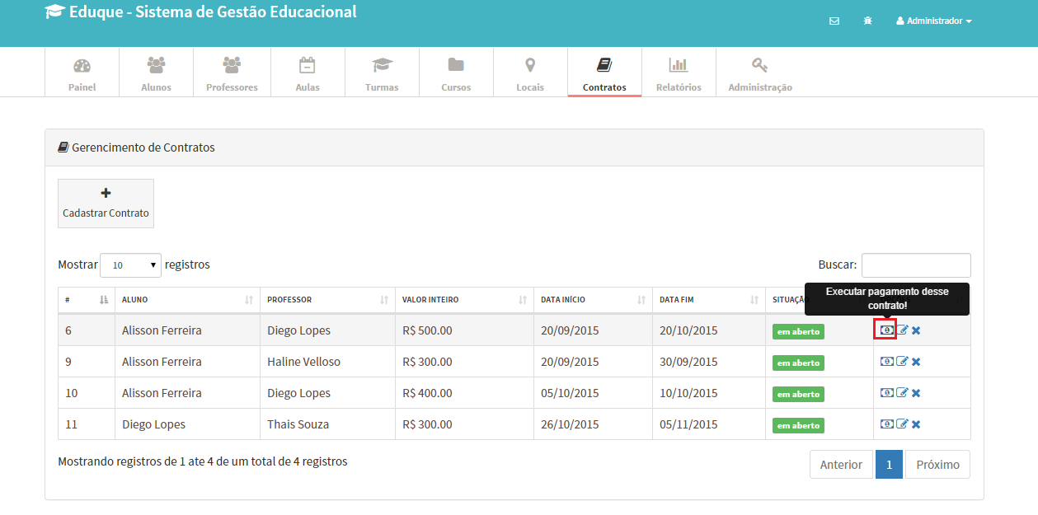

**Figura 126: Eduque - Emissão de Ordem de Pagamento com o PagSeguro**

**Fonte: Própria**

Caso ele não realize o pagamento a situação do contrato ficará aberto até que ele faça esse pagamento e a situação mudará automaticamente para fechado.

A Ordem de Pagamento é criada, como na imagem a seguir, com a mensagem avisando que foi enviado um e-mail para o Aluno com as informações necessárias para ele finalizar a Ordem de Pagamento junto ao PagSeguro.

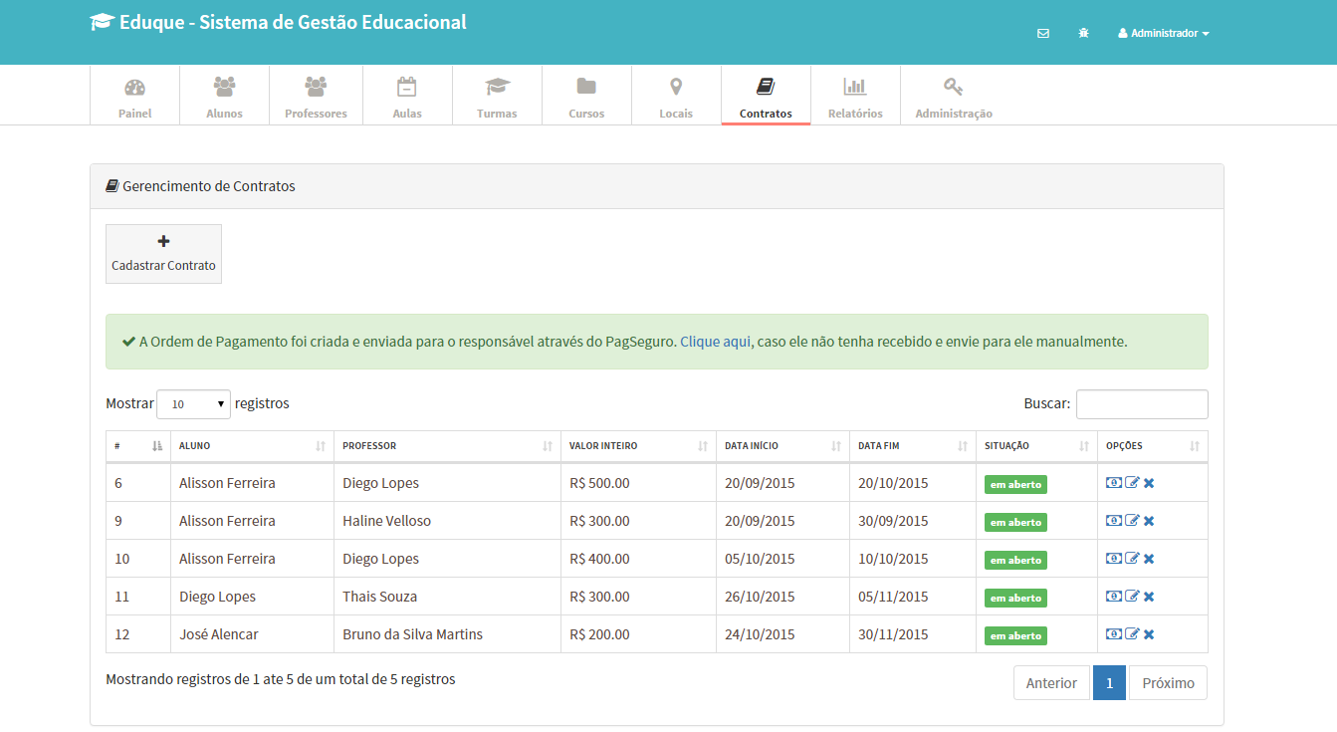

**Figura 127: Eduque - Confirmação de emissão da Ordem de Pagamento com o PagSeguro**

**Fonte: Própria**

A URL que foi gerada automaticamente pelo PagSeguro leva o Aluno para a página do PagSeguro, onde lá ele poderá realizar o pagamento do seu contrato com o sistema. As opções de pagamento ficam a critério do aluno, pois ele poderá pagar em Boleto Bancário, Cartão de Crédito ou Débito, Transferência Bancária, e também poderá optar por parcelar o valor do contrato em até 12 vezes ou com 10% de desconto com pagamento à vista.

A Tela de Integração com o PagSeguro está representada na imagem a seguir:

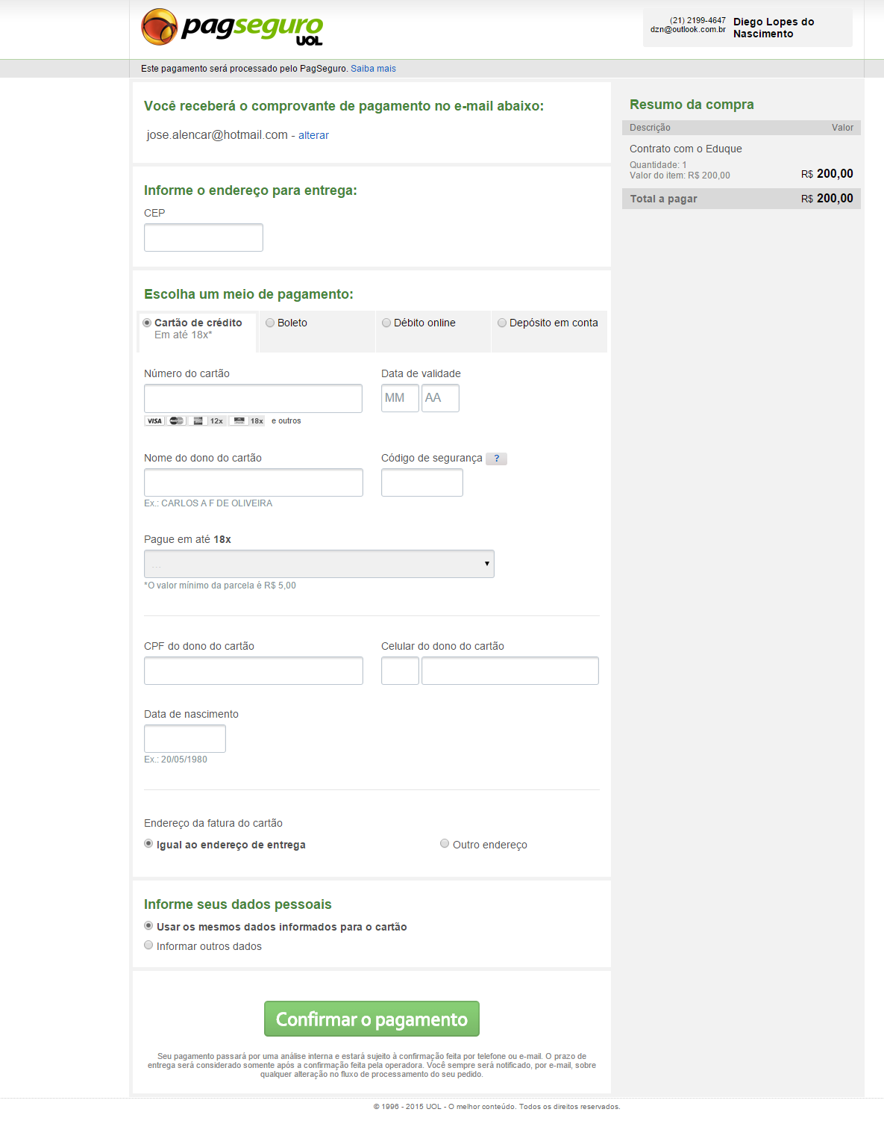

**Figura 128: Eduque - Formulário de pagamento de contrato via PagSeguro**

**Fonte: Própria**

# 12.3.9. Gestão de Relatórios

O Módulo de Relatórios fornece ao Administrador uma gama de informações necessárias para auxiliar na tomada de decisão no Eduque. Esses Relatórios são representados em formato de tabelas e de gráficos e podem ser exportados em formato .PDF.

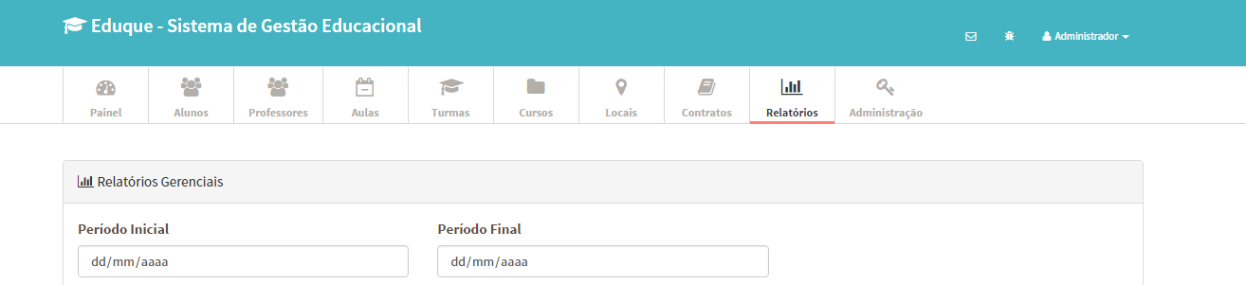

**Figura 129: Eduque - Gerenciamento de Relatórios**

**Fonte: Própria**

Ao acessar o menu “Relatórios ” será possível realizar as funções sobre os relatórios cadastrados no sistema Eduque.

O Relatório pode ser consultado pelo Professor ou Administrador.

Na tela principal de Gerenciamento de Relatório serão exibidos os registros de Relatório cadastrados, podendo visualizar os dados em gráficos ou em dados comuns.

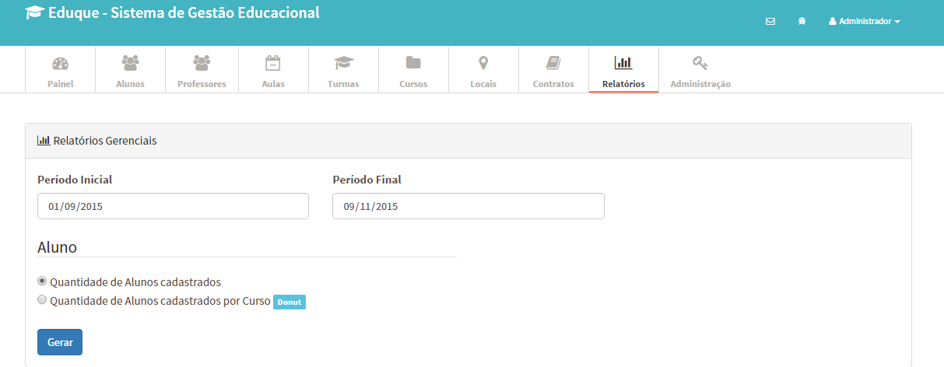

**Figura 130: Eduque - Gerenciamento de Relatórios - Relatório da Quantidade de Alunos cadastrados**

**Fonte: Própria**

Segue na imagem abaixo a demonstração do relatório de quantidade de alunos cadastrados no Eduque. Visualização dos alunos e tendo a opção caso deseja imprimir o relatório se desejar.

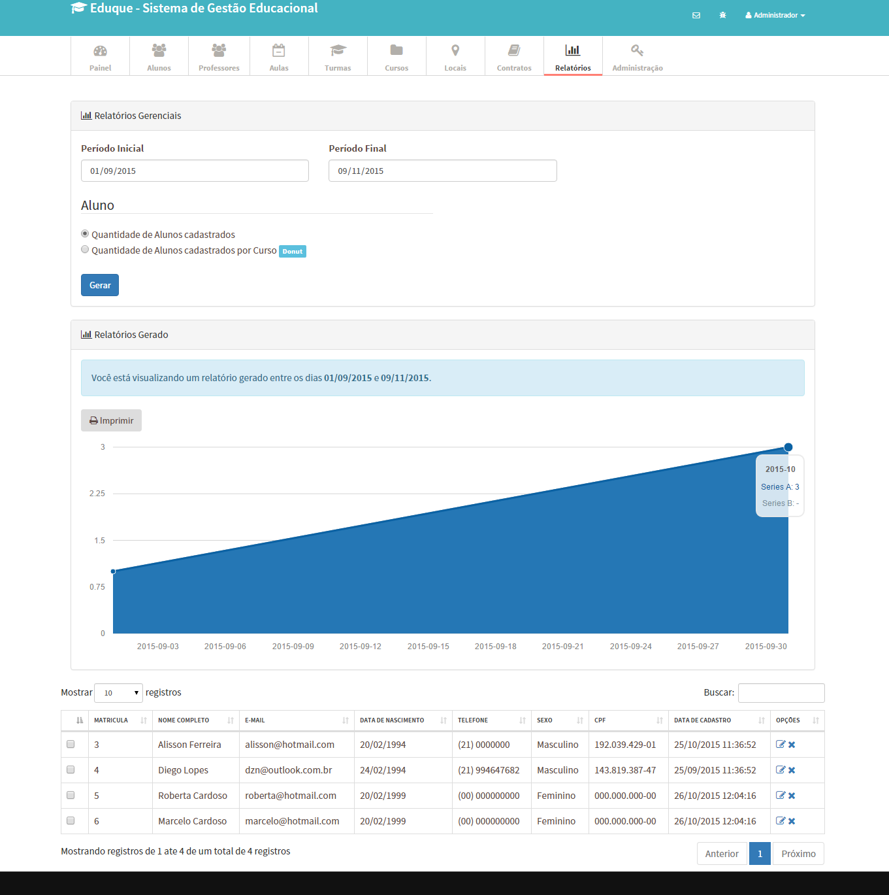

**Figura 131: Eduque - Gerenciamento de Relatórios - Relatório gerado da Quantidade de Alunos cadastrados representado em gráfico de linhas**

**Fonte: Própria**

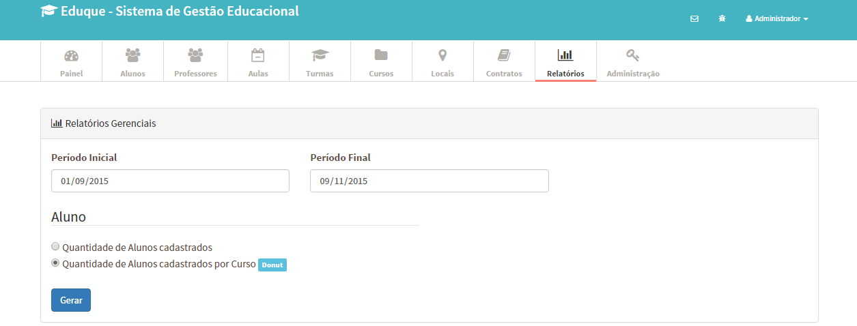

**Figura 132: Eduque - Gerenciamento de Relatórios - Relatório da Quantidade de Alunos cadastrados por Curso**

**Fonte: Própria**

Segue na imagem abaixo a demonstração do relatório de quantidade de alunos cadastrados por curso no Eduque.

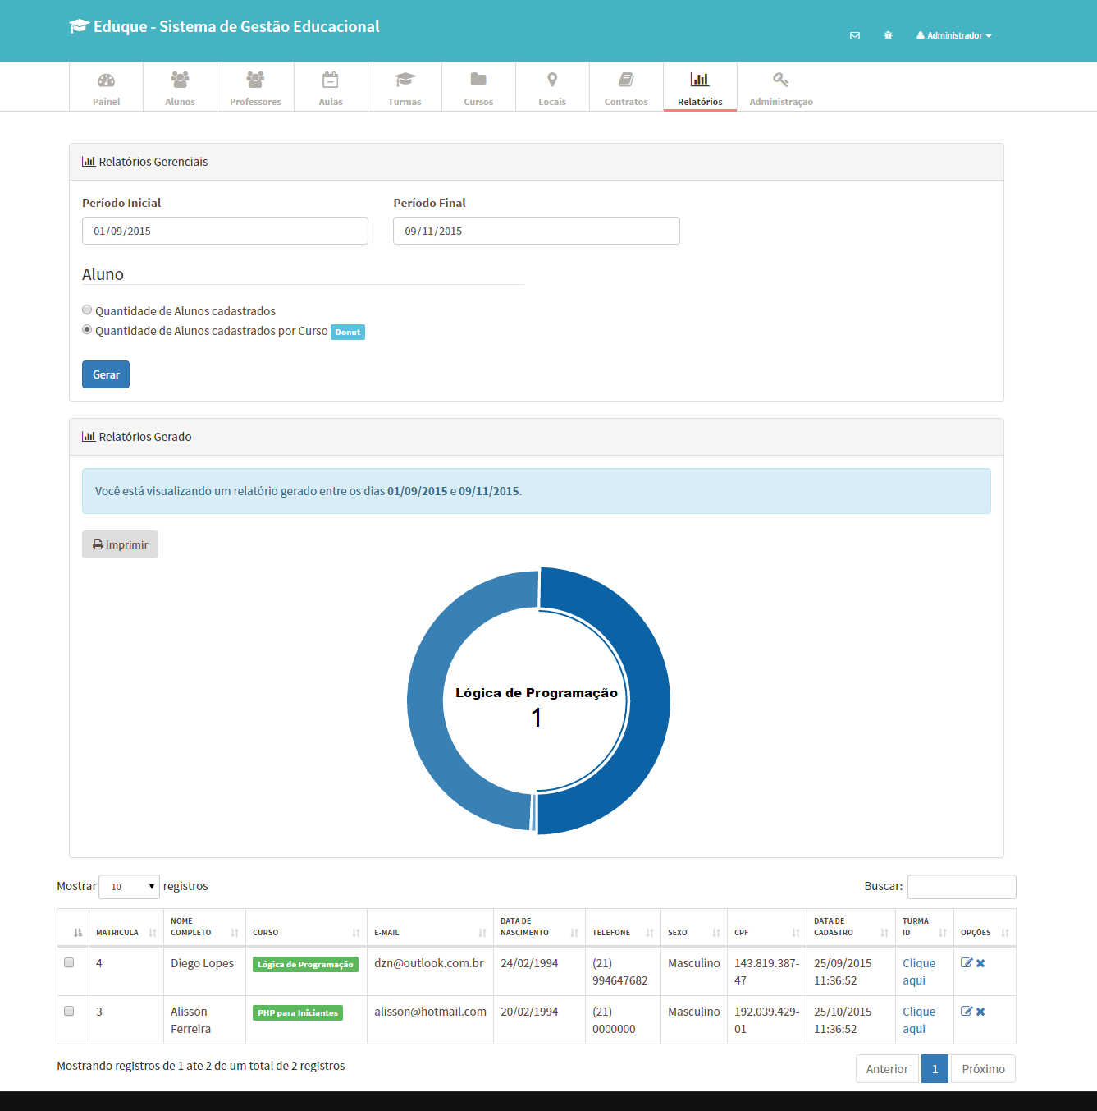

**Figura 133: Relatório gerado da Quantidade de Alunos cadastrados por Curso em gráfico donut**

**Fonte: Própria**

# 12.3.10. GESTÃO DE USUÁRIOS

O Módulo Gestão de Usuários é responsável por gerenciar todos os usuários que têm acesso ao Eduque, seja ele Administrador ou Professor.

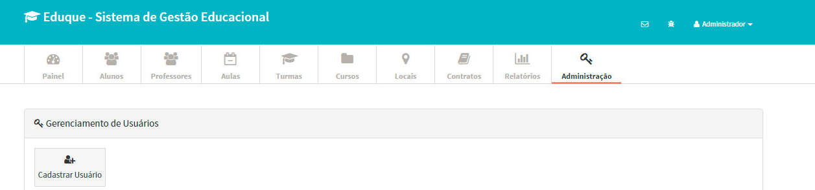

**Figura 134: Eduque - Gerenciamento de Usuários**

**Fonte: Própria**

Ao clicar no menu “Administração” e depois em “Usuários”, obtém-se acesso ao módulo de Usuários.

O registro de um Usuário cadastrado garante o acesso ao sistema do Eduque, dependendo do nível de acesso, seja ele Administrador ou Professor. O Administrador é o único perfil de acesso que tem permissão para acessar qualquer módulo do Eduque.

Cada um desses Usuários tem um tipo de acesso único, com Usuário e Senha, segmentando suas funções com base no seu perfil de acesso.

Na tela de Gestão de Usuários serão exibidos os registros de todos os Usuários cadastrados no Eduque, seguido das ações de Editar e Excluir, similar aos demais módulos. Em cima da tabela de registros de Usuários tem um campo para busca rápida e inteligente, que se utiliza de palavras-chaves para filtrar os dados presentes e um limitador de resultados apresentados.

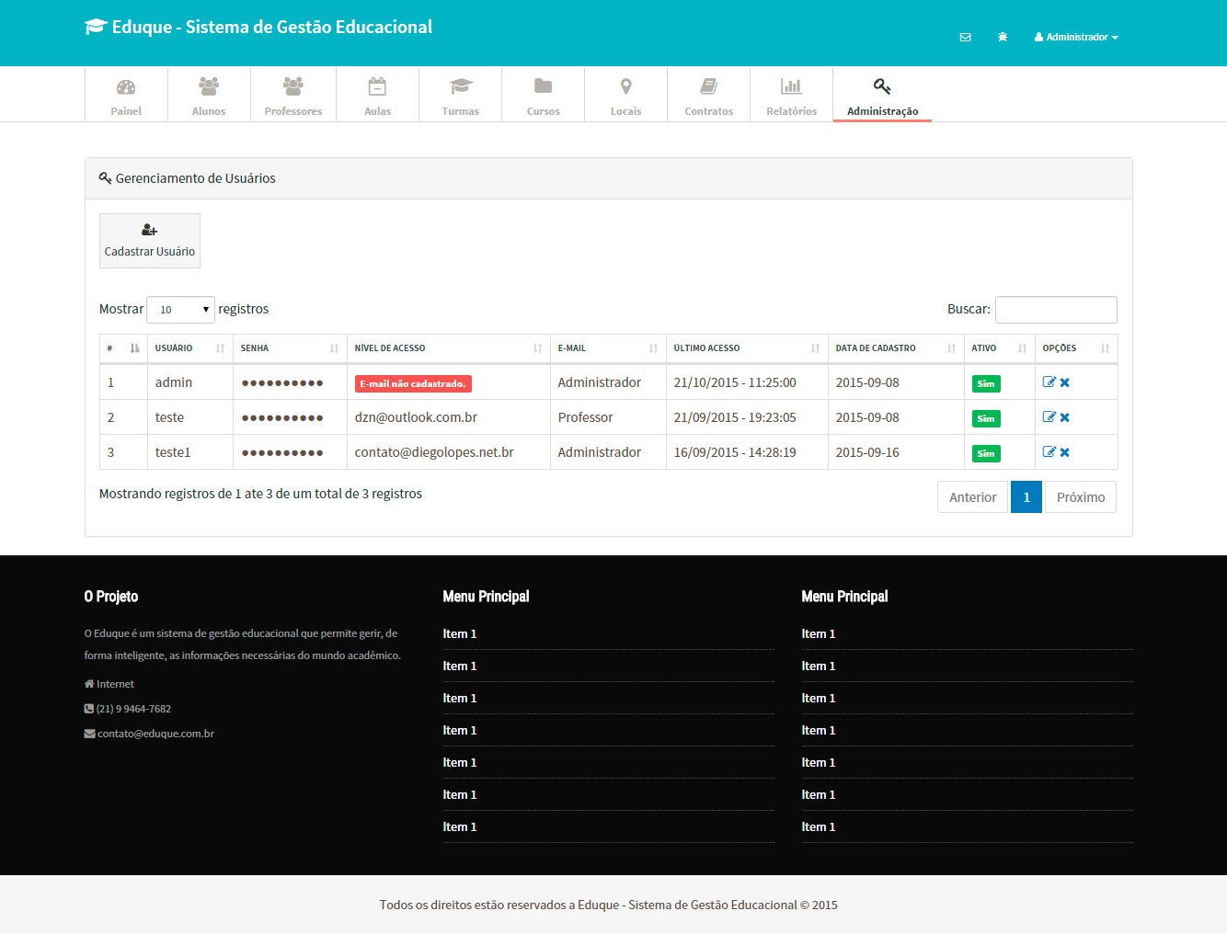

**Figura 135: Eduque - Gerenciamento de Usuários - Listar Usuário**

**Fonte: Própria**

Para realizar o cadastro de um novo Usuário, o Administrador deve clicar no botão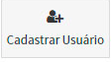e realizar o cadastro de Usuário:

Para efetuar o cadastro corretamente do Usuário, o Administrador deve preencher todos os campos informados no formulário de cadastro de Usuário.

Deverão ser preenchidos os campos:

* Usuário;
* Senha;
* Confirmação de Senha;
* E-mail;
* Nível de acesso;
* Ativo;

Os campos Usuário e E-mail são campos únicos, portanto, não poderão ser duplicados ao serem cadastrados no Eduque.

Todos os campos estão validados corretamente, para evitar inconsistência de informações dentro do Eduque.

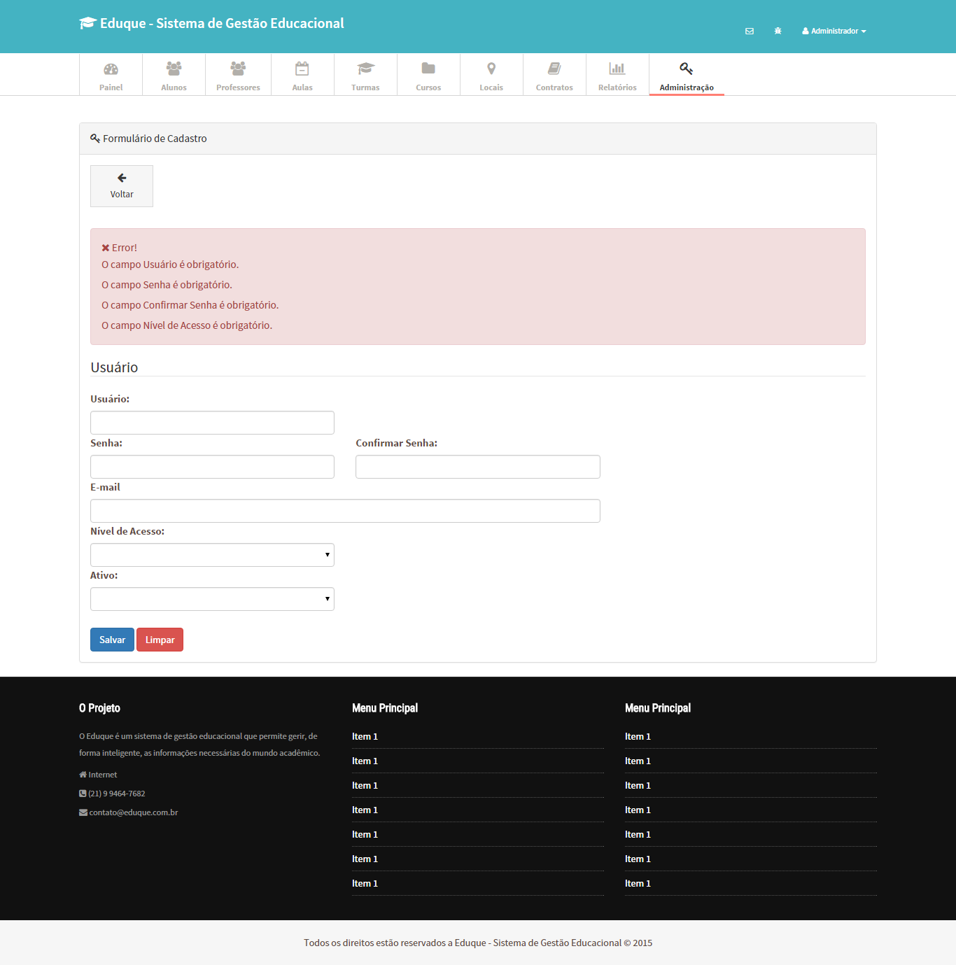

**Figura 136: Eduque - Gerenciamento de Usuários - Formulário de cadastro de Usuário com regras de validação**

Fonte: Própria

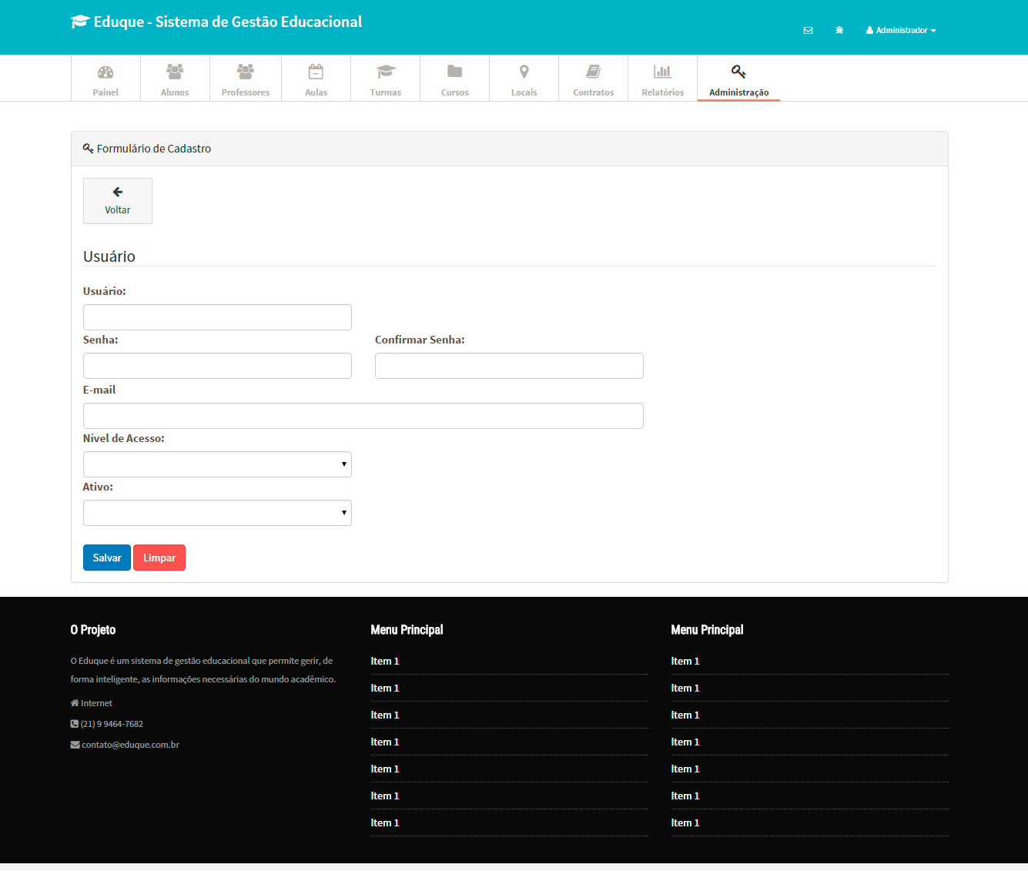

**Figura 137: Eduque - Gerenciamento de Usuário - Formulário de cadastro de Usuário**

**Fonte: Própria**

Depois que o Usuário preencher todos os campos corretamente e clicar no botão “Salvar”, ele será redirecionado para a tela de Gestão de Usuários, seguido da mensagem informando que o Usuário foi cadastrado com sucesso.

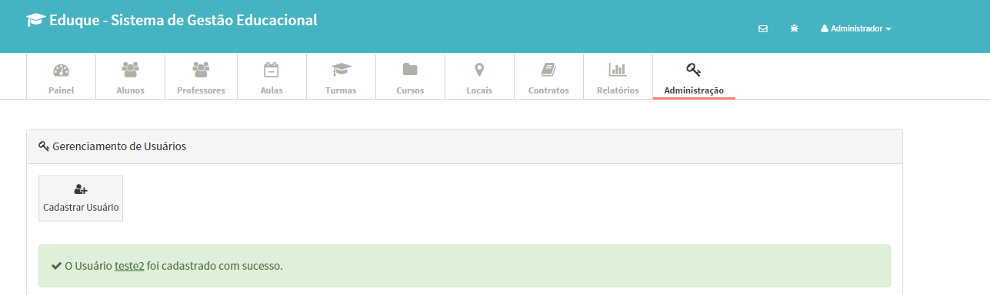

**Figura 138: Eduque - Gerenciamento de Usuários - Mensagem de confirmação de cadastro de novo Usuário**

**Fonte: Própria**

Para realizar a alteração dos dados de um usuário, o Administrador deverá clicar em “opções” e clicar em editar como esta sinalizada na tela abaixo:

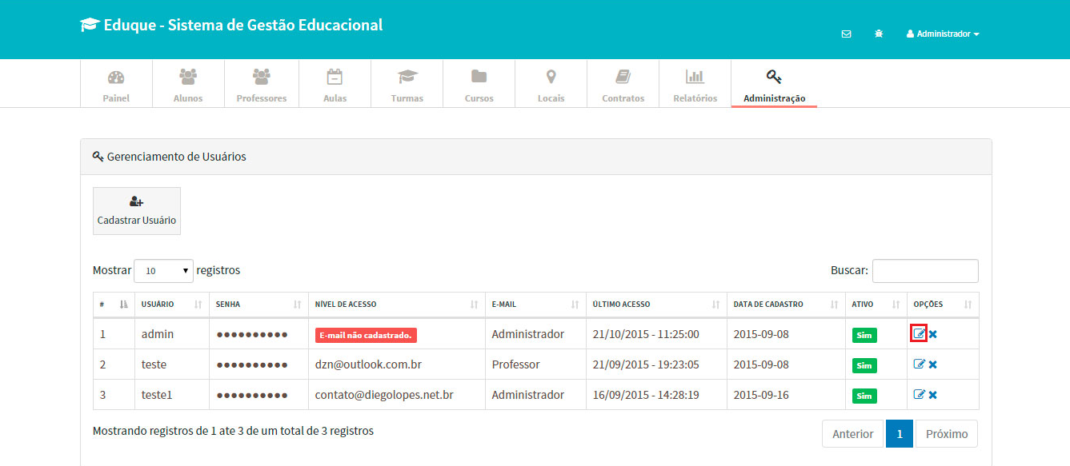

**Figura 139: Eduque - Gerenciamento de Usuários - Editar Usuário**

**Fonte: Própria**

A próxima tela disponibilizada apresentará o campo de edição do Usuário. Após realizar as alterações cadastrais clicar no botão “salvar” para atualizar as alterações, os dados do Usuário serão atualizados e o registro poderá ser visualizado na tela principal de Gestão de Usuários.

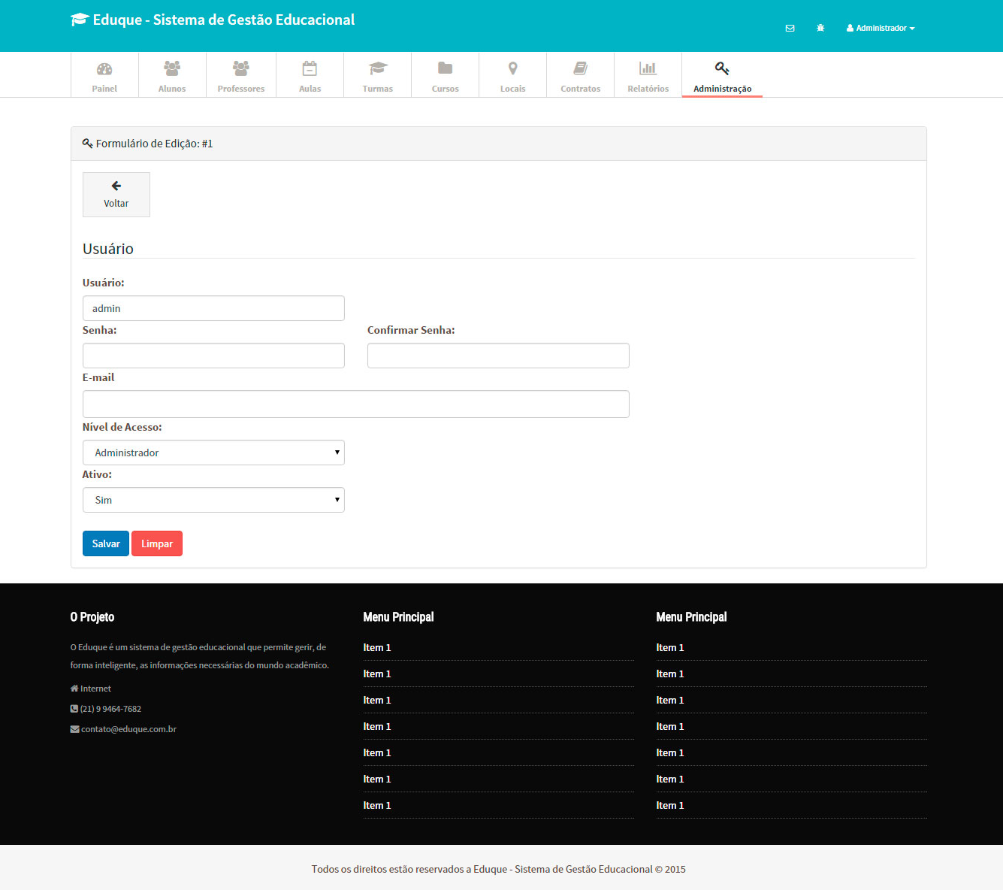

**Figura 140: Eduque - Gerenciamento de Usuários - Formulário de edição de registro de Usuário**

**Fonte: Própria**

Na Tela abaixo, depois de editar o formulário de cadastro de Usuário e fazer as alterações no cadastro de Usuário será exibido a confirmação de edição de cadastro, mostrando que as informações de cadastro do Usuário foram alteradas com sucesso no sistema.

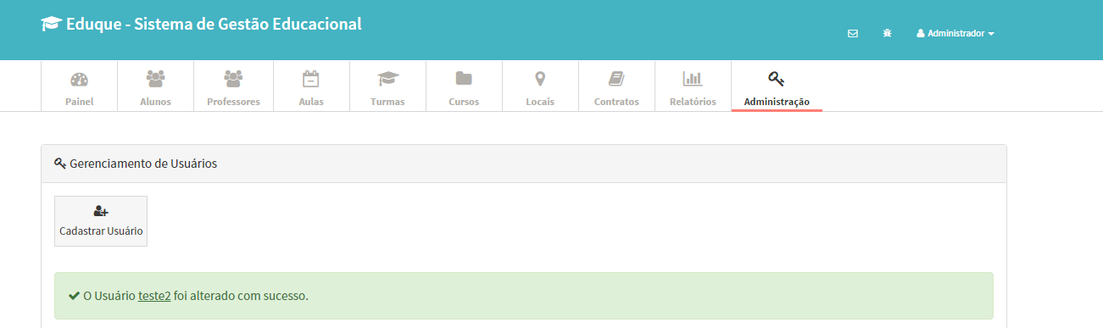

**Figura 141: Eduque - Gerenciamento de Usuários - Confirmação de edição de registro de Usuário**

**Fonte: Própria**

Para efetuar a exclusão de um registro, o Usuário deve clicar no “X” ao lado do registro desejado, como está sinalizado na imagem a seguir:

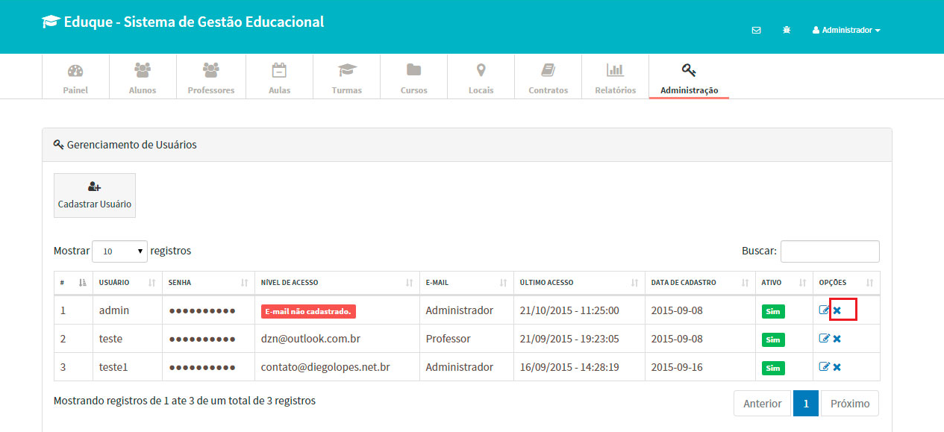

**Figura 142: Eduque - Gerenciamento de Usuários - Excluir Usuário**

**Fonte: Própria**

Ao clicar sobre o “X” ao lado do registro desejado, o Eduque perguntará se o Usuário tem certeza e se deseja, de fato, confirmar a exclusão do registro.

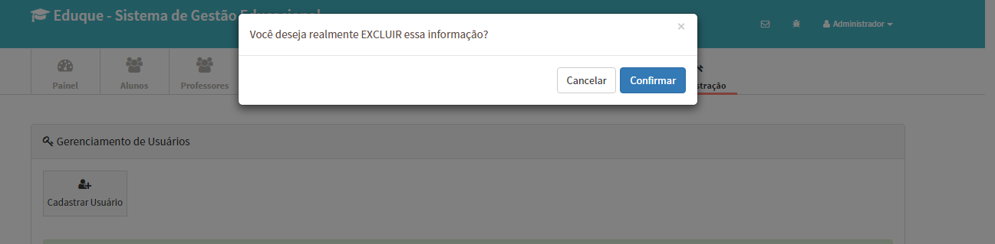

**Figura 143: Eduque - Gerenciamento de Usuários - Mensagem de confirmação de exclusão de Usuário**

**Fonte: Própria**

Depois que o Usuário confirmar a exclusão, o Eduque excluirá todos os registros de acesso dele e cancelará o seu acesso ao Eduque, redirecionando o Usuário para a página de Gestão de Usuários seguido da mensagem informando que o Usuário foi deletado com sucesso.

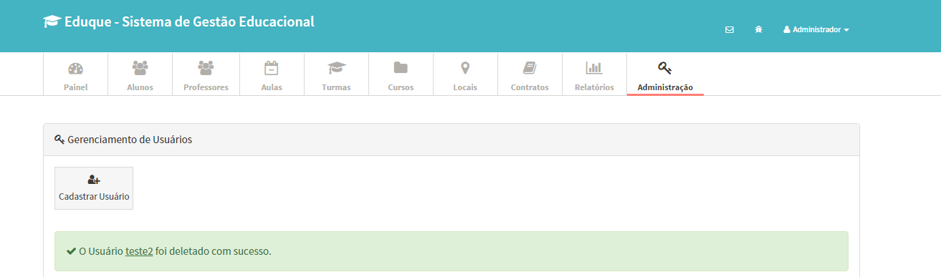

**Figura 144: Eduque - Gerenciamento de Usuários - Confirmação de exclusão de registro de Usuário**

**Fonte: Própria**

# 13. CONCLUSÃO

O objetivo deste trabalho foi construir um produto que contivesse uma utilidade necessária para registrar os serviços gerados no dia-a-dia de um negócio de Ensino e oferecer suporte para que o mesmo pudesse se expandir e ser rentável.

Em aspectos gerais, desenvolver o Eduque agregou muito valor de conhecimento para todos os integrantes do time de projeto, fazendo com quem nós ganhássemos mais experiência de análise de mercado e, enquanto desenvolvedores, aumentando as oportunidades de tecnologias aprendidas para construção e desenvolvimento do sistema como um todo.

# 14. REFERÊNCIAS

**Astah**, 2011. Disponível em: <http://astah.net/editions/community>. Acesso em: 01 de setembro de 2015.

AUDY, J. L. N.; DE ANDRADE, G. K.; CIDRAL, A. **Fundamentos de Sistemas de Informação**. São Paulo: **Bookman**, 2005.

AMARAL,L.**PRAXIS**: um referencial para o planeamento de sistema de Informação .1994. Tese (Doutorado em Sistema de informática) - Programa de Pós-Graduação em Sistema de Informática , Universidade do Minho, Braga, 1994.

BEIGHLEY, LYNN.; Use A Cabeça Sql : **Alta Books**, 2008.

CHEN,Yet al. Evaluation of information technology investment: a data envelopment analysis approach. **Computers & Operation Research**, New York, v.33, n.5 , p.1368-1379, May 2006.

COHAN, P.S.CFOs to tech: I'II spend for the right technology. **Financial Executive**, Morristown, v.21, n.3, p. 30-34, Apr.2005.

DOOLEY, John. **Software Development and Professional Practice. Apress**, 2011.

FOWLER, M. **UML Essencial**. 2ª. Ed. Porto Alegre**: Bookman**, 2000.

FURLAN, José Davi. **Modelagem de objetos através da UML - The UnifiedModelingLanguage**. Makron Books, 1998.

JOSH, Lockhart. **PHP Moderno: Novos Recursos e Boas Práticas**. São Paulo: Novatec Editora,2015

GUEDES, Gilleanes T.A.UML 2: **Uma abordagem prática**. 2 ª. Ed. São Paulo: **Novatec Editora**, 2011.

MEDEIROS, Hugo. **Introdução ao Padrão MVC.** Disponível em <http://www.devmedia.com.br/introducao-ao-padrao-mvc/29308>. Acesso em 19 de novembro de 2015

**UNIVERSIDADE ESTÁCIO DE SÁ**

**COORDENAÇÃO DE INFORMÁTICA**

**COORDENAÇÃO DA DISCIPLINA DE PROJETO FINAL**

Nome do Projeto: Eduque – Sistema de Gestão Educacional

Rio de Janeiro, 07 de dezembro de 2015.

P : ______________________________________________

Profº Airton Sartore

Ex1 : ______________________________________________

Profª Gellars Tavares

Ex2 :______________________________________________

Profº Sidney Nicolau Venturi Filho

A1 : 201201784956 – Diego Lopes do Nascimento

A2 : 201201299071 – Monique Azevedo da Silva

A3 : 201102294381 – Thais da Silva de Souza

|  |  |  |  |  |  |  |  |  |  |
| --- | --- | --- | --- | --- | --- | --- | --- | --- | --- |
| Examinador | P | | | Ex1 | | | Ex2 | | |
| Aluno a ser avaliado | A1 | A2 | A3 | A1 | A2 | A3 | A1 | A2 | A3 |
| Qual. de apresentação da docum. |  |  |  |  |  |  |  |  |  |
| Qualidade técnica do projeto |  |  |  |  |  |  |  |  |  |
| Qual. da apresentação individual |  |  |  |  |  |  |  |  |  |
| Média por avaliador |  |  |  |  |  |  |  |  |  |

A1: (______+______+______) ÷ 3 = ___________ - ___________ = ____________

média parcial penalidade 1a média final

A2: (______+______+______) ÷ 3 = ___________ - ___________ = ____________

média parcial penalidade 1a média final

A3: (______+______+______) ÷ 3 = ___________ - ___________ = ____________

média parcial penalidade 1a média final

Se prova final, lançar abaixo as médias finais = (nota de prova final + 1a média final) ÷ 2 :

A1: ___________ A2: ___________ A3: ___________